PLAN DE NEGOCIOS



Universidad de Palermo
Máster en Dirección de Empresas

Anteproyecto para optar al grado de Máster de la Universidad de Palermo en Dirección de Empresas

Plan de Negocios: Nueva Unidad de Servicios – Depósito Fiscal en TASA Logística.

Tesista: Licenciada en Comercialización, Marina Andrea Gomez
E-mail: mgomez@tasalogistica.com.ar – marunoeg@gmail.com
Legajo: 0141131
Director de Tesis Propuesto: Gerardo Tapia
Fecha: 15 de Diciembre de 2025
Buenos Aires - Argentina

TABLA DE CONTENIDO
INTRODUCCIÓN 5
Tema de investigación seleccionado 5
Introducción y justificación 5
Pregunta de investigación 5
Objetivos del trabajo 5
Hipótesis 6
Metodología 6
Ejes temáticos que abordar 6
Resultados esperados 6
Conclusión 7
Diseño metodológico de la investigación 7
CAPÍTULO 1 – MARCO TEORICO 9
Fundamentos conceptuales del Depósito Fiscal 9
Teoría de la ventaja competitiva 9
Teoría de la diversificación estratégica 9
Enfoque sistémico en logística integral 10
Teoría del desarrollo de capacidades dinámicas 10
Perspectiva legal y regulatoria 10
Relación con la hipótesis y objetivos 10
CAPÍTULO 2 – EL SECTOR 11
Análisis de la industria logística en Argentina 11
Estudio de la competencia en Argentina 11
Competencia Directa 14
Volumen del mercado y tendencias 15
CAPÍTULO 3 - ANALISIS ESTRATEGICO 17
Análisis Interno de TASA Logistica 17
Análisis del entorno y diagnóstico estratégico 18
Análisis del macroentorno – PESTEL 19
Análisis del microentorno - 5 fuerzas de Porter 19
Matriz F.O.D.A. 20
Relevamiento de la situación actual y diagnóstico 20
CAPÍTULO 4 - MARCO INVESTIGATIVO 21
Enfoque metodológico 21
Diseño de investigación 21
Unidad de análisis 21
Población y muestra 21
Técnicas de recolección de datos 21
Cualitativas 21
Cuantitativas 22
Coherencia con la hipótesis y los objetivos 22
Guía de Entrevista en Profundidad 22
Encuesta a Clientes Actuales y Potenciales (Importadores/Exportadores) 23
CAPÌTULO 5 - RELEVAMIENTO TRABAJO DE CAMPO 25
Resultados Cualitativo 25
Hallazgos transversales – Entrevistas a Directores y Gerentes de TASA 25
Hallazgos transversales – Clientes estratégicos 26
Hallazgos transversales – Asesores Externos 27
Resultados de la Encuesta Simulada – Proyecto Depósito Fiscal TASA Logística 29
Resultados Cuantitativos 30
Observación Directa 36
CAPÍTULO 6 - RESULTADOS 39
Inversión estimada 39
El proyecto de construcción y puesta en marcha del Depósito Fiscal de TASA Logística en Zona Norte requiere una inversión inicial significativa, dado que combina infraestructura edilicia de alta complejidad con sistemas tecnológicos, equipamiento operativo y cumplimiento normativo bajo estándares aduaneros y sustentables. 39
Financiamiento posible: 40
Beneficios clave esperados: 41
Indicadores preliminares de viabilidad 42
CAPÍTULO 7 - PROPUESTA DEL PLAN 44
Propuesta de Valor 44
Segmentación, Target y Posicionamiento 45
Modelo de Negocio (CANVAS) 46
Estrategia comercial y de marketing B2B 46
Plan de implementación 47
CAPÍTULO 8 - PROCESOS Y RECURSOS 48
En el presente capítulo, los SLA (Service Level Agreements) representan los compromisos de servicio asumidos con los clientes, los SPO (Standard Process Objectives) definen los objetivos operativos internos, y los KPI constituyen las métricas de control y seguimiento del desempeño operativo. 48
Introducción al Modelo Operativo del Depósito Fiscal 48
Procesos Operativos del Deposito Fiscal 49
Tiempos Estándar Operativos 50
Los tiempos se basan en benchmarks de depósitos fiscales del AMBA, entrevistas técnicas y el diseño operativo propuesto. 50
SLA (Service Level Agreements) y KPI Operativos 51
Recursos Humanos (dotación inicial) 51
Infraestructura y Equipamiento 52
Sistemas y tecnología 52
Gestión de Merma y Scrap 52
Matriz RACI – Depósito Fiscal Zona Norte (TASA Logística) 53
CAPÍTULO 9 - ANALISIS FINANCIERO Y ECONOMICA 55
Resumen Ejecutivo 55
Detalle de Inversiones: 55
Supuestos del modelo financiero 56
Evaluación financiera 56
EERR + Free Cash Flow 57
Análisis de sensibilidad (+/-10%) 58
Conclusión económica 58
Composición de ventas año 1 59
CAPÍTULO 10 - CONCLUSIONES Y RECOMENDACIONES 61
Conclusiones generales del trabajo 61
Recomendaciones estratégicas 61
Recomendaciones estratégicas 62
Limitaciones del estudio y futuras líneas de investigación 62
Conclusión 63
BIBLIOGRAFIA 64
GUIA DE ANEXOS 65
Anexo I - Investigation de mercado Key Market 65
Anexo II – Entrevistas a Directores y Gerentes de TASA 84
Anexo III – Entrevistas a Clientes Estratégicos 89
Anexo IV – Entrevista Expertos Externos 93
Anexo V – Encuesta Clientes y Prospect 99
Anexo VI – Referencias Documentales y Cuadros de Extracción Normativa 103
1. Referencias 103
2. Cuadros de Extracción – Resolución General AFIP 4352/2018 103
¿Qué es un depósito fiscal? 104
¿Cuáles son los requisitos? 104
Depósitos Fiscales Habilitados 106

INTRODUCCIÓN

Tema de investigación seleccionado
Incorporación de una nueva unidad de servicios logísticos en TASA Logística: “Depósito Fiscal”

Introducción y justificación
El presente trabajo propone investigar la viabilidad de incorporar una nueva unidad de negocios en TASA Logística: un depósito fiscal ubicado en Pilar, Zona Norte del Gran Buenos Aires.
Este servicio permitiría almacenar mercaderías extranjeras bajo control aduanero y gestionar su operatoria de comercio exterior de forma más eficiente.
La elección de este tema surge de una necesidad estratégica concreta: diversificar la oferta de servicios de la empresa, aprovechar infraestructura ociosa propia y captar clientes del segmento importador/exportador. En un contexto económico caracterizado por la liberalización comercial y la búsqueda de competitividad, impulsado por el nuevo modelo económico del gobierno actual, los depósitos fiscales se consolidan como herramientas logísticas clave. A su vez, el análisis busca comprender el impacto económico, operativo y comercial de esta decisión.
El depósito fiscal es un servicio estratégico dentro de la cadena logística del comercio exterior. La posibilidad de operar mercadería sin nacionalizar, diferir el pago de tributos e integrar procesos bajo control aduanero, representa una ventaja competitiva. TASA Logística, con activos físicos en Pilar que le permitirían la construcción de nuevo depósito fiscal, se encuentra en una posición favorable para explorar esta unidad de negocios, alineada a su estrategia de expansión y diversificación. El contexto político actual, que promueve la apertura comercial, refuerza la pertinencia de este análisis.

Pregunta de investigación
¿Cuán viable es la incorporación un Depósito Fiscal por parte de TASA Logística y qué impacto tendría en su competitividad y crecimiento comercial?

Objetivos del trabajo
- Objetivo general:
Evaluar la viabilidad económica, operativa, normative y estratégica de incorporar un depósito fiscal en Pilar como nueva unidad de negocio de TASA Logística, identificando su impacto potencial en la competitividad y crecimiento de la empresa
- Objetivos específicos:
  - Analizar el marco normativo vigente y los requisitos legales aplicables a la creación de un depósito discal en Argentina.
  - Estudiar la oferta y demanda del servicio de depósito fiscal en Zona Norte y su relación con el perfil de clientes de TASA Logistica.
  - Diagnosticar las capacidades y brechas internas de TASA Logistica para ofrecer este servicio, considerando infraestructura, procesos y recursos humanos.
  - Diseñar el modelo operativo y comercial adaptado a la incorporación del depósito fiscal, definiendo procesos claves y servicios complementarios.
  - Realizar un análisis económico-financiero proyectado del nuevo negocio (VAN,TIR, Payback y escenarios de riesgo).
  - Elaborar un plan de implementación por etapas considerando recursos, plazos y posibles obstáculos regulatorios u operativos.

Hipótesis
La incorporación de un depósito fiscal por parte de TASA Logística en Pilar es viable desde el punto de vista normativo, económico y operativo, y permitirá mejorar su competitividad al captar clientes del comercio exterior, diversificar sus servicios y aumentar su rentabilidad en el mediano plazo.

Metodología
El trabajo se desarrollará bajo un enfoque exploratorio-descriptivo. Se empleará una metodología mixta con análisis documental de normativas, entrevistas a expertos del sector, benchmarking de operadores actuales y análisis financiero proyectado. El diseño será de estudio de caso, centrado en la realidad operativa de TASA Logística en Argentina.

Ejes temáticos que abordar
  - Marco regulatorio del depósito fiscal.
  - Análisis del entorno competitivo logístico en Zona Norte.
  - Modelo operativo y recursos necesarios.
  - Proyección de ingresos y estructura de costos.
  - Impacto estratégico y comercial para la empresa.

Resultados esperados
Se espera obtener una conclusión fundamentada sobre la viabilidad del proyecto, acompañada de un modelo de negocios completo, análisis financiero con métricas clave (VAN, TIR, Payback) y una propuesta de implementación gradual. Asimismo, se busca identificar riesgos y factores críticos de éxito para su puesta en marcha.

Conclusión
El presente proyecto representa una oportunidad concreta de expansión para TASA Logística, alineada con su visión estratégica de consolidarse como operador integral. El análisis permitirá tomar decisiones basadas en evidencia y proyectar el retorno esperado de esta nueva unidad de negocios bajo criterios técnicos, regulatorios y financieros.

Diseño metodológico de la investigación
- Tipo de investigación: Exploratorio-descriptivo con enfoque explicativo. Se explorará un fenómeno poco estudiado internamente por la empresa (incorporación de un depósito fiscal), se describirá el contexto normativo y competitivo, y se explicarán las relaciones entre esta decisión estratégica y su impacto en la competitividad y rentabilidad de TASA.
- Metodología de investigación: Enfoque mixto (cualitativo–cuantitativo). Este enfoque permite articular la recolección de percepciones y diagnósticos (cualitativo) con datos financieros, comerciales y operativos (cuantitativo), para obtener una visión integral del caso.
- Diseño de investigación: Estudio de caso único con relevamiento de campo. Se centra en analizar la realidad concreta de TASA, y cómo esta podría implementar una nueva unidad de negocios. Se complementa con observación del entorno competitivo (benchmarking).
- Unidad de análisis: TASA, específicamente sus operaciones en Zona Norte, y su capacidad para incorporar y operar un depósito fiscal conforme a la normativa vigente.
- Muestra: No probabilística, por criterio la muestra estará compuesta por perfiles estratégicos y técnicos clave:
  - Directores de TASA (comercial, operaciones, legales).
  - Expertos en comercio exterior y aduanas.
  - Clientes actuales y potenciales del segmento importador/exportador.
- Técnicas de recolección de datos:
- Análisis Cualitativo
- Entrevistas en profundidad con el objetivo de comprender percepciones, oportunidades, barreras y validación del modelo operativo/comercial.
  - a directivos de TASA Logística y asesores técnicos,
  - a clientes actuales o potenciales del sector importador / exportador
  - y a expertos en normativa de depósitos fiscales (abogados, despachantes, exfuncionarios AFIP).
- Análisis documental para identificar requisitos normativos y capacidades actuales
  - Resoluciones AFIP (ej. RG 4352/18),
  - Manuales técnicos, fallos aduaneros, benchmarking de competidores que ya ofrecen depósito fiscal
  - Documentos internos de TASA sobre infraestructura, procesos, inversiones previas.
- Observación directa para validar la factibilidad operativa in situ
  - Visita a instalaciones en Pilar.
  - Relevamiento del uso actual del espacio, circulación de cargas, accesos, etc.
- Análisis cuantitativo:
- Análisis financiero proyectado para determinar la rentabilidad y los riesgos del proyecto
  - Proyección de costos, inversión inicial, ingresos estimados, VAN, TIR, Payback.
  - Distintos escenarios: optimista, base y pesimista.

CAPÍTULO 1 – MARCO TEORICO

Fundamentos conceptuales del Depósito Fiscal
El depósito fiscal es una figura central en la logística del comercio exterior argentino, regulada por la AFIP mediante la Resolución General 4352/2018. Se trata de un espacio físico habilitado por la Aduana en el que se almacenan mercaderías extranjeras aún no nacionalizadas, bajo control fiscal, permitiendo al importador diferir el pago de tributos hasta su nacionalización o reexportación. Su finalidad es brindar flexibilidad financiera, eficiencia operativa y trazabilidad aduanera, funciones clave en entornos comerciales dinámicos y fiscalmente exigentes.
El depósito fiscal funciona como una herramienta estratégica y una potencial unidad de negocio para operadores logísticos, permitiéndoles ampliar su propuesta de valor mediante servicios de mayor complejidad, integración operativa y cumplimiento normativo.
Ubicación: Un recinto o local dentro del territorio aduanero nacional.
Estatus fiscal: La mercancía se encuentra dentro del sistema impositivo nacional y requiere un acto de nacionalización para ser importada, aunque los impuestos se pagan al momento de la disposición final (por ejemplo, al salir del depósito).
Operaciones permitidas: Principalmente almacenamiento y logística temporal.
Vigencia: Tiene un plazo de tiempo máximo de estancia limitado (a veces hasta cinco años).
Objetivo: Almacenamiento temporal de mercancías, gestionando los impuestos y aranceles y optimizando la logística y el inventario.

Teoría de la ventaja competitiva
Michael Porter (1985) sostiene que una organización obtiene ventaja competitiva sostenible cuando implementa estrategias que generan valor superior en relación con sus competidores. En este sentido, el depósito fiscal puede ser considerado un activo estratégico diferenciador, al ofrecer servicios que pocos operadores logísticos brindan en determinadas zonas geográficas. Este servicio puede consolidar a TASA como proveedor integral, mejorando su posicionamiento frente a la competencia.

Teoría de la diversificación estratégica
La incorporación de nuevas unidades de negocio que complementen el core business de una empresa es uno de los pilares de la diversificación estratégica (Ansoff, 1957). En este caso, el depósito fiscal no representa un cambio radical, sino una extensión coherente de las capacidades existentes en TASA. Bajo esta perspectiva, se busca mitigar riesgos al ampliar fuentes de ingresos y capturar nuevos segmentos del mercado.

Enfoque sistémico en logística integral
Desde el enfoque de la logística integral (Christopher, 1998), las empresas deben integrar sus procesos logísticos internos y externos en una red coordinada. El depósito fiscal forma parte de esta lógica al permitir que el almacenamiento, el despacho y la nacionalización se articulen como parte de una solución de cadena completa. Esto impacta directamente en la eficiencia, visibilidad de la operación y control de costos para el cliente.

Teoría del desarrollo de capacidades dinámicas
Teece, Pisano y Shuen (1997) introducen el concepto de capacidades dinámicas como la habilidad de una organización para integrar, construir y reconfigurar sus recursos frente a entornos cambiantes. La creación de un depósito fiscal exige precisamente eso: adaptar procesos, incorporar competencias técnicas (aduaneras) y rediseñar estructuras para operar bajo nuevos requisitos regulatorios, lo cual es indicador de madurez empresarial.

Perspectiva legal y regulatoria
La legislación aduanera argentina, enmarcada por el Código Aduanero y sus resoluciones complementarias (como la RG 4352/2018), establece los criterios técnicos, operativos y fiscales para habilitar y operar un depósito fiscal. Estos requisitos definen la viabilidad legal del proyecto, incluyendo aspectos como infraestructura, trazabilidad, sistemas de control, monitoreo y vínculo contractual con la Dirección General de Aduanas. Esta perspectiva es crucial en la investigación para determinar los límites y posibilidades del modelo propuesto.

Relación con la hipótesis y objetivos
Este marco teórico aporta las bases conceptuales que permiten sustentar la hipótesis de que incorporar un depósito fiscal en Pilar es una decisión viable y estratégica para TASA. A través de estas teorías se analiza el potencial de diferenciación competitiva, la coherencia con la estrategia de diversificación, las implicancias operativas y la adecuación normativa. Todas estas dimensiones son abordadas en los objetivos específicos del trabajo y guiarán el análisis de viabilidad a desarrollar en los capítulos posteriores.

CAPÍTULO 2 – EL SECTOR
El presente capítulo describe el contexto sectorial y competitivo en el que se inserta TASA. Se abordan las características de la industria logística en Argentina, la evolución reciente del mercado, las tendencias del comercio exterior, y la competencia directa e indirecta que influye sobre la viabilidad del proyecto. Asimismo, se presenta la situación actual de la empresa, con foco en su posicionamiento, infraestructura y oportunidades de expansión. Este análisis contextual permite comprender los desafíos y posibilidades para la incorporación de un depósito fiscal en Pilar como nueva unidad de negocios.

Análisis de la industria logística en Argentina
La industria logística en Argentina experimenta una transformación impulsada por la tecnología, la especialización de servicios y la presión por reducir costos en un contexto macroeconómico desafiante. Según el informe de Key Market 2024, el 58% de las empresas logísticas ha incorporado soluciones tecnológicas en sus procesos y un 42% de los operadores ofrece servicios integrales como 3PL y 4PL, siendo esta la tendencia dominante en el país. El comercio exterior es uno de los principales motores del sector, particularmente en Zona Norte del AMBA, donde se concentra el 30% del movimiento de contenedores del país y se ubican plataformas estratégicas como Zárate, Campana y Pilar. En este marco, los depósitos fiscales aparecen como infraestructura clave, permitiendo a las empresas diferir el pago de tributos, consolidar cargas y mejorar el flujo aduanero.
El régimen de depósitos fiscales, regulado por la AFIP, se ha convertido en una herramienta competitiva para los operadores que buscan captar clientes vinculados al comercio internacional. La demanda de estos servicios ha crecido especialmente en sectores como retail, electrónica, pharma y alimentos.

Estudio de la competencia en Argentina
ARCA (ex AFIP) publica listados de depósitos fiscales agrupados por la Aduana bajo cuya jurisdicción operan. La Aduana de Buenos Aires es la que concentra la mayor cantidad, abarcando gran parte de CABA y el GBA.
Detallas los depósitos fiscales habilitados en Argentina es complejo ya que esta lista es dinámica y centralizada por jurisdicción aduanera, no siempre coincidente con límites provinciales o zonales tradicionales para totalizar de forma simple. Sin embargo, compartimos una aproximación basada en la información pública en ARCA, detallando los principales depósitos. Esta es una estimación basada en listados parciales y la densidad histórica de operaciones. La cifra total exacta oscila alrededor de 150-160 depósitos habilitados en todo el país, pero puede variar continuamente.
Jurisdicción Aduanera Principal | Provincias (o Ciudad) de Influencia | Cantidad Aproximada de Depósitos Habilitados*
Aduana de Buenos Aires | Ciudad Autónoma de Buenos Aires (CABA) y Gran Buenos Aires (GBA) | La mayor concentración (más de 60)
Aduana de Córdoba | Córdoba | 10 - 15
Aduana de Rosario | Santa Fe (Sur) | 10 - 15
Aduana de Mendoza | Mendoza | 5 - 10
Aduana de La Plata | Buenos Aires (La Plata/Ensenada/Zárate) | 5 - 10
Aduana de Ezeiza | Buenos Aires (Ezeiza - Aeropuerto Internacional) | 5 - 10
Otras Aduanas (ej: Mar del Plata, Neuquén, Río Grande, etc.) | Varias Provincias | Cantidad variable (generalmente menos de 5 por jurisdicción)

Detalle de Depósitos Fiscales: CABA y Gran Buenos Aires (GBA)
La segregación en CABA y las zonas del GBA se basa en la ubicación geográfica conocida de los permisionarios, siendo sus principales puntos absorbidos por CABA (Puerto Madero, Boca) o Zona Sur (Avellaneda, Quilmes).
- Ciudad Autónoma de Buenos Aires (CABA) Concentra una alta densidad, especialmente en zonas cercanas al puerto y accesos. Ejemplos Relevantes:
  - Terminales Portuarias: Terminal 4 (TRP), Terminal 5 (DCT), Terminal Sur.
  - Puerto Sur/La Boca: Depósitos Fiscales S.A. (DEFISA Puerto), DEFIBA Puerto.
  - Barracas/Pompeya/Villa Soldati: Depósito Fiscal Buenos Aires (DFBA), Gemez S.A. Barracas, Lo Primo I, II y III, Logexpor, Dodero (algunas sedes).
  - Otros: Depósitos Aduaneros S.R.L. (DASA), Frio Dock S.A.
Total Aproximado: Alrededor de 25 a 35 depósitos.
- Zona Norte (Incluye Zárate) Cercana a los principales corredores logísticos (Panamericana) y puertos industriales como Zárate/Campana. Localidades y Ejemplos:
- Zárate/Lima: Delta Dock S.A. (uno de los más grandes), Servitruck S.A. (Zárate).
- Tigre/Don Torcuato/San Fernando: Dodero Tigre, Terminal Panamericana.
- Otros: Gate Priority (tiene presencia en Zona Norte), Depósitos de Logística de Gran Buenos Aires.
Total Aproximado: Alrededor de 10 a 15 depósitos.
- Zona Sur (Incluye La Plata y Ezeiza) Concentra operaciones cerca del polo petroquímico y el Aeropuerto Internacional. Localidades y Ejemplos:
  - Avellaneda/Lanús: LOGISTICS PLATFORMS INVESTMENT S.A. (en Avellaneda), Depósitos Fiscales S.A.
  - La Plata/Ensenada: ICM EICA SA (Puerto La Plata), Mafissa, depósitos en Río Santiago.
  - Ezeiza (Aeropuerto y alrededores): EDCADASSA (bodegas y courier), Interbaires, Servifrio Ezeiza S.A., depósitos de Aeropuertos Argentina 2000.
  - Monte Grande: Correo Oficial de la República Argentina S.A. (sede GBA).
Total Aproximado: Alrededor de 15 a 20 depósitos (incluyendo Ezeiza y La Plata).
- Zona Oeste Suele tener depósitos más orientados a la distribución interna, aunque también hay grandes operadores. Localidades y Ejemplos:
  - Generalmente se encuentran en partidos como Merlo, Moreno o Lomas del Mirador.
  - Ejemplos: Depósito Fiscal CENSER (tiene sede en GBA Oeste), Loginter S.A.
Total Aproximado: Alrededor de 5 a 10 depósitos.
Centralizándonos en Zona Norte del Gran Buenos Aires, que incluye el corredor de la Autopista Panamericana y se extiende hasta el polo industrial-portuario de Zárate-Campana, concentra una importante cantidad de depósitos fiscales, se detalla una lista de operadores logísticos que poseen depósitos fiscales habilitados en esta zona, clasificados por subregión, basándose en registros aduaneros y ubicaciones conocidas:
- Corredor Norte y Subregiones Cercanas (Pacheco, Tigre, San Fernando) Estos depósitos se caracterizan por su proximidad a CABA y el acceso directo a la Ruta Panamericana.

Operador Logístico / Razón Social | Ubicación Aproximada | Jurisdicción Aduanera
TP Logística (TP Pacheco) | Intersección Au. Panamericana y Ruta 197 (General Pacheco) | Buenos Aires
Terminal Panamericana S.A. | Corredor Norte del GBA | Buenos Aires
Terminal Carga Tigre S.A. | Tigre / Zona de influencia Norte | Buenos Aires
Dodero (DODERO TIGRE) | Tigre | Buenos Aires
Grupo Selsa | Posee un depósito fiscal habilitado en la Zona Norte de la provincia de Buenos Aires | Buenos Aires
DEFIBA - Depósito Fiscal Norte | La firma menciona un "Depósito Fiscal Norte" en su red de servicios. | Buenos Aires

- Polo Industrial y Portuario Zárate-Campana Esta subregión, generalmente bajo la Aduana de Campana, alberga grandes depósitos especializados en cargas voluminosas y operaciones portuarias.

Operador Logístico / Razón Social | Ubicación Específica | Jurisdicción Aduanera
Delta Dock S.A. / DE. FI. ZÁRATE S.A. | Lima / Zárate (RN N° 9, km 83) | Campana
Transportes Padilla S.A. | Campana (RN N° 9, km 79.5) | Campana
LOINZA S.A. | Zárate (Camino a Parque Industrial Zárate) | Campana
Transportes Furlong S.A. | Campana | Campana
Servitruck S.A. | Zárate (Ruta 193 y Ruta 12) | Campana
COMERCIAL SAN PATRICIO SRL | Campana | Campana
LIZF (Líder en Infraestructura de Zona Franca) | Menciona y opera el "Depósito Fiscal Zárate" en el polo. | Campana

Es fundamental considerar el dinamismo de la “Lista”, la lista de depósitos fiscales habilitados es dinámica, ya que la ARCA emite resoluciones periódicas de renovación o caducidad de habilitaciones (generalmente cada 10 años).
También debemos tener en cuenta la operatividad, un depósito fiscal puede ser de tipo General (para todo tipo de carga) o Particular (para uso exclusivo de una empresa). Los mencionados suelen ser de carácter general, abiertos a distintos importadores/exportadores.

Competencia Directa
La gran mayoría de los operadores mencionados son actores clave en la cadena de comercio exterior y sí están habilitados, o han gestionado recientemente la renovación de la habilitación, de depósitos fiscales en Argentina.
Operador / Nombre del Depósito | Ubicación General | Estado de Habilitación | Superficie (m2) | Perfil de Clientes / Servicios
DEFISA (Depósitos Fiscales S.A.) | CABA (Puerto Sur/La Boca) | Vigente (DF General - Renovación periódica) | ~16.103 m2 | Cargas Generales, Consolidación/Desconsolidación (LCL), Servicios Portuarios.
DEFIBA S.A. | CABA (Puerto/Dársena Sur) | Vigente (DF General) | ~11.512 m2 | Cargas en Contenedores (FCL), Mercadería de Importación/Exportación, Cargas de Proyecto.
SAF Logística Integral | CABA / GBA | Vigente (DF General) | Varios miles de m2 | Cargas Generales, Almacenamiento, Distribución.
LO PRIMO S.A. | CABA (Zona Portuaria) | Vigente (DF General) | Superficie Significativa | Cargas Generales, Depósito Temporal.
M. Dodero (MDodero) | CABA (Barracas) y Zona Norte (Tigre/Pacheco) | Vigente (DF General, Cámaras Frigoríficas) | Múltiples Predios | Cargas Frigoríficas, Cargas Generales, Consolidadores.
Terminales Río de la Plata (TRP) | CABA (Puerto, Terminales 1, 2, 3) | Vigente (Terminales y DF) | Muy Amplia (Grandes Playas y Naves) | Grandes Líneas Marítimas, Contenedores, Cargas de Proyecto.
LOGEXPOR S.R.L. | CABA (Barracas/Pompeya) | Vigente (DF General) | Varios miles de m2 | Cargas Generales, Mercadería con requerimientos de Acondicionamiento (V.A.S.).
TP Logística | Zona Norte (Gral. Pacheco) | Vigente (DF General) | Superficie Significativa | Retail, Tecnología, Consumo Masivo, Distribución a todo el país.
Direxa S.A. | Zona Norte (Malvinas Argentinas) | Vigente (DF General - Renovación 10 años) | Varios miles de m2 | Cargas Generales, Servicios de Valor Agregado (V.A.S.), Distribución.
Delta Dock S.A. | Zona Norte (Zárate/Lima) | Vigente (DF General / Portuario) | Extensa (Uno de los mayores del país) | Automotrices (Vehículos y Autopartes), Cargas de Proyecto, Grandes Volúmenes Marítimos.
Servitruck S.A. | Zona Norte (Zárate) | Vigente (DF General) | Superficie Relevante | Cargas pesadas, Contenedores, Servicios vinculados a la industria.
Nota: los datos de M2 son una estimación basada en las resoluciones de habilitación de la AFIP (que son públicas).
Los siguientes operadores tienen habilitaciones para sus predios logísticos, que pueden estar en CABA, Zona Norte o en otras áreas estratégicas, prestando servicios generales o especializados.
Operador / Razón Social | Habilitación como Depósito Fiscal (DF) | Ubicación (Principal/Red) | Perfil de Servicios
Loginter S.A. | Vigente (DF General) | GBA Sur (Dock Sud/Avellaneda) | Cargas Generales, Servicios Integrales de Logística.
Celsur (Conosur S.A.) | Vigente (DF General) | Red Nacional / Centros Logísticos | Almacenamiento, Distribución y Cadena de Suministro.
OCASA | Vigente/Operativa (Áreas fiscales) | Red Nacional / Courier | Courier Internacional, Servicios Postales, Logística Integrada.
Terramar Logística | Vigente (DF General) | Interior (Ej: Córdoba) | Logística del Interior, Cargas Generales.
ID Logistics | Operativa (Gestiona espacios en DF) | Red Nacional / 3PL | Logística de Terceros (3PL), Alta complejidad.
Andreani | Operativa (Áreas fiscales/Courier) | Red Nacional / Courier | Courier y Paquetería Internacional.

Volumen del mercado y tendencias
Según el estudio de Key Market, el mercado argentino de operadores logísticos factura más de USD 5.200 millones anuales, con una participación creciente de los servicios integrados (3PL) que ya representan el 65% del total contratado por grandes empresas. Dentro del sector, los depósitos fiscales explican aproximadamente un 12% del volumen operativo de los principales operadores.
En términos geográficos, Zona Norte del Gran Buenos Aires concentra cerca del 35% del volumen logístico nacional, con alta densidad de parques industriales, accesos a puertos y presencia de empresas multinacionales. Esto convierte a Pilar en zonas estratégicas para servicios logísticos asociados al comercio exterior.
Entre las principales tendencias del sector se destacan:
- Consolidación de servicios 3PL/4PL.
- Mayor integración de tecnología en seguimiento y trazabilidad.
- Flexibilización del régimen aduanero (AFIP redujo garantías en 2025).
- Externalización creciente de operaciones logísticas por parte de industrias no logísticas.

CAPÍTULO 3 - ANALISIS ESTRATEGICO

Análisis Interno de TASA Logistica
TASA es una de las principales empresas argentinas de logística integral, con casi 90 años de trayectoria en el país. Ofrece soluciones de almacenamiento, transporte, distribución y fulfillment para empresas de consumo masivo, alimentos, bebidas, cosmética, cuidado personal, retail y comercio electrónico.
Regionalizada en 2016, creciendo junto a un excepcional portafolio de clientes con quienes fomentamos alianzas estratégicas de largo plazo, diseñando soluciones logísticas a medida de cada negocio en Argentina, Chile, Paraguay y Uruguay.
Las empresas del grupos son:
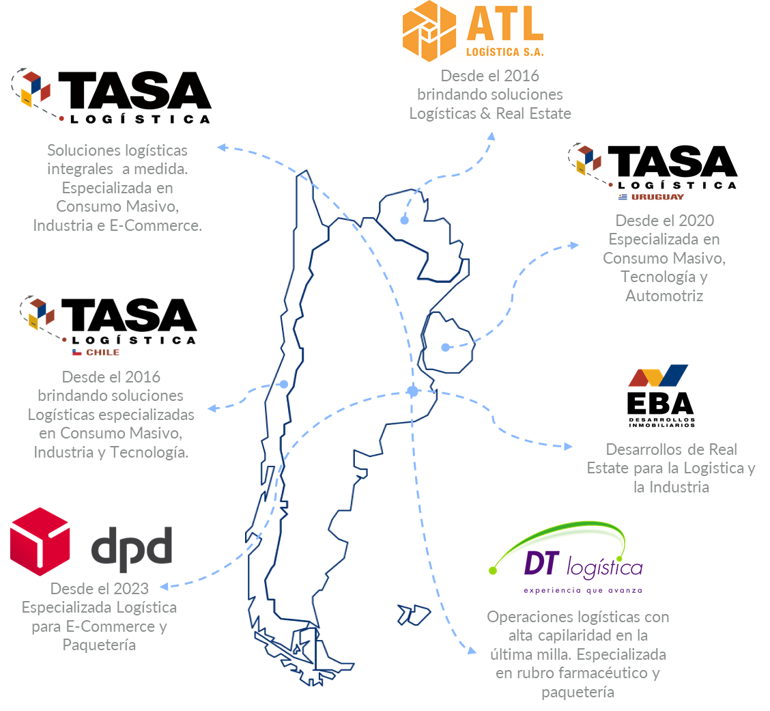

La VISIÓN de la Empresa “Posicionarnos como el operador logístico líder en el mercado, utilizando la mejor tecnología. Ser considerados aliados estratégicos de nuestros clientes y desarrollar el compromiso, la creatividad y la excelencia de nuestra gente.”
La MISIÓN de la Empresa es “Diseñar, implementar y operar soluciones logísticas, asegurando los mejores estándares de calidad y sustentabilidad, siendo flexibles en la dinámica de los negocios y contribuyendo a la competitividad para nuestros clientes.”
En la actualidad operamos 503.000 m2 de warehouses con tecnología avanzada, procesos certificados y soluciones personalizadas para cada negocio. Como servicios de valor agregado ofrecemos Copacking, etiquetados, armado de packs y más, con trazabilidad completa gracias a nuestro sistema WMS. En nuestras bases de Cross-Docking ofrecemos una red internacional de almacenamiento y despacho ágil, optimizando la logística en todo el país.
La empresa cuenta con terrenos e instalaciones propias en Pilar, lo que le otorga una ventaja comparativa para incorporar esta unidad de negocios sin necesidad de inversión inmobiliaria inicial.
TASA aún no opera bajo el régimen de depósito fiscal, lo que representa una brecha estratégica frente a competidores que sí han avanzado en esta línea. Esta situación limita su capacidad de captar clientes importadores/exportadores que buscan una solución integral puerta-a-puerta con servicios aduaneros incluidos.
En términos de capacidades, TASA posee:
- Infraestructura adaptable a los requisitos de AFIP (cercos perimetrales, seguridad,
accesos).
- Sistemas de desarrollo propio de gestión WMS con trazabilidad.
- Experiencia en operaciones normadas (ej: productos regulados por ANMAT).
- Relación con despachantes, cámaras y organismos de control.
Por ello, la incorporación de un depósito fiscal en Pilar aparece como una oportunidad concreta para expandir el portafolio de servicios, mejorar su posicionamiento en el segmento de comercio exterior y potenciar la rentabilidad del negocio logístico.

Análisis del entorno y diagnóstico estratégico
- Marco normativo del depósito fiscal en Argentina
El régimen de depósitos fiscales está regulado por la Resolución General AFIP 4352/2018, que establece los requisitos técnicos, operativos y legales para que un operador pueda habilitar un predio bajo control aduanero. Los depósitos fiscales permiten almacenar mercadería no nacionalizada y operar con diferimiento de tributos, brindando ventajas a importadores/exportadores.
Entre los requerimientos normativos se destacan:
- Habilitación previa por parte de AFIP-DGA.
- Condiciones de infraestructura específicas: cercos perimetrales, cámaras, accesos independientes, sensores, pisos industriales, sistemas de trazabilidad.
- Gestión documental digital con trazabilidad aduanera.
- Garantías aduaneras (según volumen y riesgo).
- Presentación de manual operativo, planos y vínculos contractuales.
- La normativa también distingue entre depósitos fiscales generales, particulares, exclusivos y provisorios, dependiendo del tipo de operación y titularidad.

Análisis del macroentorno – PESTEL

Análisis del microentorno - 5 fuerzas de Porter
Fuerza | Intensidad | Descripción
Rivalidad entre competidores | Alta | Alta competencia entre operadores logísticos 3PL y 4PL. Algunos ya poseen depósitos fiscales, lo que representa una ventaja competitiva.
Amenaza de nuevos entrantes | Media | Alta barrera de entrada normativa y de inversión inicial, pero el contexto económico actual puede incentivar nuevos jugadores.
Poder de negociación de los clientes | Alto | Clientes grandes (multinacionales) exigen soluciones completas, precios competitivos y trazabilidad.
Poder de negociación de los proveedores | Medio | Proveedores de infraestructura y servicios tecnológicos son clave. No hay fuerte concentración.
Amenaza de productos sustitutos | Baja | No existen sustitutos directos al régimen de depósito fiscal en el comercio exterior argentino.

Matriz F.O.D.A.

Relevamiento de la situación actual y diagnóstico
El análisis realizado muestra que TASA Logística posee ventajas competitivas clave (infraestructura propia, procesos certificados, capilaridad operativa), pero enfrenta una brecha estratégica al no contar actualmente con una unidad de negocios bajo régimen fiscal.
La empresa cuenta con condiciones objetivas y estratégicas para desarrollar el proyecto en Pilar, destacándose:
- Espacios disponibles para reconversión o nueva habilitación.
- Flujo potencial de clientes vinculados a importación/exportación.
- Relación con organismos y clientes que facilitaría la implementación.
El diagnóstico estratégico indica que la incorporación del depósito fiscal no solo es viable, sino que podría representar un salto cualitativo en la oferta de servicios de TASA, mejorando su rentabilidad, captación de nuevos clientes y posicionamiento como operador logístico integral (3PL con servicios aduaneros).
La evaluación financiera se realiza sobre el flujo de fondos libre del proyecto (Free Cash Flow unlevered), con el objetivo de analizar la creación de valor intrínseca del negocio, independientemente de la estructura de financiamiento

CAPÍTULO 4 - MARCO INVESTIGATIVO

Enfoque metodológico
El estudio se basa en un enfoque mixto (cualitativo–cuantitativo), lo que permite abordar la complejidad del fenómeno desde múltiples dimensiones:
- El componente cualitativo busca comprender percepciones, barreras, viabilidad normativa, operativa y comercial, a través de entrevistas, observación y análisis documental.
- El componente cuantitativo permitirá proyectar financieramente el negocio, estimar riesgos y oportunidades mediante herramientas como VAN, TIR y Payback, así como obtener información estructurada sobre la demanda potencial mediante encuestas.

Diseño de investigación
Se adoptará un diseño de tipo estudio de caso único, centrado en la empresa TASA Logística, evaluando su capacidad, oportunidad y condiciones para incorporar un depósito fiscal. El diseño se complementa con:
- Benchmarking de competidores que ya ofrecen este tipo de servicios.
- Análisis del entorno macro y microeconómico, así como normativo.
- Trabajo de campo primario, tanto cualitativo como cuantitativo.

Unidad de análisis
La unidad de análisis es la operación de TASA en Zona Norte (Pilar), considerando tanto sus recursos actuales (infraestructura, procesos, know-how), como su mercado objetivo (clientes actuales y potenciales del comercio exterior).

Población y muestra
La muestra es no probabilística por criterio, definida de forma intencionada en función de su relevancia estratégica para el caso. Incluye:
- Actores internos: directivos y gerentes de TASA de áreas clave (Comercial, Operaciones, Legales, Proyectos).
- Clientes actuales y potenciales que operen en comercio exterior.
- Expertos externos en normativa aduanera, habilitaciones, depósitos fiscales y comercio exterior (despachantes, abogados, exfuncionarios).

Técnicas de recolección de datos

Cualitativas
- Entrevistas en profundidad (semiestructuradas):
  - Objetivo: conocer percepciones, validar riesgos, detectar oportunidades, entender procesos habilitantes.
  - Actores: Directores y Gerentes de TASA, clientes estratégicos, asesores externos.
  - Herramienta: guía de entrevista basada en los objetivos de investigación.
- Análisis documental:
  - Fuentes: Resoluciones AFIP (RG 4352/18), manuales técnicos, jurisprudencia, informes de benchmarking, documentación interna de TASA.
- Observación directa:
  - Recorridos técnicos por predios de Pilar.
  - Relevamiento del espacio físico, accesos, infraestructura, y condiciones operativas.

Cuantitativas
- Encuesta autoadministrada a clientes actuales y potenciales:
  - Objetivo: conocer el nivel de interés, expectativas y disposición a contratar el servicio.
  - Distribución: formato digital.
  - Variables: uso actual de depósitos fiscales, atributos valorados, predisposición a cambio de operador, características de carga, disposición a pagar.
- Análisis financiero proyectado:
  - Objetivo: estimar viabilidad económica de la unidad de negocio.
  - Herramientas: proyecciones de ingresos y egresos, análisis de inversión inicial, cálculo de VAN, TIR, Payback.
  - Escenarios: base, optimista y pesimista.

Coherencia con la hipótesis y los objetivos
La metodología propuesta permite responder a la pregunta de investigación y poner a prueba la hipótesis sobre la oportunidad estratégica y rentabilidad de incorporar un depósito fiscal. Asimismo, proporciona una base sólida para el diagnóstico, el análisis financiero y la toma de decisión empresarial.

Guía de Entrevista en Profundidad
Objetivo: comprender percepciones estratégicas, oportunidades, barreras y validación operativa del modelo de depósito fiscal desde tres perfiles clave.

A) Directivos de TASA Logística
- ¿Cuál es la visión estratégica de TASA respecto a la incorporación de nuevos servicios logísticos como el depósito fiscal?
- ¿Qué factores internos cree que favorecen o dificultan la implementación?
- ¿Cómo evalúan la demanda real de este servicio en su cartera de clientes actuales?
- ¿Qué recursos (infraestructura, personas, tecnología) considera que ya tienen cubiertos?
- ¿Qué riesgos observan desde lo normativo o comercial?
- ¿Qué impacto esperan lograr en ingresos o posicionamiento?
(*) PREGUNTAS GUIAS, SEGÚN EL PERFIL Y ROL DEL ENTREVISTADO DE ADECUAN LAS PREGUNTAS BUSCANDO UN ENFOQUE GOLBAL CONSIDERANDO ROLES OPERATIVOS, IT, FINANZAS Y OTRAS AREAS DE LA COMPAÑÍA.
B) Clientes actuales o potenciales (Importadores/Exportadores)
- ¿Cómo es su experiencia actual con operadores logísticos en comercio exterior?
- ¿Utiliza depósitos fiscales? ¿Qué ventajas y dificultades ha encontrado?
- ¿Qué valora más al momento de elegir un operador con servicios aduaneros?
- ¿Estaría dispuesto a consolidar servicios en un único operador si eso mejora eficiencia?
- ¿Qué expectativas tendría si TASA ofreciera depósito fiscal en Pilar?
- ¿Qué lo haría elegir o no elegir ese servicio?

C) Expertos externos (Despachantes, abogados aduaneros, exfuncionarios)
- ¿Qué requisitos críticos deben tener en cuenta las empresas que buscan habilitar un depósito fiscal?
- ¿Qué errores comunes ve en proyectos de este tipo?
- ¿Qué desafíos regulatorios o aduaneros ve en Zona Norte?
- ¿Cómo observa la evolución del régimen de depósitos fiscales en los últimos años?
- ¿Qué factores hacen rentable o no a esta unidad de negocios en el contexto actual?

Encuesta a Clientes Actuales y Potenciales (Importadores/Exportadores)
Objetivo: conocer el interés, necesidades y percepción del valor de un servicio logístico con depósito fiscal integrado en Zona Norte.
Tipo de encuesta: breve, autoadministrada, modalidad online.
ENCUESTA PROPUESTA (10 preguntas)
Introducción para el encuestado: Estimado/a, TASA Logística está evaluando incorporar un servicio de Depósito Fiscal en su predio de Pilar. Queremos conocer tu opinión y experiencia como usuario de servicios logísticos y de comercio exterior. Esta encuesta es confidencial y se usará solo con fines de análisis interno estratégico.
- ¿Su empresa actualmente realiza operaciones de importación y/o exportación?
  - Sí, importamos.
  - Sí, exportamos.
  - Ambas.
  - No.
- ¿Utiliza actualmente un depósito fiscal?
  - Sí, propio.
  - Sí, tercerizado.
  - No.
- ¿Qué factores considera más relevantes al contratar un depósito fiscal? (puede seleccionar más de una opción)
  - Ubicación.
  - Rapidez en las operaciones aduaneras.
  - Costo del servicio.
  - Integración con servicios logísticos (almacenaje, transporte).
  - Tecnología y trazabilidad.
  - Seguridad y cumplimiento normativo.
- ¿Cuán importante sería para su empresa contar con un operador logístico que integre depósito fiscal + almacenamiento + distribución en una única solución?
  - Muy importante.
  - Bastante importante.
  - Poco importante.
  - No lo considero relevante.
- ¿Contrataría el servicio de depósito fiscal en Zona Norte si estuviera disponible?
  - Sí, seguramente.
  - Sí, dependiendo del precio.
  - Tal vez, necesito más información.
  - No lo consideraría.
- ¿Qué problemas experimenta actualmente con su operador de depósito fiscal (si aplica)
(Respuesta abierta)
- ¿Qué tipo de productos maneja su empresa?
(Respuesta abierta: ej. alimentos, cosmética, productos químicos, electrodomésticos, etc.)
- ¿Qué volumen promedio maneja mensualmente en importaciones/exportaciones?
  - Menos de 10 contenedores.
  - Entre 10 y 50 contenedores.
  - Más de 50 contenedores.
- ¿Qué valor agregado esperaría de un operador como TASA si incorporara un depósito fiscal?
(Respuesta abierta)
- ¿Estaría dispuesto a participar de una entrevista para profundizar estos temas?
  - Sí / No (dejar email de contacto)

CAPÌTULO 5 - RELEVAMIENTO TRABAJO DE CAMPO
El trabajo de campo constituye una instancia clave para validar la viabilidad técnica, normativa y comercial del proyecto de incorporación de un depósito fiscal por parte de TASA en su predio de Pilar. Bajo un enfoque metodológico mixto (cualitativo–cuantitativo), se planificó una serie de actividades destinadas a obtener información directa de los actores clave involucrados en la cadena logística y aduanera.
Objetivos del trabajo de campo
- Relevar percepciones, barreras y oportunidades desde la perspectiva de los tomadores de decisión internos de TASA.
- Validar la demanda potencial y las preferencias del mercado (clientes actuales y potenciales).
- Identificar buenas prácticas, desafíos normativos y lecciones aprendidas a partir de referentes del sector.
- Evaluar la factibilidad operativa y técnica del predio de Pilar mediante observación directa.
- Recolectar insumos para la formulación y simulación del modelo financiero del proyecto.

Resultados Cualitativo

Hallazgos transversales – Entrevistas a Directores y Gerentes de TASA
- Visión estratégica compartida: Todos coinciden en que el depósito fiscal es una extensión natural del portafolio y un diferenciador clave frente a competidores.
- Fortalezas internas:
- Infraestructura disponible en Pilar.
- Procesos normados (ANMAT, ISO, SENASA).
- Sistemas propios de IT (WMS/TMS con trazabilidad).
- Relaciones sólidas con clientes multinacionales.
- Principales riesgos:
- Alcanzar volumen mínimo en los primeros 18–24 meses.
- Inversión inicial muy alta (USD 18–22 millones).
- Complejidad normativa y certificaciones aduaneras.
- Escasez de talento especializado en aduana.
- Impacto esperado:
- Contribución de +8–10% en facturación en 3 años.
- Payback estimado en 4–5 años si se supera 60% de ocupación.
- Posicionamiento de TASA como operador integral con servicios aduaneros, un diferencial en el mercado argentino.
- Condiciones críticas de éxito:
- Captar clientes ancla antes del lanzamiento (ej. Nestlé, Sony, Natura, Ferrero).
- Integración tecnológica robusta con Aduana y clientes.
- Capacitación temprana y retención de talento aduanero.
- Estrategia comercial orientada a eficiencia y compliance, más que a precios bajos.

Matriz de codificación temática
Categoría | Hallazgos recurrentes | Fuentes
Oportunidades | Diferenciación estratégica, ampliación de cartera multinacional, fidelización de clientes actuales. | Directores + Gerentes de Negocios
Riesgos | Inversión inicial elevada, complejidad regulatoria, curva de aprendizaje en aduana, falta de volumen inicial. | Finanzas, Operaciones, RRHH
Expectativas | Rapidez en liberación, trazabilidad total, integración fiscal + logística nacional, compliance riguroso. | IT, Transporte, Gerentes de Negocios
Condiciones de elección | Clientes ancla que aseguren ocupación (Nestlé, Sony, Natura, Ferrero). Tarifas competitivas pero con foco en seguridad y eficiencia. | Gerentes de Negocios, Finanzas
Nota. Elaboración propia sobre la base de investigación.

Hallazgos transversales – Clientes estratégicos
- Experiencia actual con operadores
  - La mayoría trabaja con depósitos fiscales de operadores internacionales.
  - Problemas frecuentes: demoras aduaneras, burocracia, costos elevados y poca integración tecnológica.
- Uso y valoración de depósitos fiscales
  - Ventajas: diferimiento de tributos, consolidación de cargas, flexibilidad financiera.
  - Dificultades: falta de espacio en picos de demanda, sobrecostos, rigidez operativa.
- Factores críticos de elección
  - Rapidez en liberación.
  - Trazabilidad e integración tecnológica con ERPs y sistemas de Aduana.
  - Compliance estricto para sectores sensibles (cosmética, electrónica, alimentos, automotriz).
  - Tarifas competitivas.
- Expectativas hacia TASA
  - Que sea un operador local competitivo con estándares globales.
  - Que integre fiscal + almacenaje + transporte + e-commerce en un solo contrato.
  - Que garantice flexibilidad en capacidad (Importadora Sudamericana, Chango Más).
- Condiciones de adopción / rechazo
  - Lo elegirían si TASA asegura cumplimiento normativo, visibilidad tecnológica, costos competitivos y clientes ancla.
  - No lo elegirían si perciben demoras en habilitación, sobrecostos o falta de expertise inicial.

Matriz de codificación temática
Categoría | Hallazgos recurrentes | Entrevistas
Oportunidades | Posibilidad de consolidar importaciones en Pilar, diferir tributos, captar grandes volúmenes de retail y consumo. | L’Oréal, Nestlé, Chango Más, Natura
Riesgos | Demoras en habilitación, falta de espacio en picos, costos altos, curva de aprendizaje de TASA en aduana. | Johnson Controls, Importadora Sudamericana, Sony
Expectativas | Rapidez, trazabilidad total, integración fiscal + almacenaje + transporte, compliance riguroso. | Ledvance, Mann+Hummel, Sony
Condiciones de elección | Clientes ancla multinacionales (Nestlé, Natura, Sony, Ferrero) que aseguren volumen. Tarifas competitivas como condición. | Todos los clientes
Nota. Elaboración propia sobre la base de investigación.

Hallazgos transversales – Asesores Externos
- Requisitos Críticos para la Habilitación de un Depósito Fiscal
  - Los especialistas coinciden en que la planificación integral del proyecto desde la etapa fiscal, legal y operativa es el factor más determinante para su éxito.
  - Se destacan como condiciones críticas:
    - Cumplimiento de la normativa AFIP–DGA (RG 4352/2018) con presentación completa de memoria técnica, planos, seguros y garantías.
    - Infraestructura segura y trazable, incluyendo cercos, cámaras, controles de acceso y sistemas WMS integrados con Aduana.
    - Solidez fiscal y societaria del operador, con estructura impositiva clara y planificación de tributos nacionales y provinciales.
    - Personal técnico especializado en aduana, compliance y comercio exterior.
  - Se subraya la necesidad de coordinación interjurisdiccional (municipio, provincia y DGA) en la Zona Norte, debido a exigencias urbanas y ambientales más estrictas.
- Errores Frecuentes Identificados
  - Iniciar obras o inversiones sin acuerdo previo con la DGA o sin haber cerrado la etapa de inspección técnica.
  - Subestimar la carga impositiva indirecta (IVA, Ingresos Brutos, Ganancias) y los costos de garantías aduaneras.
  - Presentaciones incompletas o desactualizadas de planos y documentación técnica.
  - Falta de integración tecnológica temprana entre sistemas logísticos y plataformas aduaneras (VUCEA, SIM).
  - Ausencia de un despachante o asesor técnico especializado desde el diseño del proyecto, lo que genera demoras o rechazos de habilitación.
  - Errores contractuales: no prever cláusulas de contingencia, penalidades o seguros de responsabilidad aduanera.
- Desafíos Regulatorios y Aduaneros en Zona Norte
  - Saturación de parques industriales y mayor control ambiental y de tránsito por parte de municipios.
  - Necesidad de infraestructura vial acorde al movimiento de camiones y acceso fluido a autopistas (Panamericana, Ruta 8 y 9).
  - Escasez de terrenos habilitados con zonificación compatible con depósitos fiscales.
  - Coordinación aduana–transporte–almacén como elemento crítico para evitar congestión y costos de espera.
  - Mayores exigencias de trazabilidad y compliance digital en la región por cercanía al AMBA y concentración de multinacionales.
- Evolución del Régimen de Depósitos Fiscales
  - Todos los expertos coinciden en que el régimen ha evolucionado hacia modelos integrales y tecnológicos, donde el depósito fiscal ya no es sólo un espacio de almacenamiento sino parte de la cadena de valor del comercio exterior.
  - Se observa una transición de depósitos “puros” a centros logísticos aduaneros integrados, con servicios de valor agregado (fulfillment, etiquetado, copacking, trazabilidad online).
  - La exigencia de compliance y de auditorías periódicas aumentó considerablemente, impulsada por la digitalización de AFIP y la fiscalización de clientes globales.
  - A nivel normativo, se identifica un endurecimiento de los controles post-habilitación: la DGA exige mantener las condiciones originales del expediente y reportes electrónicos constantes.
- Factores que Determinan la Rentabilidad
  - La rentabilidad depende de la escala y diversificación de clientes, el nivel de ocupación del depósito (mínimo 60 %), y la eficiencia operativa basada en automatización y tecnología.
  - Integración con transporte y distribución: reduce costos de manipulación y genera valor agregado para los clientes.
  - Certificaciones y cumplimiento normativo (compliance, seguridad, trazabilidad) pueden convertirse en un diferencial competitivo que habilita tarifas premium.
  - Riesgos que afectan la rentabilidad:
    - Largos plazos de habilitación.
    - Altos costos fijos (garantías, seguros, TI).
    - Falta de clientes ancla o baja rotación de mercadería.
    - Escasa capacitación del personal en normativa aduanera.
- Condiciones Clave para el Éxito
  - Diseño de un plan de habilitación por etapas, con un piloto operativo inicial (cliente ancla) antes del escalado.
  - Integración total de sistemas (WMS–TMS–ERP–Aduana) para trazabilidad y control documental en tiempo real.
  - Estructura contractual sólida entre operador, cliente y Aduana que defina responsabilidades, penalidades y cobertura de seguros.
  - Programa interno de auditoría y compliance continuo, con reportes de stock, vencimientos y garantías actualizadas.
  - Aprovechamiento de incentivos fiscales y provinciales vinculados a generación de empleo, sustentabilidad o inversión logística.
  - Participación activa de asesores externos especializados (BDO, despachantes, FADEEAC, ex DGA) desde la etapa de diseño hasta la puesta en marcha.
- Conclusión General del Relevamiento
Los asesores externos coinciden en que la viabilidad y rentabilidad del depósito fiscal en Zona Norte dependen más de la planificación integral, la gestión de riesgos y el cumplimiento normativo que de la ubicación en sí misma.
TASA Logística se encuentra en una posición favorable por su infraestructura y experiencia operativa, pero deberá invertir en talento especializado, tecnología y asesoramiento permanente para alcanzar estándares de clase mundial.

Matriz de codificación temática
Categoría | Hallazgos recurrentes | Impacto
Requisitos críticos | Cumplimiento estricto de normativa AFIP-DGA (RG 4352/18); infraestructura segura y trazable; coordinación municipal, provincial y aduanera; personal especializado; planificación tributaria integral. | Alto
Errores frecuentes | Iniciar obras sin aprobación DGA; subestimar impuestos y costos de garantías; documentación incompleta; falta de integración TI; ausencia de asesor técnico o contractual desde el inicio. | Alto
Desafíos regulatorios Zona Norte | Saturación industrial, mayores exigencias ambientales y de tránsito; escasez de terrenos habilitados; necesidad de infraestructura vial y coordinación aduana–transporte–almacén. | Medio–Alto
Evolución del régimen | Transición de depósitos “puros” a centros logísticos integrados; incremento de exigencias de trazabilidad y auditorías; digitalización AFIP; mayor fiscalización post-habilitación. | Alto
Factores de rentabilidad | Escala mínima de ocupación ≥ 60 %; diversificación de clientes; eficiencia operativa; automatización; integración con transporte; cumplimiento y certificaciones como valor agregado. | Muy alto
Condiciones de éxito | Habilitación por etapas con cliente ancla; integración total WMS–TMS–ERP–Aduana; estructura contractual sólida; programa de auditoría y compliance continuo; incentivos fiscales. | Muy alto
Riesgos identificados | Altos costos fijos y de habilitación; baja ocupación inicial; falta de expertise aduanero interno; demoras en trámites; incumplimientos post-habilitación. | Alto
Oportunidades | Alta demanda en Zona Norte por operadores integrales; posibilidad de captar multinacionales que buscan trazabilidad y eficiencia; incentivos fiscales provinciales; posicionamiento diferencial de TASA como operador 3PL con régimen aduanero. | Muy alto

Resultados de la Encuesta Simulada – Proyecto Depósito Fiscal TASA Logística
Este informe presenta el procesamiento de las encuestas clientes o potenciales clientes, los resultados permiten analizar tendencias y validar la viabilidad comercial y operativa del Depósito Fiscal en Zona Norte propuesto por TASA Logística.
El análisis de 86 encuestas muestra una fuerte coincidencia con los hallazgos cualitativos de las encuestas. Predomina el interés por soluciones logísticas integradas, el uso extendido de depósitos fiscales tercerizados, y una percepción de alto valor en operadores que integren aduana, almacenaje y distribución.

Resultados Cuantitativos
Operaciones actuales de comercio exterior: Predominan las empresas que realizan tanto importaciones como exportaciones (45%) y las que importan exclusivamente (30%). Esto confirma que el público objetivo de TASA opera dentro del comercio internacional y tiene potencial para utilizar un depósito fiscal.

Uso actual de Depósito Fiscal: El 73% de las empresas encuestadas ya utiliza un depósito fiscal, de las cuales la mayoría lo hace de forma tercerizada. Esto demuestra una alta madurez en el uso del régimen y una oportunidad para TASA de capturar participación mediante una propuesta integrada.

Factores de elección al contratar un Depósito Fiscal (múltiple): Los principales factores valorados son la rapidez operativa, la integración logística (almacenaje + transporte), la tecnología y trazabilidad, y el cumplimiento normativo. Estos atributos coinciden con la estrategia competitiva de TASA y refuerzan el posicionamiento como operador integral.
Importancia de contar con operador integrado: Más del 90% de los encuestados considera 'Muy importante' o 'Bastante importante' que el operador integre Depósito Fiscal, almacenaje y distribución en una única solución. Esto valida directamente la propuesta 3PL + DF de TASA.

Intención de contratar Depósito Fiscal en Zona Norte: La intención de contratación es alta: el 81% de las empresas afirma que 'Sí, seguramente' o 'Sí, dependiendo del precio' contrataría el servicio en Zona Norte. La variable de decisión más sensible es el pricing y los SLA ofrecidos.

Volumen mensual de importaciones/exportaciones: El 64% de los encuestados maneja entre 10 y 50 contenedores mensuales, mientras que un 19% supera los 50 contenedores. Estos volúmenes confirman la existencia de clientes ancla con operaciones de escala suficiente para garantizar ocupación del depósito.

Preguntas Abiertas
Problemas con el Operador Actual: El análisis temático de las respuestas abiertas permitió identificar los principales puntos críticos son demoras, burocracia y falta de trazabilidad, lo que confirma las debilidades estructurales de los operadores actuales.
Tema principal | Nº menciones
Demoras/burocracia e inspecciones | 22
Costos o recargos no transparentes | 18
Falta de espacio / capacidad en picos | 14
Falta de integración tecnológica / trazabilidad | 12
Coordinación insuficiente aduana-transporte | 11
Rigidez en requisitos y documentación | 9
Nota. Elaboración propia sobre la base de investigación.
Valor Agregado Esperado de TASA Logística: Los encuestados expresaron su expectativa de que TASA Logística se diferencie como operador integral, tecnológico y ágil, con fuerte foco en visibilidad y cumplimiento.
Ejes | Hallazgos claves
Perfil del encuestado | Empresas con operaciones de comercio exterior consolidadas
Situación actual | Uso generalizado de depósitos fiscales tercerizado
Drivers de elección | Rapidez, tecnología, seguridad e integración logística
Expectativas hacia TASA | Operador integral con trazabilidad, agilidad y cumplimiento
Oportunidad | Alta disposición a contratar el servicio en Zona Norte (81%)
Nota. Elaboración propia sobre la base de investigación.
Conclusiones Generales: Los resultados de la encuesta validan la hipótesis central del proyecto: la incorporación de un Depósito Fiscal por parte de TASA Logística en Zona Norte es viable y responde a una demanda concreta del mercado. La mayoría de las empresas encuestadas manifiesta interés en un modelo de operador integral, priorizando rapidez, tecnología, trazabilidad y cumplimiento normativo. Las evidencias cuantitativas y cualitativas refuerzan la oportunidad de posicionar a TASA como un 3PL con servicios aduaneros integrados.

Análisis Documental
Objetivo: consolidar y sintetizar la evidencia normativa, técnica y de mercado que sustenta la viabilidad de incorporar una unidad de Depósito Fiscal en Zona Norte por parte de TASA Logística.

Fuentes Normativas – AFIP–DGA (RG 4352/18 y complementarias)
Síntesis de requerimientos recurrentes observados en la normativa para habilitación y operación de Depósitos Fiscales. Se listan a modo de guía práctica para diseño, puesta en marcha y control interno.

Eje Normativo | Requerimiento / Buenas Prácticas | Implicancias para TASA
Habilitación y expediente | Memoria técnica, planos aprobados, dominio/uso del suelo compatible, pólizas/seguros, constitución de garantías, identificación de responsables. | Preparar paquete técnico-jurídico; alinear con municipio y provincia; asegurar garantías y seguros vigentes.
Infraestructura y seguridad física | Perímetro controlado, CCTV continuo, control de accesos, iluminación, áreas segregadas (mercadería en DF vs nacionalizada), balanzas, zonas de inspección. | Diseñar layout con segregación física; dimensionar CCTV, control de accesos y registro de eventos.
Sistemas y trazabilidad (IT) | Sistema integrado con Aduana para registro de entradas/salidas, inventarios por ítem/lote/ubicación; interoperabilidad con VUCEA/SIM; auditoría de logs. | Integrar WMS/TMS con interfaces y trazabilidad en tiempo real; políticas de backup y continuidad.
Procedimientos operativos | Manual de procedimientos para recepción, verificación, guarda, nacionalización, devolución/traslado; gestión de discrepancias; custodia documental. | Estandarizar SOPs y entrenar al personal; preparar instructivos y evidencias.
Control y auditoría | Registros y reportes periódicos, conciliaciones de stock, auditorías internas, atención de inspecciones, conservación de documentación. | Implementar plan de auditoría interna y KPIs de cumplimiento; tableros para desvíos.
Sanciones y régimen disciplinario | Causales de suspensión/revocación ante incumplimientos; deber de mantener condiciones originales de habilitación  . | Gestión de riesgos y monitoreo continuo para evitar no conformidades; matriz de contingencias.

Manuales Técnicos y Estándares
Referenciales técnicos y de gestión recomendados para robustecer el diseño y la operación del Depósito Fiscal.

Fuente / Estándar | Contenido relevante | Aplicación en el proyecto
Manual de Procedimientos de Depósitos Fiscales (lineamientos sectoriales) | Buenas prácticas en layout, zonas de inspección, etiquetado, segregación, puntos de control y circuitos documentales. | Base para SOPs, capacitación y auditorías internas.
ISO 9001 – Gestión de calidad | Gestión por procesos, control documental, mejora continua y gestión de no conformidades. | Sistema de gestión para DF; soporte a auditorías y a requisitos de clientes multinacionales.
ISO 28000 – Seguridad de la cadena de suministro | Gestión de riesgos de seguridad física y logística; controles y métricas. | Mapa de riesgos, controles de acceso, trazabilidad y continuidad operativa.
Marco SAFE (OMA) / Operador Económico Autorizado (OEA) | Seguridad y facilitación del comercio internacional; confianza aduana-privado | Hoja de ruta para madurar hacia OEA; ventaja competitiva en clientes globales.
Guías de integración WMS–Aduana (APIs/EDI) | Mensajería de eventos, stock, posición aduanera, lotes y auditoría de logs. | Diseño técnico de interfaces y tableros de trazabilidad en tiempo real.

Jurisprudencia Relevante (síntesis operativa)
Casos y criterios doctrinarios/administrativos frecuentes que impactan en la gestión de depósitos fiscales. Se formulan como lecciones aprendidas para prevenir contingencias.

Tema / Criterio | Aprendizaje operativo | Acción preventiva sugerida
Discrepancias de inventario (faltantes/sobrantes) | Responsabilidad del operador por custodia y exactitud de registros. | Conciliaciones diarias; doble conteo en recepción; investigación de desvíos.
Vencimiento de garantías/seguros | Riesgo de suspensión o sanción por incumplimiento formal. | Calendario de vencimientos y alertas automáticas; revisión mensual con Finanzas.
Documentación incompleta / errores en declaraciones | Puede derivar en multas y demoras de liberación. | Checklist documental previo a cada movimiento; rol de control independiente.
Cambio no registrado en layout/condiciones habilitadas | La aduana exige mantener condiciones del expediente; cambios sin aviso generan observaciones. | Gestión de cambios con evaluación de impacto y notificación previa a DGA.

4. Benchmarking Sectorial
Comparativa de prácticas y atributos relevantes observados en operadores con servicios aduaneros y depósitos fiscales en Argentina (referencias públicas) y en plazas comparables. Se sintetiza en factores clave.

Factor comparado | Mejor práctica observada | Brecha típica del mercado | Línea de acción para TASA
Tiempo de liberación (SLA) | Ventanas/slots y prevalidación documental; tableros con ETA y estado aduanero. | Demoras por coordinación depósito–transporte–aduana. | Implementar 'Control Tower' y pre-check documental con despachante.
Integración tecnológica | APIs WMS-ERP-Aduana con eventos y trazabilidad por ítem/lote. | Cortes de información y reportes manuales. | Desarrollar APIs y dashboards cliente; logs auditables.
Capacidad en picos | Gestión flexible de espacio y staffing; contratos con capacidad elástica. | Falta de slots y saturación. | Plan de elasticidad (layout modular + bolsa de horas).
Compliance y seguridad | Certificaciones (ISO, OEA) y auditorías periódicas. | Enfoque reactivo ante inspecciones. | Programa de compliance y auditoría interna trimestral.

Otras Fuentes Complementarias
Listado de fuentes sugeridas para fortalecer el repositorio documental del proyecto:
  - Estadísticas FADEEAC (ICT) para proyecciones de costos de transporte vinculados al Depósitos Fiscales.
  - Informes CEDOL sobre tendencias de operadores logísticos y demanda de servicios integrados.
  - Reportes de terminales portuarias y Zona Franca La Plata (capacidad, tiempos, tarifas públicas).
  - Publicaciones d Organización Mundial de Aduanas (OMA) / Organización Mundial del Comercio (OMC) sobre facilitación del comercio y digitalización aduanera.
  - Lineamientos ANMAT/SENASA para categorías reguladas (si aplica a clientes objetivo).

Checklist de Cumplimiento para la Puesta en Marcha
- Expediente de habilitación completo (memoria, planos, seguros, garantías) presentado y con tracking.
- Layout segregado (DF vs nacionalizado) y zonas de inspección definidas.
- CCTV + control de accesos operativos y con política de resguardo de grabaciones.
- WMS integrado con Aduana y clientes (APIs), con logs y auditoría activa.
- SOPs aprobados: recepción, guarda, nacionalización, discrepancias, traslados, devoluciones.
- Plan de capacitación inicial y recurrente (aduana, compliance, seguridad).
- Plan de auditoría interna trimestral y tablero de KPIs de cumplimiento.
- Acuerdos marco con clientes ancla y SLA de liberación documentados.

Matriz de Riesgos Normativos y Operativos (extracto)
Riesgo | Prob. | Impacto | Mitigación
Demoras en habilitación por observaciones del expediente | Media | Alta | Pre-check con despachante/abogado; cronograma de subsanaciones.
Fallas de trazabilidad / integración TI | Media | Alta | Pruebas de integración, entorno piloto, back-ups y monitoreo.
No conformidades en inspecciones | Baja-Media | Alta | Auditoría interna y simulacros de inspección.
Saturación operativa en picos | Media | Media-Alta | Capacidad elástica, slots, acuerdos de overflow.
Vencimiento de garantías/seguros | Baja | Alta | Alertas automáticas y control mensual con Finanzas.

Observación Directa

Relevamiento Técnico del Predio (Pilar)
Evaluación de factibilidad física, operativa y ambiental de los predios propuestos por TASA Logística en Zona Norte (Pilar) para la instalación y operación de un Depósito Fiscal habilitado ante la DGA, El trabajo se llevó a cabo entre enero y septiembre de 2025 mediante recorridos técnicos y entrevistas con responsables de Ingeniería, Operaciones, Calidad y SHE (Seguridad, Higiene y Medioambiente).
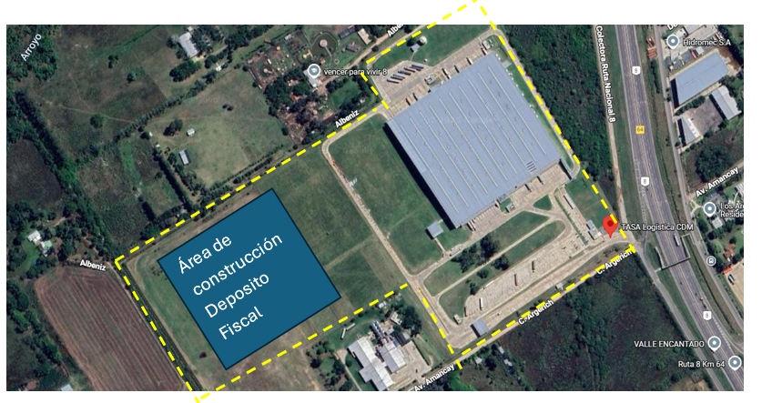
Metodología: La observación directa se realizó mediante recorridos técnicos y visitas in situ efectuadas entre enero y septiembre de 2025, coordinadas con los responsables de Ingeniería, Operaciones, Calidad y SHE de TASA Logística.
Durante los recorridos se aplicó una guía estructurada de observación, centrada en cinco dimensiones:
- Ubicación y accesos
  - Proximidad a corredores logísticos principales (Panamericana, Ramal Pilar).
  - Condiciones viales, señalización, capacidad de giro y maniobra para transporte pesado.
  - Distancias a aduanas operativas (Campana, Ezeiza, Zárate).
- Infraestructura física
  - Superficie total del predio, capacidad de expansión, disponibilidad de playa de maniobras.
  - Estado de pavimento, redes de servicios (energía, agua, gas, fibra óptica).
  - Condiciones de los docks, techos, pisos y altura libre para almacenamiento en racks.
- Seguridad y control perimetral
  - Cerramiento, iluminación, cámaras CCTV, control de accesos y garitas de vigilancia.
  - Señalización de seguridad, salidas de emergencia, equipamiento contra incendio (hidrantes, extintores, sensores).
- Condiciones operativas actuales
  - Flujo actual de camiones, densidad vehicular, compatibilidad con operaciones aduaneras.
  - Layout disponible para áreas segregadas (mercadería en régimen DF vs nacionalizada).
  - Conectividad tecnológica con WMS y sistemas corporativos.
- Entorno ambiental y normativo
  - Zonificación industrial habilitada.
  - Condiciones de impacto ambiental (ruido, polvo, efluentes).
  - Cumplimiento de regulaciones municipales y provinciales.

Resultados de la observación técnica
Dimensión | Pilar
Ubicación y accesos | Acceso directo desde Ramal Pilar (Km 64), excelente conexión con Panamericana y cercanía a nodos logísticos (Parque Industrial Pilar).
Superficie y expansión | 38.000 m² operativos con posibilidad de expansión a 36.000 m². Playa de maniobras para 40 camiones simultáneos, con posibilidad de duplicar.
Infraestructura | Naves con altura libre de 15 m, pisos H35, 24 docks niveladores, red contra incendio bajo norma NFPA.
Seguridad perimetral | Cerramiento perimetral 100%, iluminación LED, CCTV 24/7, control de acceso vehicular y peatonal.
Condiciones operativas | Operación logística activa (cliente B2B); IT con WMS TASA integrado; baja congestión vehicular.
Entorno normativo y ambiental | Zonificación industrial clase I; cumplimiento ambiental vigente; sin observaciones.
Evaluación general | Altamente apto para conversión a Depósito Fiscal.
Nota. Elaboración propia sobre la base de investigación.

El análisis realizado demuestra que el proyecto del Depósito Fiscal Zona Norte es financieramente viable, operativamente sólido y estratégicamente relevante para TASA Logística.
La inversión total estimada de USD 18–23 millones presenta una estructura de financiamiento equilibrada, con 40 % de capital propio y 60 % mediante créditos o leasing. El terreno ya disponible reduce significativamente el desembolso inicial.
Los beneficios clave incluyen diferenciación por certificación LEED, posicionamiento competitivo en Zona Norte, mejora en la captación de clientes multinacionales y consolidación del liderazgo en servicios de valor agregado.
Los indicadores de viabilidad —TIR del 17–20 %, VAN positivo y repago en 4 años— confirman que el proyecto generará retornos sostenibles a partir del año 3, validando su aporte estratégico y reputacional para la compañía.

CAPÍTULO 6 - RESULTADOS

Inversión estimada

El proyecto de construcción y puesta en marcha del Depósito Fiscal de TASA Logística en Zona Norte requiere una inversión inicial significativa, dado que combina infraestructura edilicia de alta complejidad con sistemas tecnológicos, equipamiento operativo y cumplimiento normativo bajo estándares aduaneros y sustentables.
La inversión total se compone de los siguientes rubros:
a) Obra civil e infraestructura: Incluye la adquisición y adecuación del predio, movimiento de suelos, construcción de naves, oficinas y áreas técnicas, instalación de docks niveladores, playas de maniobras, sistemas contra incendio y obras complementarias (cerco perimetral, caminos internos y playa de espera).
Monto estimado: entre USD 15 y 20 millones.
Supuestos técnicos: superficie construida de 25.000–30.000 m², estructura metálica de alta resistencia, pisos H35, cubiertas aisladas térmicamente y certificación LEED Silver proyectada.
Dicha inversión representa entre el 70 % y 75 % de total del monto estimado, debido a la magnitud de las obras civiles y la necesidad de cumplir con los estándares exigidos por la ARCA y las normas internacionales de seguridad logística.
b) Sistemas tecnológicos, seguridad y habilitaciones: Comprende la implementación del WMS (Warehouse Management System) integrado con Aduana y ERP corporativo, la instalación de cámaras CCTV de acuerdo con la RG 4352/18, sistemas de control de accesos, lectoras de códigos y terminales RF, así como las gestiones de habilitación aduanera, municipal y ambiental.
Monto estimado: entre USD 2 y 3 millones.
Componentes principales:
  - Infraestructura de red y fibra óptica,
  - Servidores, licencias de software y enlaces seguros con ARCA.
  - Sistema de seguridad perimetral, alarmas, sensores y monitoreo remoto.
  - Estudios técnicos y honorarios de ingeniería para habilitación ante la DGA.
Proyección de retorno: los sistemas integrados permitirán reducir un 20 % los tiempos operativos y mejorar la trazabilidad, generando ventajas competitivas frente a otros operadores.
c) Capital de trabajo y RRHH iniciales: Contempla la dotación inicial necesaria para iniciar operaciones (personal operativo, administrativo, de sistemas y aduanas), insumos de trabajo, combustible y materiales de empaque.
Monto estimado: USD 500.000–800.000.
Distribución estimada: 50 % recursos humanos (reclutamiento, capacitación y remuneraciones del primer trimestre). 30 % capital circulante (insumos, pallets, etiquetas, materiales). 20 % gastos de lanzamiento y comunicaciones internas. Horizonte temporal: cubre los primeros 90 días de operación hasta lograr el punto de equilibrio operativo.

d) Costos de oportunidad y gastos indirectos: Incluyen costos financieros, contingencias y gastos no capitalizables, como honorarios legales, seguros de obra, tasas municipales y estudios de impacto ambiental.
Monto estimado: adicional del 10 % al 15 % sobre la inversión total.
Dicho margen destinado a absorber variaciones en costos de materiales, tipo de cambio y plazos administrativos.
e) Inversión total estimada: Sumando todos los componentes, la inversión total se ubica entre USD 18 y 23 millones, dependiendo del alcance final de la primera etapa de obra. Esta inversión permitirá habilitar una capacidad operativa inicial de 20.000 m² bajo régimen fiscal, ampliable hasta 30.000 m² en una segunda fase.

Financiamiento posible:
El esquema de financiamiento propuesto para el proyecto del Depósito Fiscal Zona Norte combina fondos propios y capital de terceros, estructurados para optimizar el retorno sobre la inversión y minimizar el riesgo financiero.
a) Aporte de capital propio: TASA financiará con recursos propios el 40 % de la inversión destinada exclusivamente a la construcción e infraestructura, equivalente a USD 7–9 millones, sin considerar el valor del terreno, que ya forma parte del activo patrimonial de la compañía.
El predio —adquirido en 2010 y actualmente en proceso de amortización— constituye una ventaja financiera sustancial, al reducir la inversión inicial y eliminar el costo de adquisición del suelo. Este aporte de capital propio refuerza la solvencia del proyecto y mejora la posición crediticia ante entidades financieras o socios estratégicos.
b) Financiamiento externo: El 60 % restante de la inversión, equivalente a USD 10–12 millones, se obtendrá mediante créditos bancarios o contratos de leasing financiero, orientados a proyectos de inversión productiva y construcción logística.
- Créditos bancarios: se prevé acceder a líneas de inversión productiva con tasa nominal anual promedio del 40 %, de acuerdo con el Relevamiento de Expectativas de Mercado – Octubre 2025 (BCRA). El REM proyecta una tasa efectiva mensual de entre 2,8 % y 3,2 %, con tendencia a la baja hacia el primer semestre de 2026.
El plazo de repago estimado será de 7 años, con 1 año de gracia para capital y amortización en cuotas semestrales.
- Leasing financiero: alternativa complementaria que permitiría financiar equipamiento y sistemas tecnológicos, bajo contratos de 7 a 10 años con opción de compra, aprovechando beneficios impositivos y reducción de cargas por amortización acelerada.
c) Escenario macroeconómico de referencia: Según el REM – Octubre 2025 (BCRA):
- Inflación mensual promedio: 2,0 % a fin de 2025, reduciéndose a 1,6 % en 2026.
- Tipo de cambio nominal promedio: $1.463/USD (noviembre 2025) y $1.500/USD (diciembre 2025).
- PIB real: crecimiento proyectado de 3,9 % para 2025, con expansión sostenida del 1 % trimestral para 2026.
Estos parámetros sirven de base para la proyección de flujo de fondos y la tasa de descuento real utilizada en el análisis financiero.
d) Estimación de estructura de financiamiento
Fuente de financiamiento | Monto estimado (USD millones) | Participación (%) | Condiciones principales
Aporte propio TASA | 7,0 / 9,4 | 40 % | Capital destinado a obra civil e infraestructura. El terreno ya pertenece a TASA.
Créditos bancarios / Leasing financiero | 10,5 / 14,1 | 60 % | TNA promedio 15–20 %, plazo 10 años, garantía real sobre el activo.
Total estimado | 17,5 / 23,5 | 100 % | —
Nota. Elaboración propia sobre la base de supuestos del proyecto.
El esquema de financiamiento ajustado se apoya en la fortaleza patrimonial de TASA y en el acceso a líneas bancarias competitivas. La proporción 40/60 entre capital propio y financiamiento externo permite mantener la liquidez operativa, optimizar la carga financiera y garantizar un perfil de deuda sostenible para un proyecto de largo plazo.

Beneficios clave esperados:
El proyecto del Depósito Fiscal Zona Norte de TASA generará beneficios estratégicos, operativos y financieros que fortalecen su competitividad y consolidan su posicionamiento en el mercado logístico argentino. Estos beneficios se agrupan en cuatro dimensiones principales:
a) Diferenciación estratégica y certificación LEED: La incorporación de criterios de sustentabilidad ambiental bajo los lineamientos de la certificación LEED (Leadership in Energy and Environmental Design) posicionará al nuevo depósito fiscal como una infraestructura de referencia en eficiencia energética y gestión sostenible dentro del sector logístico nacional.
Este estándar internacional —poco frecuente en instalaciones aduaneras— no solo mejora la eficiencia operativa y reduce los costos energéticos, sino que aporta una ventaja reputacional clave frente a clientes multinacionales que priorizan el cumplimiento de políticas ESG (Environmental,
Social & Governance). Asimismo, el diseño edilicio incluirá:
- Uso de iluminación LED de bajo consumo.
- Sistemas de captación de agua de lluvia y separación de residuos.
- Aislación térmica para reducción del consumo energético.
- Monitoreo ambiental integrado. Estos atributos permitirán a TASA proyectarse como primer operador logístico integral con Depósito Fiscal sustentable certificado en Argentina, reforzando su liderazgo innovador en la región.
b) Posicionamiento en Zona Norte con infraestructura logística premium: La elección de la ubicación en Fátima (Pilar) ofrece una ventaja competitiva fundamental por su acceso directo a la Autopista Panamericana – Ramal Pilar, cercanía a los principales parques industriales y su integración natural con los centros de distribución de clientes multinacionales.
El depósito contará con una infraestructura premium, con 25.000–30.000 m² operativos, altura libre de 15 m, sistema de racks de alta densidad, red contra incendio bajo norma NFPA y tecnología WMS integrada con Aduana. Este desarrollo consolidará a TASA Logística como un centro concentrador de operaciones en Zona Norte, potenciando la sinergia con las operaciones actuales de almacenamiento, distribución y transporte nacional.
A nivel estratégico, el proyecto incrementará la capacidad operativa total de la compañía en un 35 %, permitiendo atender nuevas demandas del comercio exterior argentino.
c) Captación de clientes AAA y fidelización de cuentas estratégicas: El depósito fiscal permitirá a TASA captar y fidelizar clientes AAA (multinacionales de consumo masivo, tecnología, farmacéutica e industria liviana) que valoran operadores con trazabilidad, compliance aduanero y sustentabilidad certificada.
Entre los atributos más valorados por este segmento se destacan:
- Integración aduana–almacenaje–transporte en una única solución 3PL.
- Garantías de cumplimiento normativo bajo la RG 4352/18 de ARCA.
- Transparencia operativa, trazabilidad digital y visibilidad en tiempo real.
- Cumplimiento de estándares ESG exigidos por corporaciones globales.
Con estas características, el proyecto fortalecerá la retención de clientes actuales de TASA y abrirá la posibilidad de nuevos contratos con compañías que hoy operan en otros depósitos fiscales del AMBA, elevando la tasa de ocupación proyectada al 70 % durante el segundo año.
d) Alta tasa de retorno esperada a partir del año 3: El modelo financiero proyecta un retorno operativo positivo a partir del tercer año, condicionado a una ocupación mínima del 60 % de la capacidad instalada. A partir de ese umbral, los márgenes de rentabilidad mejoran sustancialmente gracias a:
- Economías de escala en costos fijos de personal, mantenimiento y energía.
- Amortización progresiva de la inversión en infraestructura y tecnología.
- Contratos de mediano y largo plazo con clientes multinacionales (3–5 años).
Bajo el escenario base, se estima una Tasa Interna de Retorno (TIR) del 18 %–20 % y un Valor Actual Neto (VAN) positivo de USD 3,2 millones a una tasa de descuento del 10 %.
Esto confirma que el Depósito Fiscal de Zona Norte es una inversión rentable, sustentable y estratégica, alineada con el plan de expansión de TASA Logística hacia servicios de mayor valor agregado.

Indicadores preliminares de viabilidad
Indicador | Valor estimado | Horizonte | Observación
Inversión total estimada | USD 18–23 millones | Año 0–1 | Incluye infraestructura, sistemas y capital de trabajo.
Ocupación mínima de equilibrio | 55–60 % | Año 2 | Cobertura de costos fijos y operativos.
TIR (10 años) | 17–20 % | Año 10 | Retorno competitivo para proyectos logísticos.
VAN (tasa 10 %) | USD 3,2 millones | Año 10 | Positivo en todos los escenarios.
Plazo de repago (Payback) | 4 años | Año 4 | Flujo de caja operativo positivo a partir del año 3.
Ocupación proyectada | 75 % | Año 5 | Nivel de maduración comercial esperado.
Nota. Elaboración propia sobre la base de supuestos del proyecto.
Los indicadores confirman que el proyecto es financieramente viable, rentable y sostenible, respaldado por una estructura patrimonial sólida, un mercado en expansión y una localización estratégica. El equilibrio operativo a corto plazo y la rentabilidad sostenida a mediano plazo validan la factibilidad del Depósito Fiscal Zona Norte como nueva unidad de negocios de TASA Logística, con alto impacto económico y reputacional.

CAPÍTULO 7 - PROPUESTA DEL PLAN

Propuesta de Valor
La propuesta de valor del Depósito Fiscal Zona Norte se centra en ofrecer una solución logística aduanera integral, sustentable y de alta performance, diferenciada por los siguientes ejes frente a la competencia.

Segmentación, Target y Posicionamiento
a) Segmentación del mercado: Se identifican cuatro segmentos estructurales:
- Empresas multinacionales de consumo masivo.
- Industria farmacéutica y healthcare.
- Tecnología, electrónica y electrodomésticos.
- Industria automotriz, autopartes e insumos industriales.
- Moda, retail y e-commerce importador
- Industria química no peligrosa
Segmentación basada en:
- Volumen anual de importación/exportación.
- Sensibilidad al cumplimiento normativo.
- Exigencias de trazabilidad y seguridad.
- Requerimientos de sustentabilidad.
b) Target objetivo principal: Clientes AAA y AA que Importan regularmente, Valoran cumplimiento normativo y sustentabilidad, Operan en zona norte o buscan reducir estadías en puertos Y Requieren integración logística (deposito fiscal + almacenaje + transporte).
Volumen objetivo:
- Top 30 importadores de AMBA
- Empresas multinacionales con contratos de 3–5 años.
c) Posicionamiento: “El primer Depósito Fiscal sustentable e integrado de Zona Norte, diseñado para clientes que requieren máxima trazabilidad, cumplimiento aduanero y eficiencia operativa.”

Modelo de Negocio (CANVAS)
Socios Claves  -Aduana / DGA.  -Transportistas certificados.  -Proveedores tecnológicos.  -Brokers aduaneros y despachantes.  - Proveedores de racks y equipamiento industrial. | Actividad Clave  - Procesos aduaneros.  - Gestión de inspecciones.  - Almacenaje + servicios VAS (picking, etiquetado, reembalado).  - Gestión de transporte y disponibilidad de camiones.  - Control de stock y trazabilidad. | Propuesta de Valor  -Deposito Fiscal sustentable, certificado LEED.  -Integración total 3PL: DF + almacenaje nacional + transporte + VAS.  - Trazabilidad total + WMS integrado con Aduana (AFIP/ARCA).  - Reducción del 20–30 % en tiempos operativos aduaneros. |  | Relaciones con los clientes  - Ejecutivo comercial dedicado.  - SLA y KPI formales.  - Paneles online (dashboard cliente).  - Auditorías compartidas. | Segmentos de clientes  - Importadores medianos y grandes (10–50 cont/mes).  - Multinacionales con auditorías globales.  - Empresas con auditorías globales y exigencias.  - Retailers, Farma, Tecnología, Autopartes.
 | Recursos Claves  -Infraestructura premium.  -WMS integrado con Aduana.  -Personal especializado (aduana/logística).  -CCTV y control perimetral.  -Layout segregado Deposito Fiscal / Nacional. |  |  | Canales  - Fuerza comercial corporativa de TASA.  - Contacto directo B2B (reuniones técnicas).  - RFP / RFQ de grandes empresas.  - Networking en cámaras (CEDOL, AmCham).
Estructura de Costos  - Operación aduanera.  - Construcción, Infraestructura y amortización.  - Personal especializado (DF + VAS).  - Mantenimiento  - Tecnología (WMS, RF, CCTV).  - Energía, impuestos, habilitaciones. |  |  | Fuentes de Ingresos
  - Almacenaje de mercadería (USD/posición/día).
  - Servicios aduaneros (verificaciones, movimientos, inspecciones).
  - Manipuleo y servicios VAS.
  - Transporte local/regional.
  - Contratos integrados .

Estrategia comercial y de marketing B2B
Objetivos comerciales
- Alcanzar ocupación del 60 % en el año 2.
- Captar 10 clientes AAA y 20 clientes AA en 36 meses.
- Convertirse en el Depósito Fiscal de referencia de Zona Norte.
Estrategias

Plan de implementación
Fase | Actividad | Meses
Fase 1 – Preparación | Ingeniería y layout | 0–2
Fase 1 – Preparación | Permisos municipales | 0–4
Fase 1 – Preparación | Planos DGA + RG 4352/18 | 1–5
Fase 1 – Preparación | Licitación y selección de proveedores | 4–6
Fase 2 – Construcción | Obra civil principal | 6–16
Fase 2 – Construcción | Instalación red contra incendio NFPA | 8–16
Fase 2 – Construcción | Instalación racks, CCTV, fibra óptica | 12–18
Fase 2 – Construcción | Integración WMS–AFIP/ARCA | 14–18
Fase 3 – Habilitación y pruebas | Auditorías DGA | 18–20
Fase 3 – Habilitación y pruebas | Pruebas de sistemas y procesos | 19–21
Fase 3 – Habilitación y pruebas | Contratación + capacitación | 20–22
Fase 4 – Puesta en marcha | Soft opening con 2 clientes piloto | 22–23
Fase 4 – Puesta en marcha | Ajustes operativos | 22–24
Fase 5 – Crecimiento | Escalamiento comercial | 24–30
Fase 5 – Crecimiento | Ocupación objetivo 60–75 % | 24–36
Fase 5 – Crecimiento | Evaluación de ampliación a 30.000 m² | 30–36
Nota. Elaboración propia sobre la base de supuestos del proyecto.

CAPÍTULO 8 - PROCESOS Y RECURSOS

En el presente capítulo, los SLA (Service Level Agreements) representan los compromisos de servicio asumidos con los clientes, los SPO (Standard Process Objectives) definen los objetivos operativos internos, y los KPI constituyen las métricas de control y seguimiento del desempeño operativo.

Introducción al Modelo Operativo del Depósito Fiscal
El modelo operativo del Depósito Fiscal está diseñado para garantizar eficiencia, trazabilidad total y cumplimiento normativo vigente en Argentina, integrando operaciones aduaneras, almacenaje y servicios de valor agregado bajo estándares internacionales y las mejores prácticas 3PL.
El diseño del proceso prioriza:
- Minimizar tiempos de permanencia en el régimen fiscal.
- Cumplir con la RG 4352/18 y normativas de seguridad aduanera.
- Proveer visibilidad 360° al cliente mediante WMS integrado.
- Operar con KPI y SLA formales para asegurar consistencia de servicio.
La incorporación de SLA (Service Level Agreement) y SPO (Service Performance Objective) en el modelo operativo del Depósito Fiscal es fundamental para asegurar la calidad del servicio, el cumplimiento normativo y la eficiencia de los procesos críticos asociados al comercio exterior.
En primer lugar, los SLA permiten establecer de manera explícita los niveles de servicio comprometidos con los clientes, definiendo tiempos máximos, estándares de calidad y métricas objetivas para evaluar el desempeño operativo. Estas definiciones son esenciales en un depósito fiscal, donde la confiabilidad, la trazabilidad y el cumplimiento normativo son requisitos indispensables exigidos y por los sistemas de control aduanero (SIM/ARCA). La existencia de SLAs consolida una relación contractual transparente y medible con los clientes, especialmente aquellos clasificados como AAA o multinacionales, que requieren procesos auditables y consistentes.
Por su parte, los SPO constituyen los objetivos internos de desempeño que el equipo operativo utiliza para planificar recursos, anticipar cuellos de botella y garantizar que los SLA comprometidos puedan cumplirse de manera sostenida. Mientras el SLA representa el compromiso externo, el SPO define la meta operativa interna más exigente, necesaria para asegurar consistencia y capacidad de respuesta aun en escenarios de alta demanda o inspecciones aduaneras intensivas.
La relevancia de implementar un esquema SLA/SPO en este proyecto radica en que el Depósito Fiscal se posiciona como un servicio estratégico y altamente regulado, donde los tiempos de ingreso, descarga, inspección, liberación y egreso inciden directamente en los costos logísticos, la competitividad de los clientes y la eficiencia global de la cadena de suministro. Contar con SLA/SPO definidos permite reducir tiempos ociosos, minimizar errores documentales, ordenar los procesos operativos y garantizar la trazabilidad end-to-end exigida por la normativa vigente.
La definición formal de SLA y SPO constituye un elemento estructural del modelo operativo del Depósito Fiscal, porque asegura calidad, previsibilidad, cumplimiento, ventajas competitivas y alineación con las mejores prácticas de logística aduanera. Sin estos instrumentos, no sería posible garantizar un servicio confiable ni escalar la operación con la consistencia que demandan los clientes estratégicos del proyecto.

Procesos Operativos del Deposito Fiscal
Los procesos clave se organizan en cinco macroetapas:

Ingreso de contenedores y mercadería
Descripción del proceso:
- Coordinación de cita previa (turno digital).
- Arribo a garita → verificación documental (SIM/ARCA).
- Escaneo CCTV + control perimetral.
- Derivación a zona de descarga o zona de inspección aduanera.
Documentación involucrada:
- MIC/DTA, BL/AWB, factura comercial, packing list, destinación SIM.
- Permisos adicionales según rubro (ANMAT, INAL, SENASA si corresponde).
Controles exigidos por Aduana:
- Registro electrónico de ingreso.
- Toma de imágenes CCTV (RG 4352/18).
- Identificación del transportista y unidad.
SLA/SPO:
- Tiempo objetivo de ingreso: 20–30 minutos por unidad.

Descarga, verificación y asignación de posición
Secuencia operativa:
- Descarga con autoelevadores certificados.
- Verificación de cantidad, estado y etiquetas.
- Reporte de diferencias (DMA/DMI).
- Carga de información en WMS y asignación automática de posición.
SLA/SPO:
- Descarga estándar: 45–60 min por contenedor.
- Confirmación de ingreso en WMS: < 30 min.

Almacenaje bajo régimen fiscal
Características del área fiscal:
- Posiciones segregadas DF vs. nacional.
- Control anti-intrusión, CCTV continuo y rondas presenciales.
- Acceso restringido según RG 4352/18.
Procesos diarios:
- Control de inventario.
- Registro de movimientos internos (WMS + AFIP).
- Auditorías aduaneras programadas y sorpresivas.
KPIs:
- Exactitud de inventario: > 99,5 %
- Trazabilidad de movimientos: 100 % registrada

Verificaciones aduaneras
Flujo operativo:
- Solicitud de inspección vía SIM/ARCA.
- Preparación de mercadería (apertura de bultos, desplazamiento).
- Presencia del verificador aduanero.
- Informe digital y registro documental.
SLA/SPO:
- Tiempo máximo desde solicitud a disponibilidad del pallet: < 3 horas
- Reacondicionamiento posterior: < 2 horas

Servicios de valor agregado (VAS)
Incluye procesos permitidos bajo régimen DF según normativa:
- Reempaque y reetiquetado.
- Preparación de muestras.
- Control de calidad visual.
- Ensayos no destructivos.
SLA/SPO:
- Lead time estándar VAS: 24–48 horas según volumen.

Egreso y liberación
Proceso:
- Confirmación de destinación aduanera.
- Preparación y retiro coordinado.
- Control final en garita y registro electrónico de salida.
SLA/SPO:
- Tiempo de egreso: 20–30 minutos por unidad.

Tiempos Estándar Operativos

Los tiempos se basan en benchmarks de depósitos fiscales del AMBA, entrevistas técnicas y el diseño operativo propuesto.
Proceso | SLA Objetivo | Métrica
Ingreso vehicular | 20–30 min | Tiempo desde arribo a dock
Descarga contenedor | 45–60 min | Inicio–fin operativo
Confirmación de ingreso WMS | < 30 min | Registro electrónico
Preparación para verificación | < 3 h | Desde solicitud SIM
Reacondicionamiento post-verificación | < 2 h | WMS atualizado
Liberación/egreso | 20–30 min | Control final
VAS | 24–48 h | Según complejidad
Exactitud de inventario | > 99,5 % | Auditoría mensual

SLA (Service Level Agreements) y KPI Operativos
Los SLA constituyen el compromiso de TASA hacia el cliente; se medirán mediante panel de control en línea.
SLA Propuestos
- Tiempo de ingreso (Gate In): ≤ 30 min
- Disponibilidad operativa: 99,5 %
- Trazabilidad (actualización WMS): en tiempo real
- Verificación aduanera: dentro de 6 h (cuando depende del operador)
- Exactitud de inventario: ≥ 99,8 %
- Tiempo de respuesta a incidencias: ≤ 2 h
KPI Operativos
- OTD Aduanero (On Time Dispatch).
- Nivel de ocupación DF.
- Dwell time (tiempo dentro del DF).
- Costo por unidad manipulada.
- % de reincidencia en observaciones aduaneras.
- Ciclo de nacionalización promedio.

Recursos Humanos (dotación inicial)
Basado en operación 20.000 m² DF (fase 1).
Cobertura operativa:
- Turno mañana / tarde (L–V),
- Guardia mínima sábados para inspecciones.

Área | Rol | Dotación
Operaciones | Jefe de Depósito Fiscal | 1
 | Supervisores operativos | 2
 | Lideres Operativos | 2
 | Operarios carga/descarga | 12
 | Controladores | 4
 | Operarios VAS | 6
Aduana | Coordinador aduanero | 1
 | Asistentes aduaneros | 2
Seguridad | Control de accesos | 6
Sistemas | Analista WMS | 1
Administración | Administrativo DF | 1
SHE | Supervisor de SHE & Calidad | 1

Dotación total estimada fase 1: 35/40 personas.
Fase 2 (30.000 m²): 35–40 personas.

Infraestructura y Equipamiento
- Autoelevadores 3–4 ton y 7 ton.
- Racks metálicos de alta densidad.
- Sistemas RFID / lectores RF.
- Cámaras CCTV (mínimo 90) con retención 60 días.
- Sala de verificación con ventilación reforzada.
- Andenes nivelables con sellos perimetrales.
- Área de VAS segregada.

Sistemas y tecnología
- WMS integrado con Aduana (SIM/ARCA).
- TMS para coordinación transporte.
- CCTV + control de accesos biométrico.
- Dashboard cliente 24/7 (visibilidad total).
- Fibra óptica redundante + backup LTE.

Gestión de Merma y Scrap
El proceso de control de mermas y scrap se ajusta a normativa aduanera y a estándares de trazabilidad exigidos por clientes multinacionales.
Procedimiento:
- Identificación de bultos dañados o incompletos.
- Registro en WMS y emisión de reporte DMA/DMI.
- Aislamiento en zona de no conforme (NCR).
- Notificación al cliente y a la Aduana en caso de mercadería sujeta a control.
- Disposición final autorizada (destrucción, devolución, reexpedición).
Tipologías
- Daños por manipuleo.
- Diferencias de inventario por verificación.
- Productos vencidos u obsoletos (según industria).
- Rechazos aduaneros.
Controles
- Registro digital con trazabilidad.
- Reportes documentados para DGA.
- Procedimientos de destrucción controlada en caso de scrap.
- Auditoría mensual.
Indicadores
- Merma operativa permitida: ≤ 0,03 % sobre movimientos.
- Scrap ≤ 0,05% del volumen manipulado.

Matriz RACI – Depósito Fiscal Zona Norte (TASA Logística)
R = Responsible (Ejecutor)
A = Accountable (Dueño del proceso)
C = Consulted (Consulta experta / aporta información)
I = Informed (Debe ser informado)

1. Procesos de Ingreso y Descarga
Proceso | Jefe DF | Coord. Operativo | Adm. Aduana | Operarios DF | Sistemas | Seguridad | Transporte | Cliente
Coordinación de turnos | C | R | I | I | I | I | R | I
Control documental ingreso | A | C | R | I | I | C | I | I
Control en garita / CCTV | C | I | I | I | I | R/A | I | I
Descarga contenedor | I | A | I | R | I | I | I | I
Registro en WMS | I | C | R | I | A | I | I | I
Reporte de diferencias (DMA/DMI) | A | C | R | C | I | I | I | I

2. Procesos de Almacenaje Fiscal
Proceso | Jefe DF | Coord. Operativo | Adm. Aduana | Operarios DF | Sistemas | Seguridad | Cliente
Asignación de posiciones | C | R | C | I | A | I | I
Movimientos internos | I | C | I | R | A | I | I
Control inventario | A | R | I | C | C | I | I
Auditorías aduaneras | A | C | R | I | I | C | I

3. Verificaciones Aduaneras
Proceso | Jefe DF | Coord. Operativo | Adm. Aduana | Operarios DF | Sistemas | Seguridad | Aduana
Coordinación con Aduana | A | C | R | I | I | I | I
Preparación mercadería | I | A | I | R | I | I | I
Acompañamiento verificación | I | C | R | C | I | I | A
Carga de resultados | I | I | R | I | A | I | C

4. Servicios de Valor Agregado (VAS)
Proceso | Jefe DF | Coord. Operativo | Adm. Aduana | Operarios DF | Sistemas | Cliente
Reempaque / reetiquetado | I | A | I | R | I | C
Control de calidad | I | A | I | R | I | C
Preparación de muestras | I | C | I | R | I | C
Registro en WMS | I | C | R | C | A | I

5. Egreso y Liberación
Proceso | Jefe DF | Coord. Operativo | Adm. Aduana | Operarios DF | Seguridad | Transporte | Cliente
Validación documental | A | C | R | I | I | I | I
Preparación para egreso | I | A | I | R | I | C | I
Control final en garita | C | I | I | I | R/A | I | I
Registro de salida | I | C | R | I | A | I | I

6. Gestión de Merma y Scrap
Proceso | Jefe DF | Coord. Operativo | Adm. Aduana | Operarios DF | Seguridad | Cliente
Identificación NCR | I | C | I | R | I | I
Registro DMA/DMI | A | I | R | C | I | I
Aislamiento mercadería | I | A | I | R | I | I
Disposición final | A | C | R | C | I | C

El modelo de operaciones del Depósito Fiscal Zona Norte se basa en procesos estandarizados, alta integración tecnológica y cumplimiento aduanero riguroso, permitiendo alcanzar niveles de eficiencia y control superiores al promedio del sector. Los recursos humanos, la infraestructura y los SLA propuestos aseguran un desempeño operativo robusto, escalable y orientado a clientes multinacionales con altos estándares de calidad y trazabilidad.

CAPÍTULO 9 - ANALISIS FINANCIERO Y ECONOMICA

Resumen Ejecutivo
El proyecto se inserta en el mercado de servicios logísticos integrados para comercio exterior, con una propuesta disruptiva que desafía la lógica tradicional de los depósitos fiscales de infraestructura básica y baja integración tecnológica.
TASA Logística apunta a clientes AAA, que valoran el cumplimiento normativo aduanero, la eficiencia operativa, la sustentabilidad y la trazabilidad en tiempo real.
El servicio se estructura bajo un modelo 3PL integrado, que combina Depósito Fiscal, almacenaje nacional, transporte y servicios de valor agregado en una única solución operativa. Esta diferenciación incrementa el valor percibido del servicio y permite sostener precios con márgenes superiores frente a competidores con modelos fragmentados.
En línea con lo desarrollado en el Capítulo 6, la inversión inicial del proyecto se estructura en un rango estimado de USD 18 a 23 millones, adoptándose para el análisis financiero un escenario base promedio de USD 20,65 millones. Estructurada en infraestructura, tecnología, sustentabilidad y capital de trabajo. Esta inversión no solo habilita la operación del negocio, sino que refleja una decisión estratégica alineada con los valores de innovación, calidad y sustentabilidad de TASA Logística.

Detalle de Inversiones:
1) Inversión en tecnología – USD 2.000.000 a 3.000.000
Se destina a la adquisición de un WMS integrado con Aduana, CCTV bajo RG 4352/18, servidores, fibra óptica redundante y terminales RF, asegurando trazabilidad completa.
2) Inversión en sustentabilidad energética – USD 500.000 a 800.000
Se incorpora un sistema de paneles solares para cubrir entre el 25–30 % del consumo energético del depósito y reducir emisiones, alineado con certificación LEED Silver.
3) Inversión constructiva – USD 15–20 millones
Se construye una nave premium de 25.000–30.000 m², con pisos H35, 15 m de altura libre, racks de alta densidad, playa de maniobras, sistema contra incendio NFPA y accesos controlados.

Inversiones | Mínimo | Promedio | Máximo
Tecnología | USD 2.000.000 | USD 2.500.000 | USD 3.000.000
Capital de Trabajo | USD 500.000 | USD 650.000 | USD 800.000
Obra de Civil e Infraestructura | USD 15.000.000 | USD 17.500.000 | USD 20.000.000
Inversión Total | USD 17.500.000 | USD 20.650.000 | USD 23.800.000
 | -15% |  | +15%
Aporte de Capital Propio 40% | USD 7.000.000 | USD 8.260.000 | USD 9.520.000
Deuda – Préstamo 60% | USD 10.500.000 | USD 12.390.000 | USD 14.280.000
Nota. Elaboración propia sobre la base de supuestos del proyecto.
Cálculo de Intereses – Préstamo Proyecto Depósito Fiscal
- Monto del préstamo (60 %): USD 12.390.000
- Plazo: 10 años
- Tasa Nominal Anual (TNA): 20 %
- Sistema de amortización: Lineal de capital
Préstamo | Año 1 | Año 2 | Año 3 | Año 4 | Año 5 | Año 6 | Año 7 | Año 8 | Año 9 | Año 10
Saldo inicial deuda | 12.390.000 | 11.151.000 | 9.912.000 | 8.673.000 | 7.434.000 | 6.195.000 | 4.956.000 | 3.717.000 | 2.478.000 | 1.239.000
Amortización capital | 1.239.000 | 1.239.000 | 1.239.000 | 1.239.000 | 1.239.000 | 1.239.000 | 1.239.000 | 1.239.000 | 1.239.000 | 1.239.000
Intereses (20%) | 2.478.000 | 2.230.200 | 1.982.400 | 1.734.600 | 1.486.800 | 1.239.000 | 991.200 | 743.400 | 495.600 | 247.800
Servicio de deuda anual | 3.717.000 | 3.469.200 | 3.221.400 | 2.973.600 | 2.725.800 | 2.478.000 | 2.230.200 | 1.982.400 | 1.734.600 | 1.486.800
Saldo final deuda | 11.151.000 | 9.912.000 | 8.673.000 | 7.434.000 | 6.195.000 | 4.956.000 | 3.717.000 | 2.478.000 | 1.239.000 | 0
Nota. Elaboración propia sobre la base de supuestos del proyecto.

Supuestos del modelo financiero
El análisis se desarrolló en USD, considerando la naturaleza dolarizada del comercio exterior y de los principales drivers de ingresos y costos del negocio.
Las ventas proyectadas presentan un ramp-up acelerado en los primeros años, seguido de una etapa de maduración progresiva.
La estructura de costos se modeló con:
- Mark-up promedio del 30 %
- 70 % de costos fijos y 30 % de costos variables, coherente con una operación intensiva en infraestructura.
La amortización anual del activo se estimó en USD 2,065 millones, y se aplicó una tasa de impuesto a las ganancias del 30 %, considerando impuesto nulo en los ejercicios con resultado negativo.

Evaluación financiera
La evaluación económica se realizó a partir del Free Cash Flow del proyecto, calculado como EBIT después de impuestos más amortizaciones, sin considerar la estructura de financiamiento, con el objetivo de analizar la creación de valor intrínseca del proyecto.
Concepto | Resultado
Inversión inicial | USD 20.650.000
Horizonte de evaluación | 10 años
Moneda de análisis | USD
Tasa de descuento | 10 % anual
Ventas Año 1 | USD 9.860.000
Crecimiento inicial | Ramp-up acelerado + maduración progresiva
EBITDA promedio | Creciente y positivo desde Año 1
Resultado operativo positivo | A partir del Año 3
VAN (10 %) | USD 10.039.402
TIR | 19 %
Payback | 6,4 años
ROI simple | 49 %
Punto de equilibrio | Año 5–6
Variable más sensible | Ventas
Riesgo financiero | Moderado
Conclusión económica | Proyecto rentable y generador de valor
Nota. Elaboración propia sobre la base de supuestos del proyecto.
Estos indicadores confirman que el proyecto genera valor económico por encima del costo de capital y presenta una rentabilidad atractiva para un proyecto de infraestructura logística de largo plazo.

EERR + Free Cash Flow
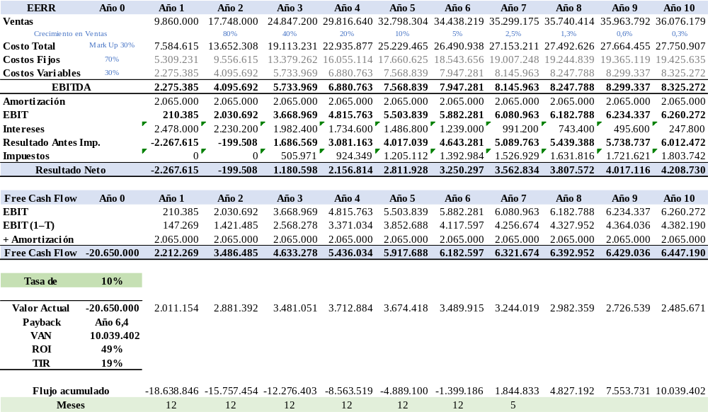
Nota. Elaboración propia sobre la base de supuestos del proyecto.
Los indicadores financieros del proyecto —Valor Actual Neto (VAN), Tasa Interna de Retorno (TIR) y período de recupero (Payback)— fueron calculados a partir del Free Cash Flow del proyecto, de manera independiente de la estructura de financiamiento, con el objetivo de evaluar la creación de valor económico intrínseca del negocio.
El análisis se desarrolló bajo un enfoque conservador, combinando indicadores financieros descontados (VAN y TIR) con métricas simples de recupero (Payback y ROI), a fin de reflejar un escenario realista de maduración y recuperación de la inversión en un proyecto de infraestructura logística de largo plazo.
El Valor Actual Neto (VAN) fue calculado utilizando una tasa de descuento del 10 % anual en USD, la cual representa el costo de capital del proyecto y refleja el rendimiento mínimo exigido por los inversores para compensar el valor del dinero en el tiempo y el riesgo asumido. Dicha tasa resulta coherente con proyectos de infraestructura logística, con flujos dolarizados y un nivel de riesgo operativo moderado, permitiendo una valoración prudente y consistente del Depósito Fiscal Zona Norte.
Por su parte, el Return on Investment (ROI) presentado corresponde a un ROI simple, calculado como la relación entre el flujo neto acumulado del proyecto y la inversión inicial, sin aplicar descuento temporal. Su inclusión tiene como finalidad brindar una referencia intuitiva del retorno total del proyecto a lo largo del horizonte de evaluación. No obstante, para la toma de decisiones de inversión, los indicadores centrales considerados son el VAN y la TIR, dado que incorporan explícitamente el valor del dinero en el tiempo y el riesgo asociado al proyecto.

Análisis de sensibilidad (+/-10%)
El análisis de sensibilidad se realizó sobre las variables críticas de ventas y costos, recalculando integralmente los flujos de fondos ante variaciones del ±10 %.
INDICADOR | VENTAS +10 % | VENTAS –10 % | COSTOS –10 % | COSTOS +10 %
PAYBACK (años) | 4,82 | 10 | 9,38 | 5,09
VAN (USD MM) | 21.688.633 | -1.609.830 | 1.078.454 | 19.000.349
ROI | 105% | -8% | 5% | 92%
TIR | 27% | 8% | 11% | 25%
Nota. Elaboración propia sobre la base de supuestos del proyecto.
Los resultados evidencian que las ventas constituyen el principal driver de valor del proyecto. Una caída estructural del 10 % en la facturación vuelve el proyecto marginalmente inviable desde el punto de vista financiero, mientras que variaciones similares en los costos presentan un impacto relevante pero secundario.
El análisis de escenarios de VAN = 0 indica que:
- El proyecto soporta una caída máxima de ventas de aproximadamente –8,6 %.
- El proyecto tolera un incremento de costos de hasta +11,2 %.

Conclusión económica
El análisis financiero confirma que la incorporación del Depósito Fiscal Zona Norte constituye una inversión económicamente viable y generadora de valor, siempre que se alcance una ocupación mínima consistente con el escenario base.
La sensibilidad identificada refuerza la importancia de asegurar contratos ancla, una estrategia comercial activa y un posicionamiento premium desde la etapa inicial del proyecto.

Composición de ventas año 1
Total objetivo Año 1: USD 9.860.000
Supuesto clave: operación en rampa de arranque, ocupación promedio ~55–60 %, foco en clientes AAA, mix balanceado entre almacenaje y servicios.
Las ventas del Año 1 del Depósito Fiscal TASA se estructuran sobre una base sólida de ingresos recurrentes por almacenaje (45 %), complementados por servicios operativos, aduaneros y de valor agregado que explican la rentabilidad incremental del modelo. El mix de ingresos refleja una estrategia de precios basada en valor, alineada con infraestructura premium, integración 3PL, SLA garantizados y foco en clientes AAA.
Participación por clasificación de ingresos | % sobre ventas | Ventas USD
1. Almacenaje DF | 45 % | 4.437.000
2. Ingreso / Egreso / Manipuleo | 20 % | 1.972.000
3. Verificaciones aduaneras | 10 % | 986.000
4. Servicios VAS | 10 % | 986.000
5. Servicios administrativos | 8 % | 788.800
6. Seguridad y tecnología | 5 % | 493.000
7. Transporte integrado (opcional) | 2 % | 197.200
TOTAL | 100 % | 9.860.000
Nota. Elaboración propia sobre la base de supuestos del proyecto.
Detalle venta por clasificación estimación anual
1. Almacenaje bajo Depósito Fiscal – USD 4.437.000 (45%)
Concepto | Precio | Cantidad | Venta
Almacenaje DF estándar | USD 17 / m² / mes | 21.700 m² promedio | USD 4.437.000
2. Ingreso / Egreso / Manipuleo – USD 1.972.000 (20%)
Concepto | Precio | Cantidad | Ventas
Ingreso contenedor full | USD 220 | 3.500 | 770.000
Egreso contenedor full | USD 190 | 3.500 | 665.000
Movimientos internos / picking | USD 8 | 67.000 pallets | 537.000
Total: Ingreso / Egreso / Manipuleo |  |  | USD 1.972.000
3. Verificaciones aduaneras – USD 986.000 (10%) Driver clave de margen del negocio Deposito Fiscal
Concepto | Precio | Cantidad | Ventas
Preparación verificación | USD 150 | 2.000 | 300.000
Acompañamiento | USD 200 | 2.000 | 400.000
Reacondicionamiento | USD 140 | 2.000 | 280.000
Total Verificaciones aduaneras |  |  | USD 986.000
4. Servicios de Valor Agregado (VAS) – USD 986.000 (10%)
Concepto | Precio | Cantidad | Ventas
Reetiquetado | USD 0,18 | 2.200.000 etiquetas | 396.000
Reempaque / kits | USD 1,20 | 320.000 unidades | 384.000
Controles / muestras | Promedio | — | 206.000
Total Servicios de Valor Agregado |  |  | USD 986.000
5. Servicios administrativos y aduaneros – USD 788.800 (8%)
Concepto | Precio | Cantidad | Ventas
Gestión documental DF | USD 95 | 4.800 | 456.000
Administración stock fiscal | USD 300 / mes | 80 clientes | 288.000
Reportes / auditorías | — | — | 44.800
Total Servicios administrativos y aduaneros |  |  | USD 788.800
6. Seguridad y tecnología – USD 493.000 (5%)
Concepto | Precio | Cantidad | Ventas
Seguridad DF | USD 350 / mes | 80 clientes | 336.000
Acceso WMS / portal | USD 180 / mes | 80 clientes | 157.000
Total Seguridad y tecnología |  |  | USD 493.000
7. Transporte integrado (opcional) – USD 197.200 (2%)
Concepto | Precio | Cantidad | Ventas
Fletes AMBA / interior | Promedio USD 280 | 705 viajes | USD 197.200

El análisis financiero y económico desarrollado demuestra que el proyecto de incorporación del Depósito Fiscal en Zona Norte por parte de TASA Logística es económicamente viable, rentable y generador de valor bajo el escenario base. Los indicadores clave —VAN positivo, TIR superior al costo de capital y un período de recupero consistente con proyectos de infraestructura logística— confirman la solidez del modelo.
El análisis de sensibilidad evidencia que las ventas constituyen la principal variable crítica del negocio, reforzando la necesidad de una estrategia comercial activa, contratos ancla y un posicionamiento premium desde la etapa inicial. En conjunto, los resultados validan la conveniencia de la inversión y su alineación con la estrategia de crecimiento de TASA Logística hacia servicios de mayor valor agregado.

CAPÍTULO 10 - CONCLUSIONES Y RECOMENDACIONES

Conclusiones generales del trabajo
El presente trabajo tuvo como objetivo evaluar la viabilidad estratégica, operativa y económico-financiera de la incorporación de un Depósito Fiscal en Zona Norte como nueva unidad de negocios de TASA Logística. A partir del análisis del contexto del comercio exterior argentino, del marco regulatorio vigente, del mercado de operadores logísticos y de la estructura interna de la compañía, se concluye que el proyecto resulta consistente con la estrategia de crecimiento y diversificación de servicios de la organización.
El análisis del entorno y de la competencia evidenció un mercado con infraestructura fiscal limitada, bajo nivel de diferenciación y escasa integración logística, lo que abre una oportunidad clara para un operador con capacidades 3PL, foco en clientes AAA y estándares elevados de cumplimiento normativo, tecnología y sustentabilidad. En este sentido, la propuesta de valor definida para el Depósito Fiscal de TASA se posiciona como superadora frente a los modelos tradicionales, al integrar almacenaje fiscal, transporte, servicios de valor agregado y trazabilidad digital en una única solución.
Desde el punto de vista operativo, el diseño del modelo de procesos, los SLA definidos y la observación directa de los predios permiten afirmar que TASA cuenta con las capacidades técnicas, organizacionales y de gestión necesarias para implementar y operar exitosamente el servicio, minimizando riesgos operativos y regulatorios.
En términos económico-financieros, los resultados del Capítulo 9 confirman que el proyecto es rentable y generador de valor bajo el escenario base, con un VAN positivo, una TIR superior al costo de capital y un plazo de recupero compatible con proyectos de infraestructura logística. El análisis de sensibilidad demuestra que, si bien el proyecto es sensible a variaciones en el nivel de ventas, mantiene su viabilidad ante escenarios conservadores razonables, lo que refuerza la solidez del modelo propuesto.
En conjunto, los resultados obtenidos validan la conveniencia estratégica y económica de incorporar el Depósito Fiscal como nueva unidad de negocios, alineada con la visión de largo plazo de TASA Logística y con las demandas actuales del mercado.

Recomendaciones estratégicas
A partir de las conclusiones alcanzadas, se proponen las siguientes recomendaciones para maximizar la probabilidad de éxito del proyecto:
- Asegurar contratos ancla previos a la puesta en marcha, que garanticen un nivel mínimo de ocupación desde el inicio de operaciones, reduciendo el riesgo comercial identificado en el análisis de sensibilidad.
- Desarrollar una estrategia comercial proactiva y segmentada, orientada a clientes AAA de consumo masivo, industria, tecnología y farmacéutica, que valoren la integración logística y el cumplimiento normativo.
- Sostener un posicionamiento premium basado en valor, evitando competir exclusivamente por precio y reforzando atributos diferenciales como trazabilidad, SLA garantizados, compliance y sustentabilidad.
- Invertir en tecnología y capacitación continua, asegurando la correcta integración de sistemas con los organismos aduaneros y la excelencia operativa del personal involucrado.
- Implementar un esquema de control de gestión con KPIs específicos, que permita monitorear ocupación, rentabilidad por cliente, cumplimiento de SLA y eficiencia operativa desde las primeras etapas del proyecto.

Recomendaciones estratégicas
A partir de las conclusiones alcanzadas, se proponen las siguientes recomendaciones para maximizar la probabilidad de éxito del proyecto:
- Asegurar contratos ancla previos a la puesta en marcha, que garanticen un nivel mínimo de ocupación desde el inicio de operaciones, reduciendo el riesgo comercial identificado en el análisis de sensibilidad.
- Desarrollar una estrategia comercial proactiva y segmentada, orientada a clientes AAA de consumo masivo, industria, tecnología y farmacéutica, que valoren la integración logística y el cumplimiento normativo.
- Sostener un posicionamiento premium basado en valor, evitando competir exclusivamente por precio y reforzando atributos diferenciales como trazabilidad, SLA garantizados, compliance y sustentabilidad.
- Invertir en tecnología y capacitación continua, asegurando la correcta integración de sistemas con los organismos aduaneros y la excelencia operativa del personal involucrado.
- Implementar un esquema de control de gestión con KPIs específicos, que permita monitorear ocupación, rentabilidad por cliente, cumplimiento de SLA y eficiencia operativa desde las primeras etapas del proyecto.

Limitaciones del estudio y futuras líneas de investigación
Si bien el presente trabajo ofrece una evaluación integral del proyecto, es importante reconocer ciertas limitaciones. Las proyecciones financieras se basan en supuestos de mercado y escenarios macroeconómicos que pueden verse afectados por cambios regulatorios, económicos o comerciales. Asimismo, el análisis no incorpora eventuales beneficios fiscales adicionales o esquemas de asociación estratégica que podrían mejorar la rentabilidad del proyecto.
Como líneas futuras de investigación, se sugiere profundizar en:
- El análisis de modelos asociativos con clientes estratégicos o desarrolladores inmobiliarios.
- La evaluación de expansiones regionales del modelo de Depósito Fiscal a otras zonas logísticas del país.
- El impacto de la digitalización y automatización avanzada en la eficiencia operativa y la experiencia del cliente.

Conclusión
La incorporación del Depósito Fiscal en Zona Norte representa una oportunidad estratégica sólida para TASA Logística, al ampliar su propuesta de valor, fortalecer su posicionamiento competitivo y consolidar la generación de valor económico sostenible en el mediano y largo plazo. El proyecto no solo es viable desde una perspectiva financiera, sino que constituye un paso coherente en la evolución de la compañía hacia servicios logísticos de mayor complejidad y valor agregado, consolidando su rol como operador logístico integral en el mercado argentino.
Esta viabilidad se verifica bajo el escenario base del proyecto, siempre que se alcance un nivel de ocupación consistente con las proyecciones de ventas, tal como se evidencia en el análisis de sensibilidad del Capítulo 9.
De este modo, el trabajo cumple con el objetivo planteado al inicio de la investigación, demostrando la factibilidad estratégica, operativa y económica de incorporar un Depósito Fiscal en Zona Norte como nueva unidad de negocios.

BIBLIOGRAFIA
- Vara-Horna, A. (2012). Desde la idea hasta la sustentación: siete pasos para una tesis exitosa. Universidad de San Martín de Porres.
- Agencia de Recaudación y Control Aduanero. (2018). Resolución General N.º 4352/2018: Régimen de depósitos fiscales. ARCA (ex AFIP 2018). https://biblioteca.afip.gob.ar/dcp/REAG01004352_2018_04_06
- Agencia de Recaudación y Control Aduanero. (s. f.). Requisitos y conceptos generales sobre depósitos fiscales. ARCA (ex AFIP). https://www.afip.gob.ar/depositosFiscales/conceptos-generales/
- Porter, M. E. (1985). Ventaja competitiva: creación y sostenimiento de un desempeño superior. CECSA.
- Christopher, M. (1998). Logística y gestión de la cadena de suministro: estrategias para la reducción de costos y mejora del servicio. Ediciones Deusto.
- Christopher, M. (2016). Logistics & supply chain management (5th ed.). Pearson Education.
- Brealey, R. A., Myers, S. C., & Allen, F. (2020). Principles of corporate finance (13th ed.). McGraw-Hill Education.
- Ansoff, H. I. (1957). Strategies for diversification. Harvard Business Review, 35(5), 113–124.
- Teece, D. J., Pisano, G., & Shuen, A. (1997). Dynamic capabilities and strategic management. Strategic Management Journal, 18(7), 509–533.

GUIA DE ANEXOS

Anexo I - Investigation de mercado Key Market
Se detallan los pilares de la investigación: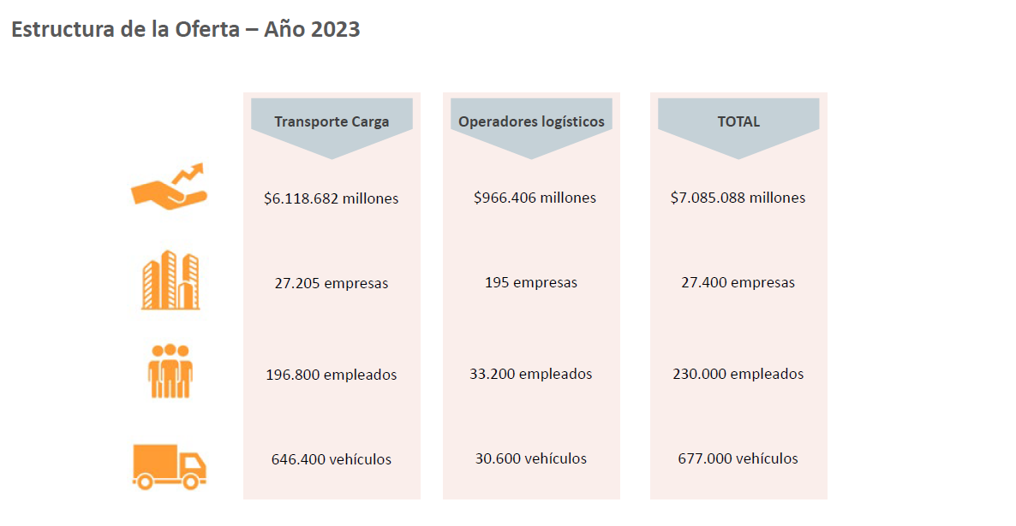
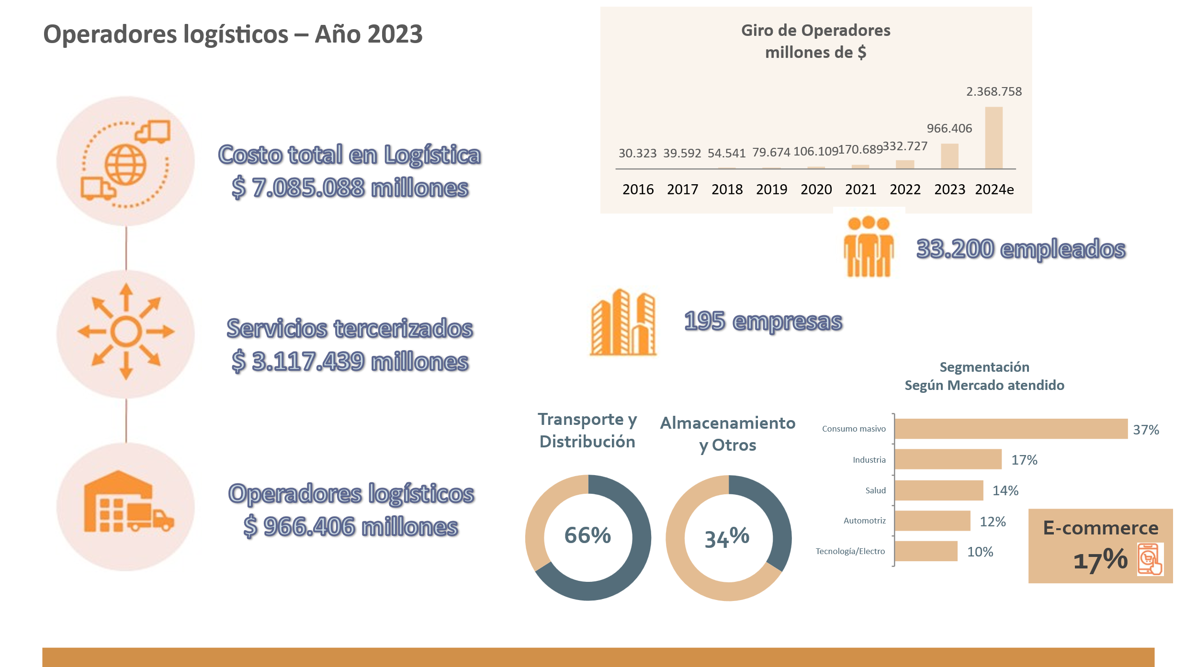
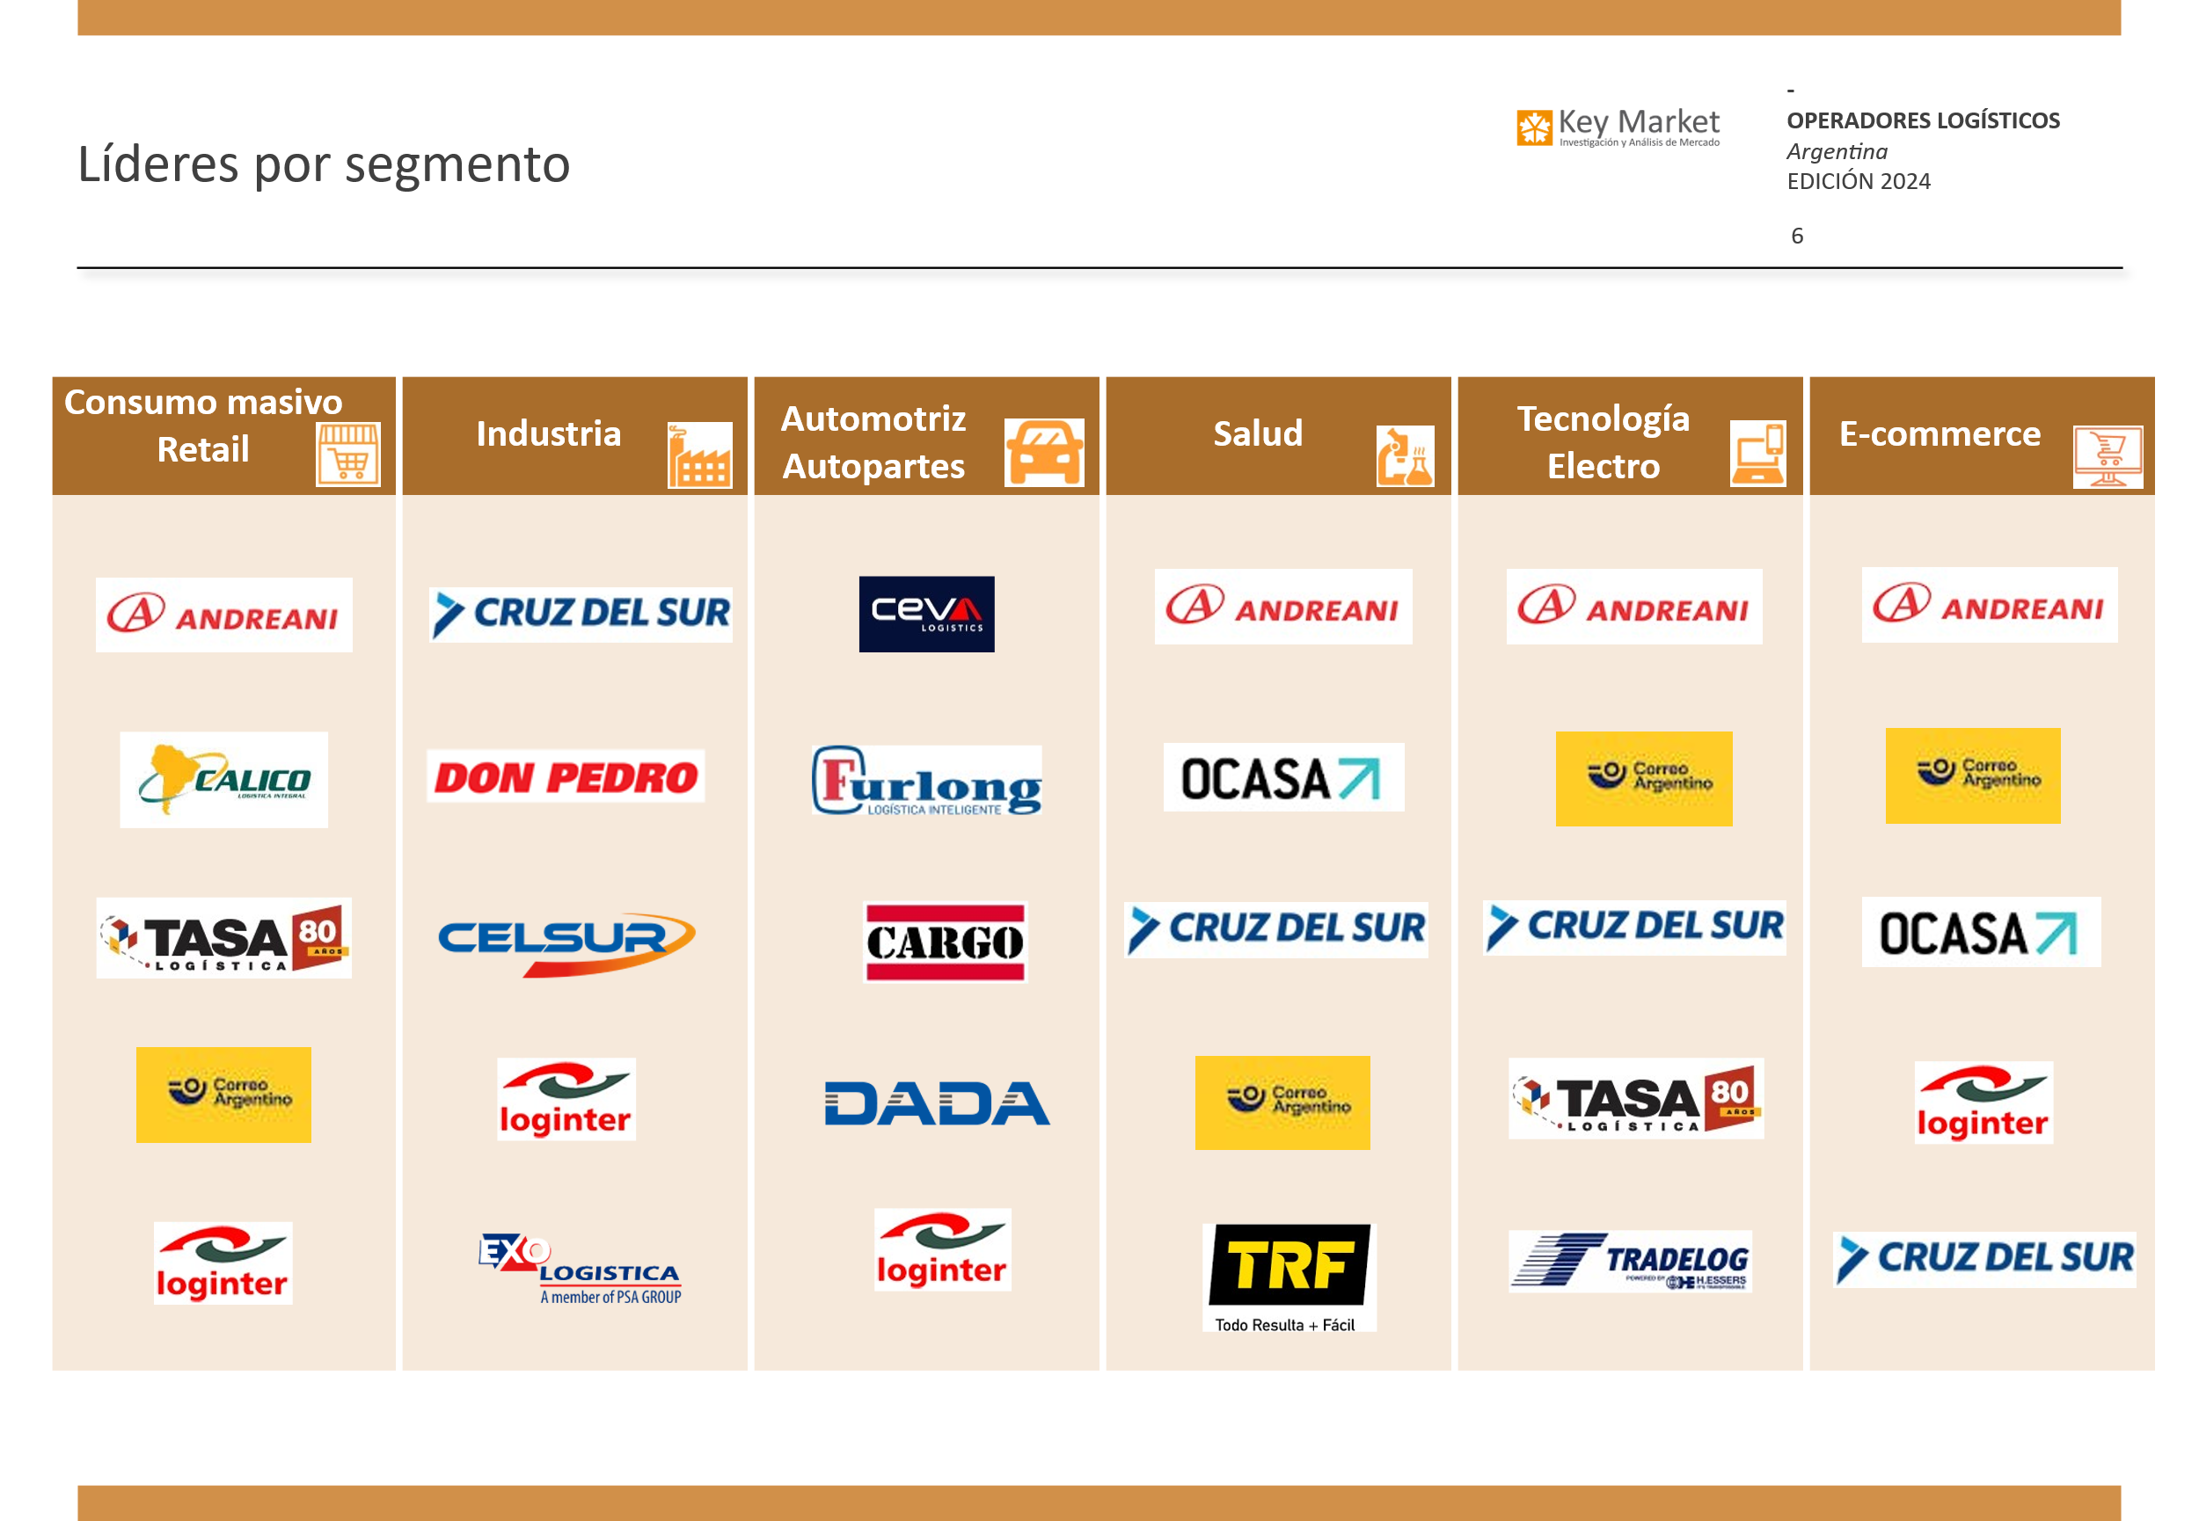
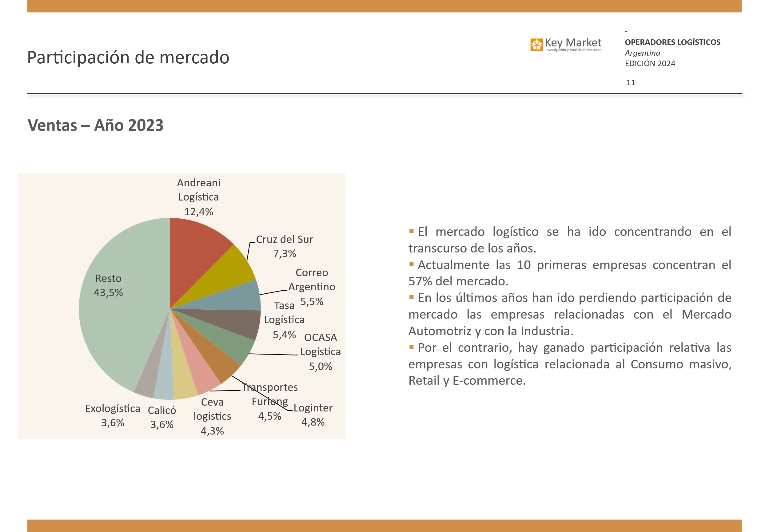
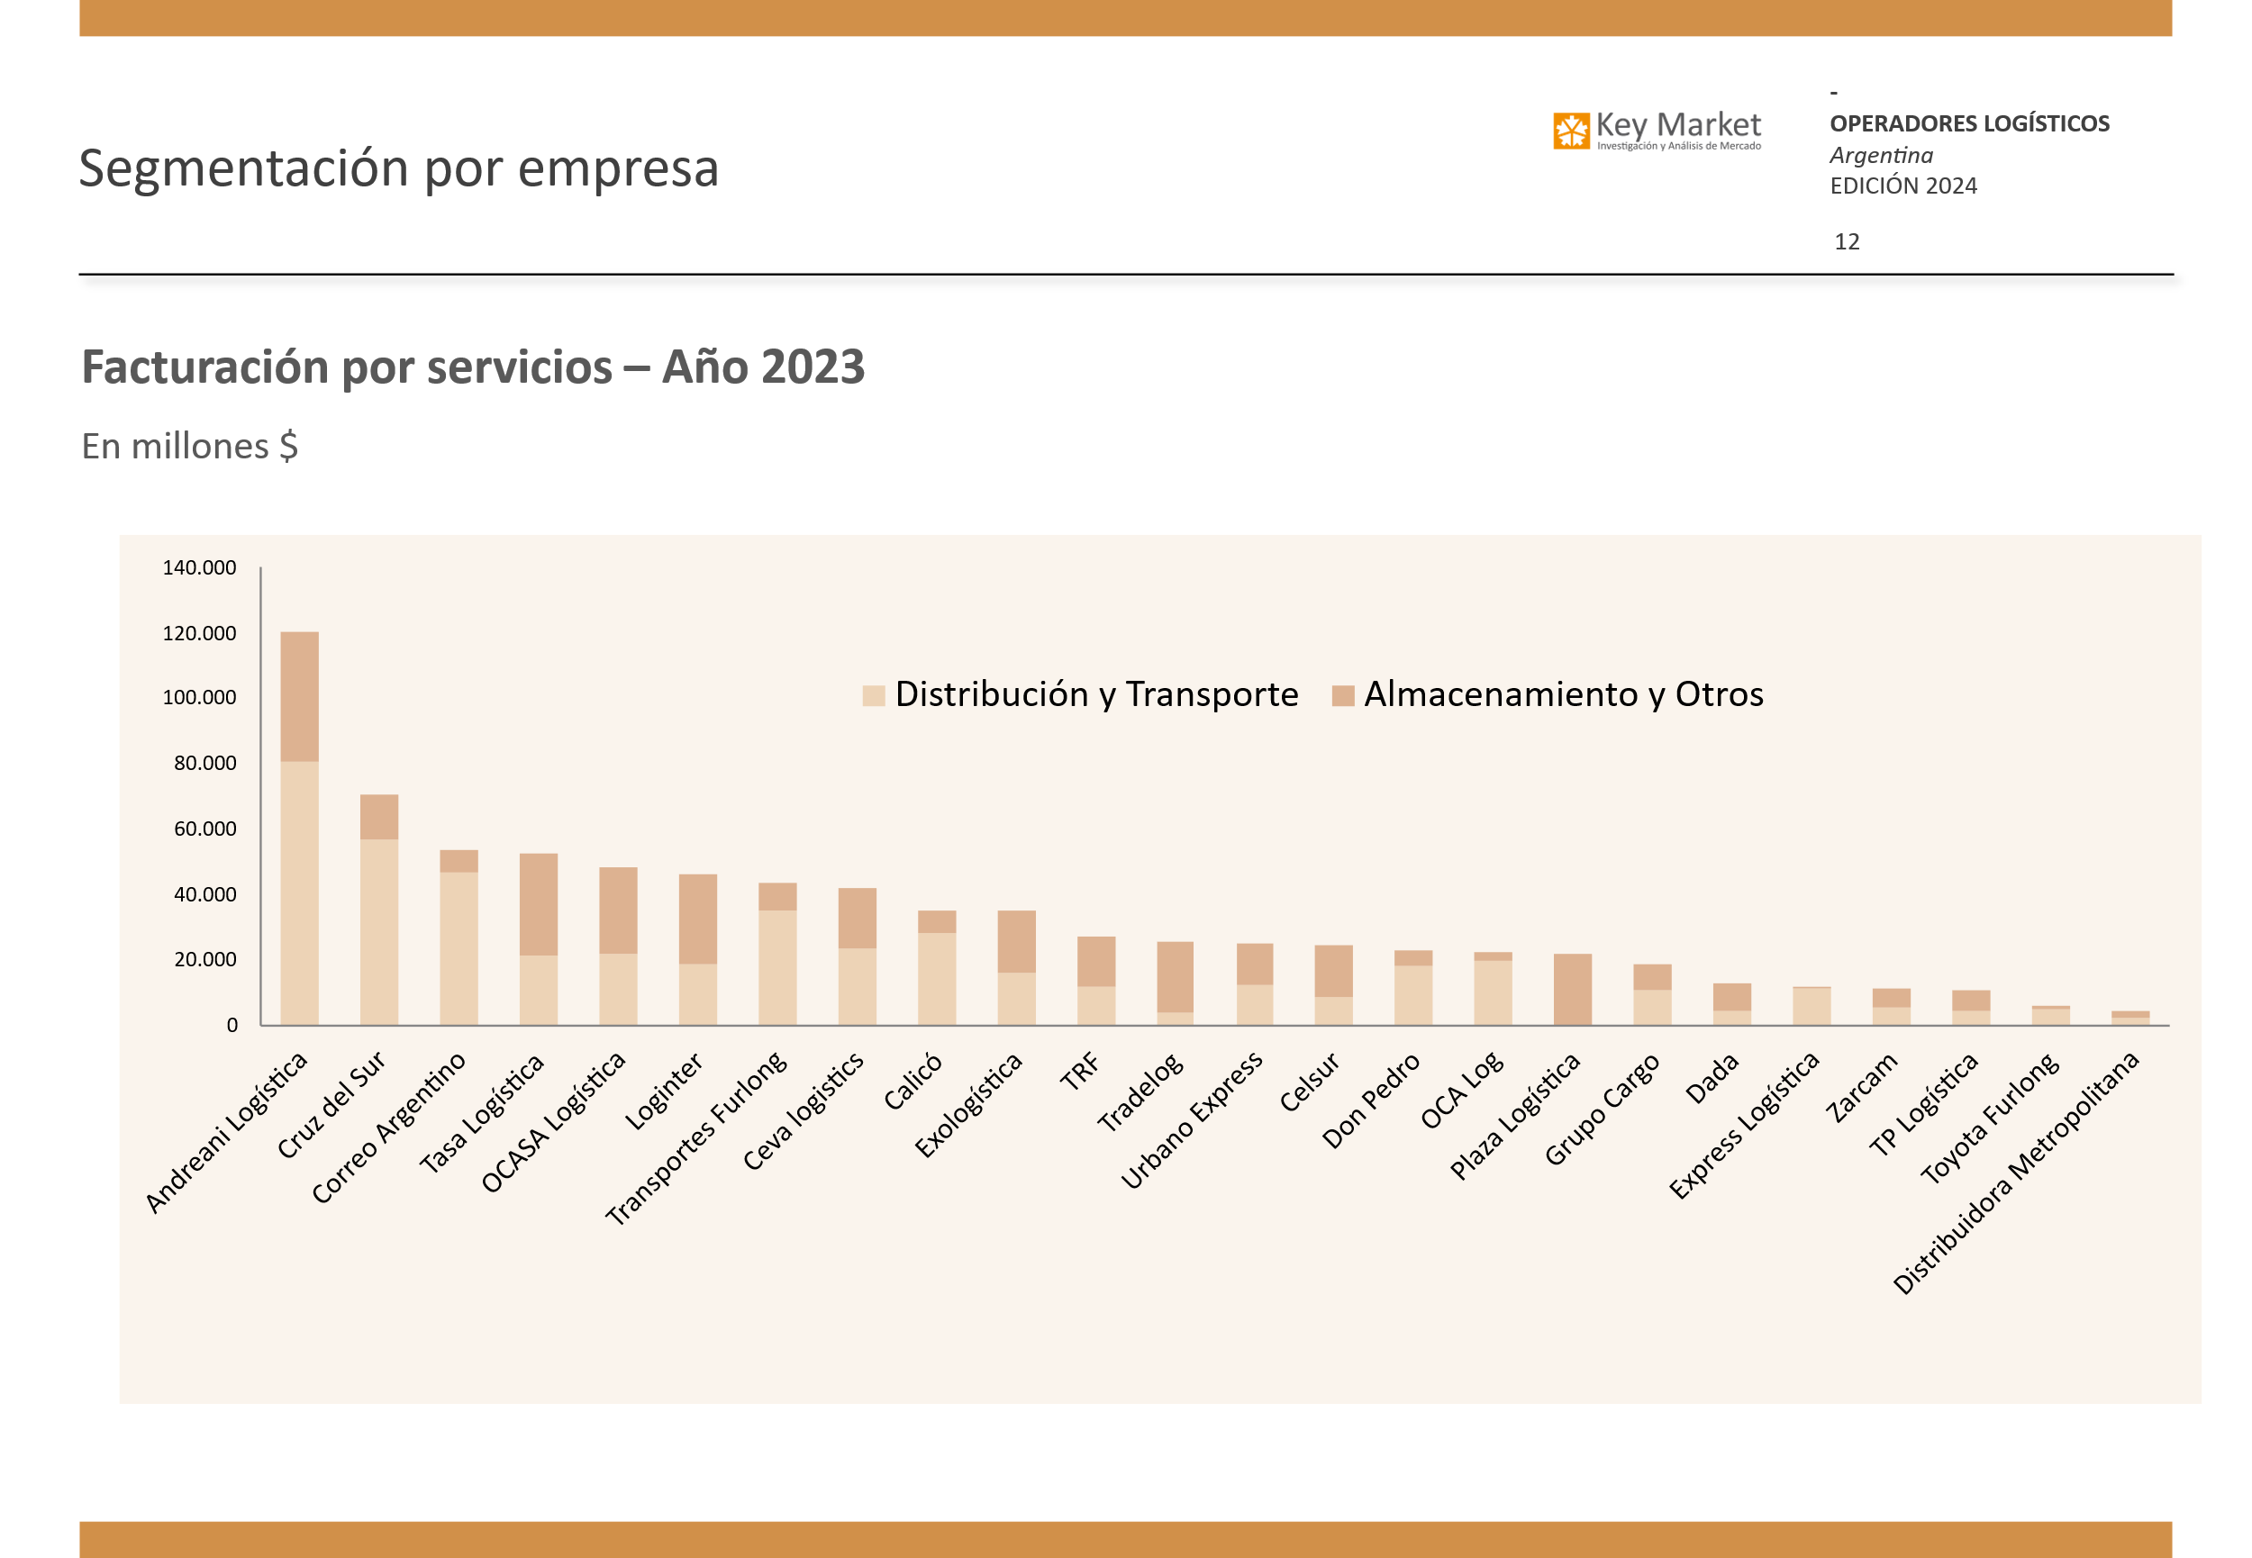
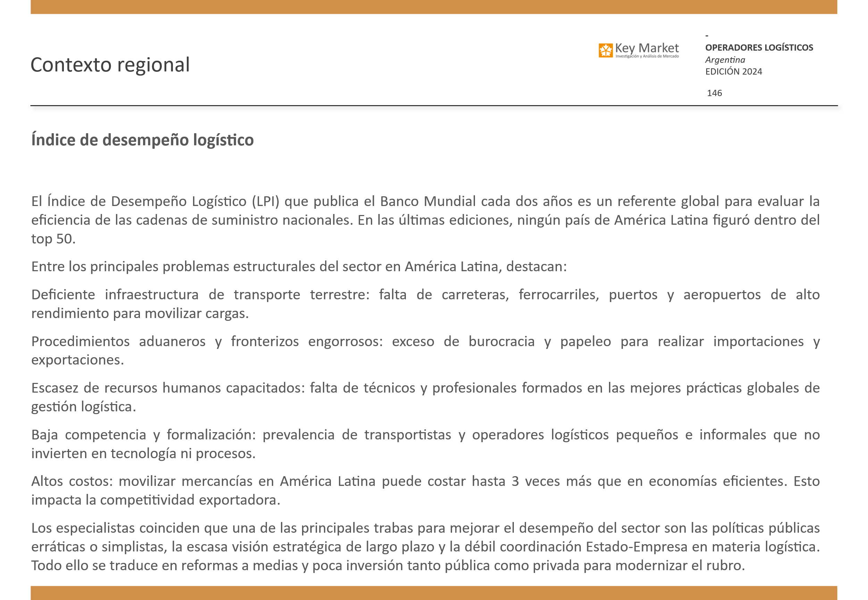
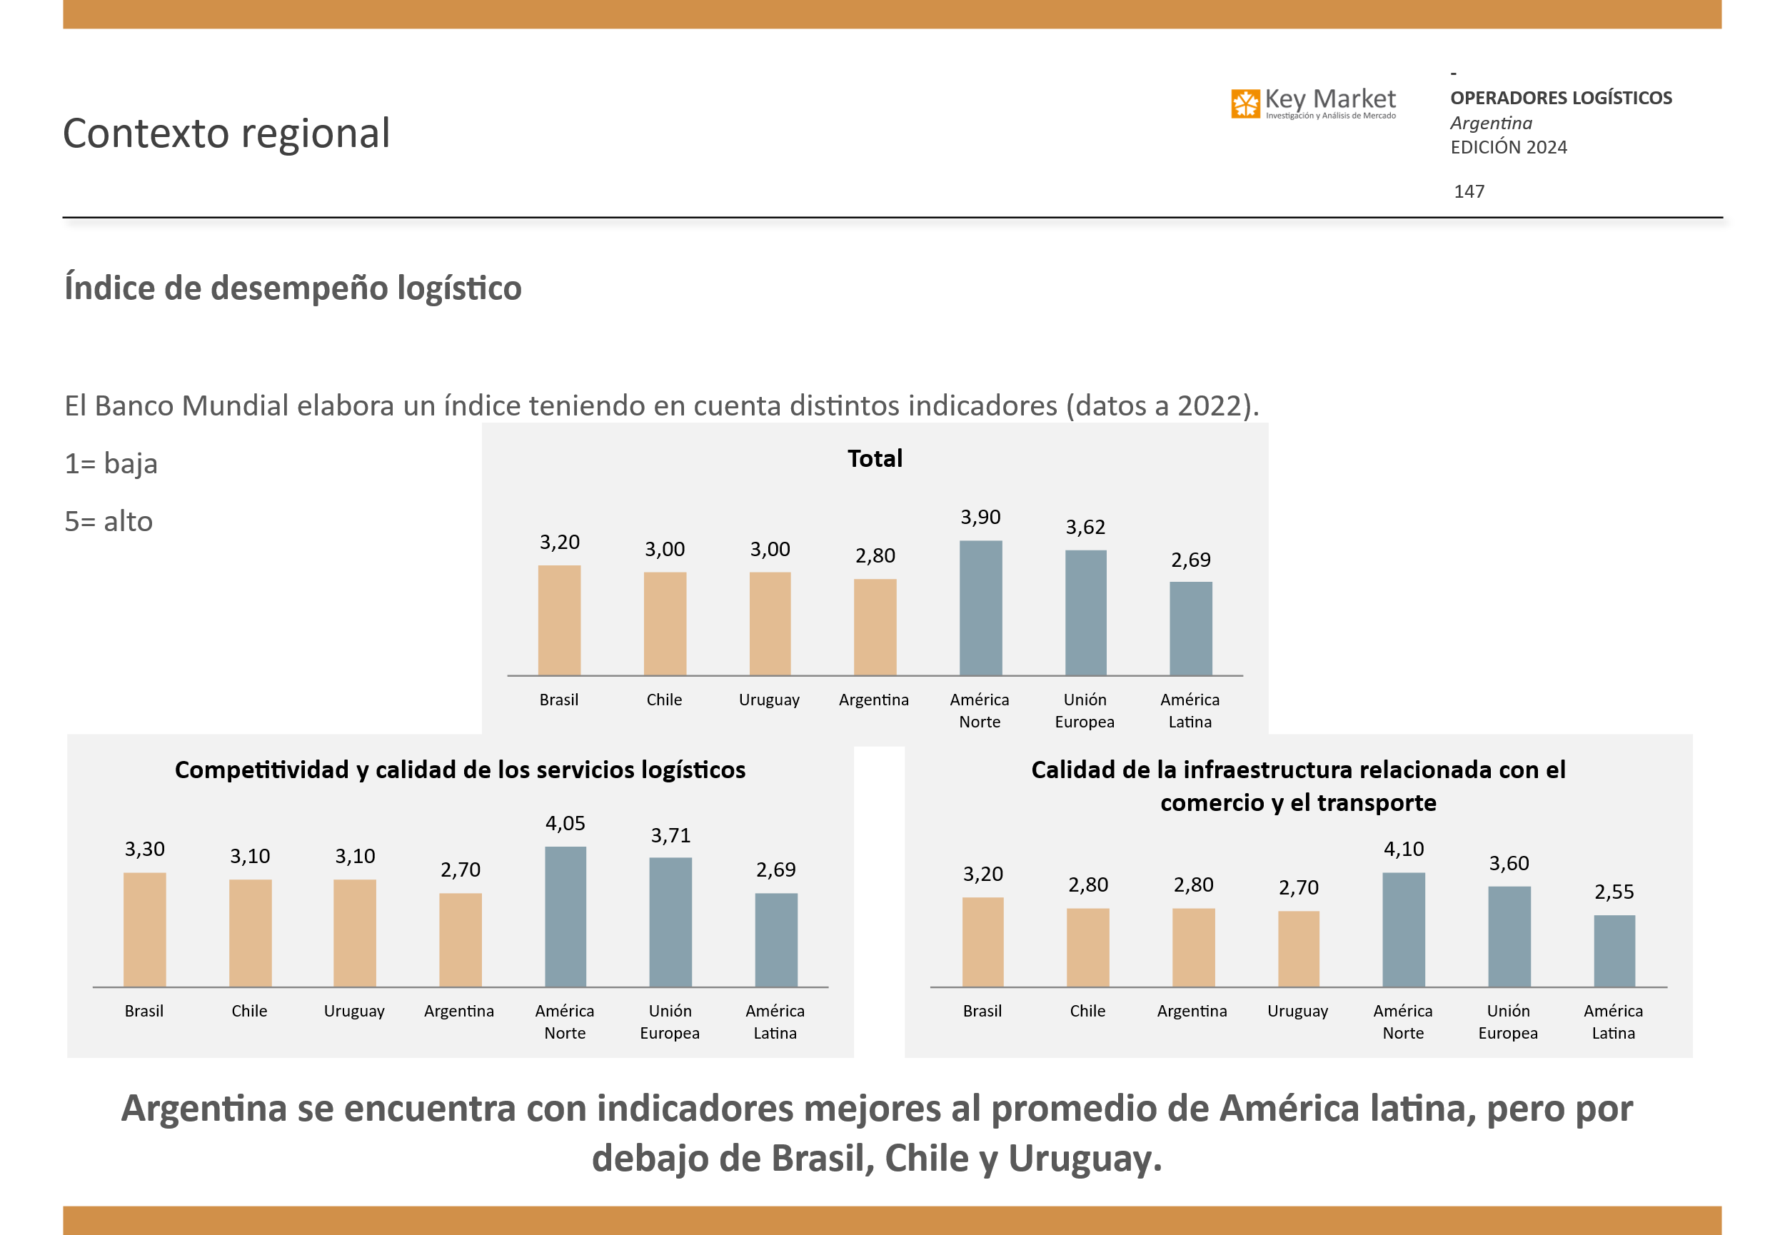
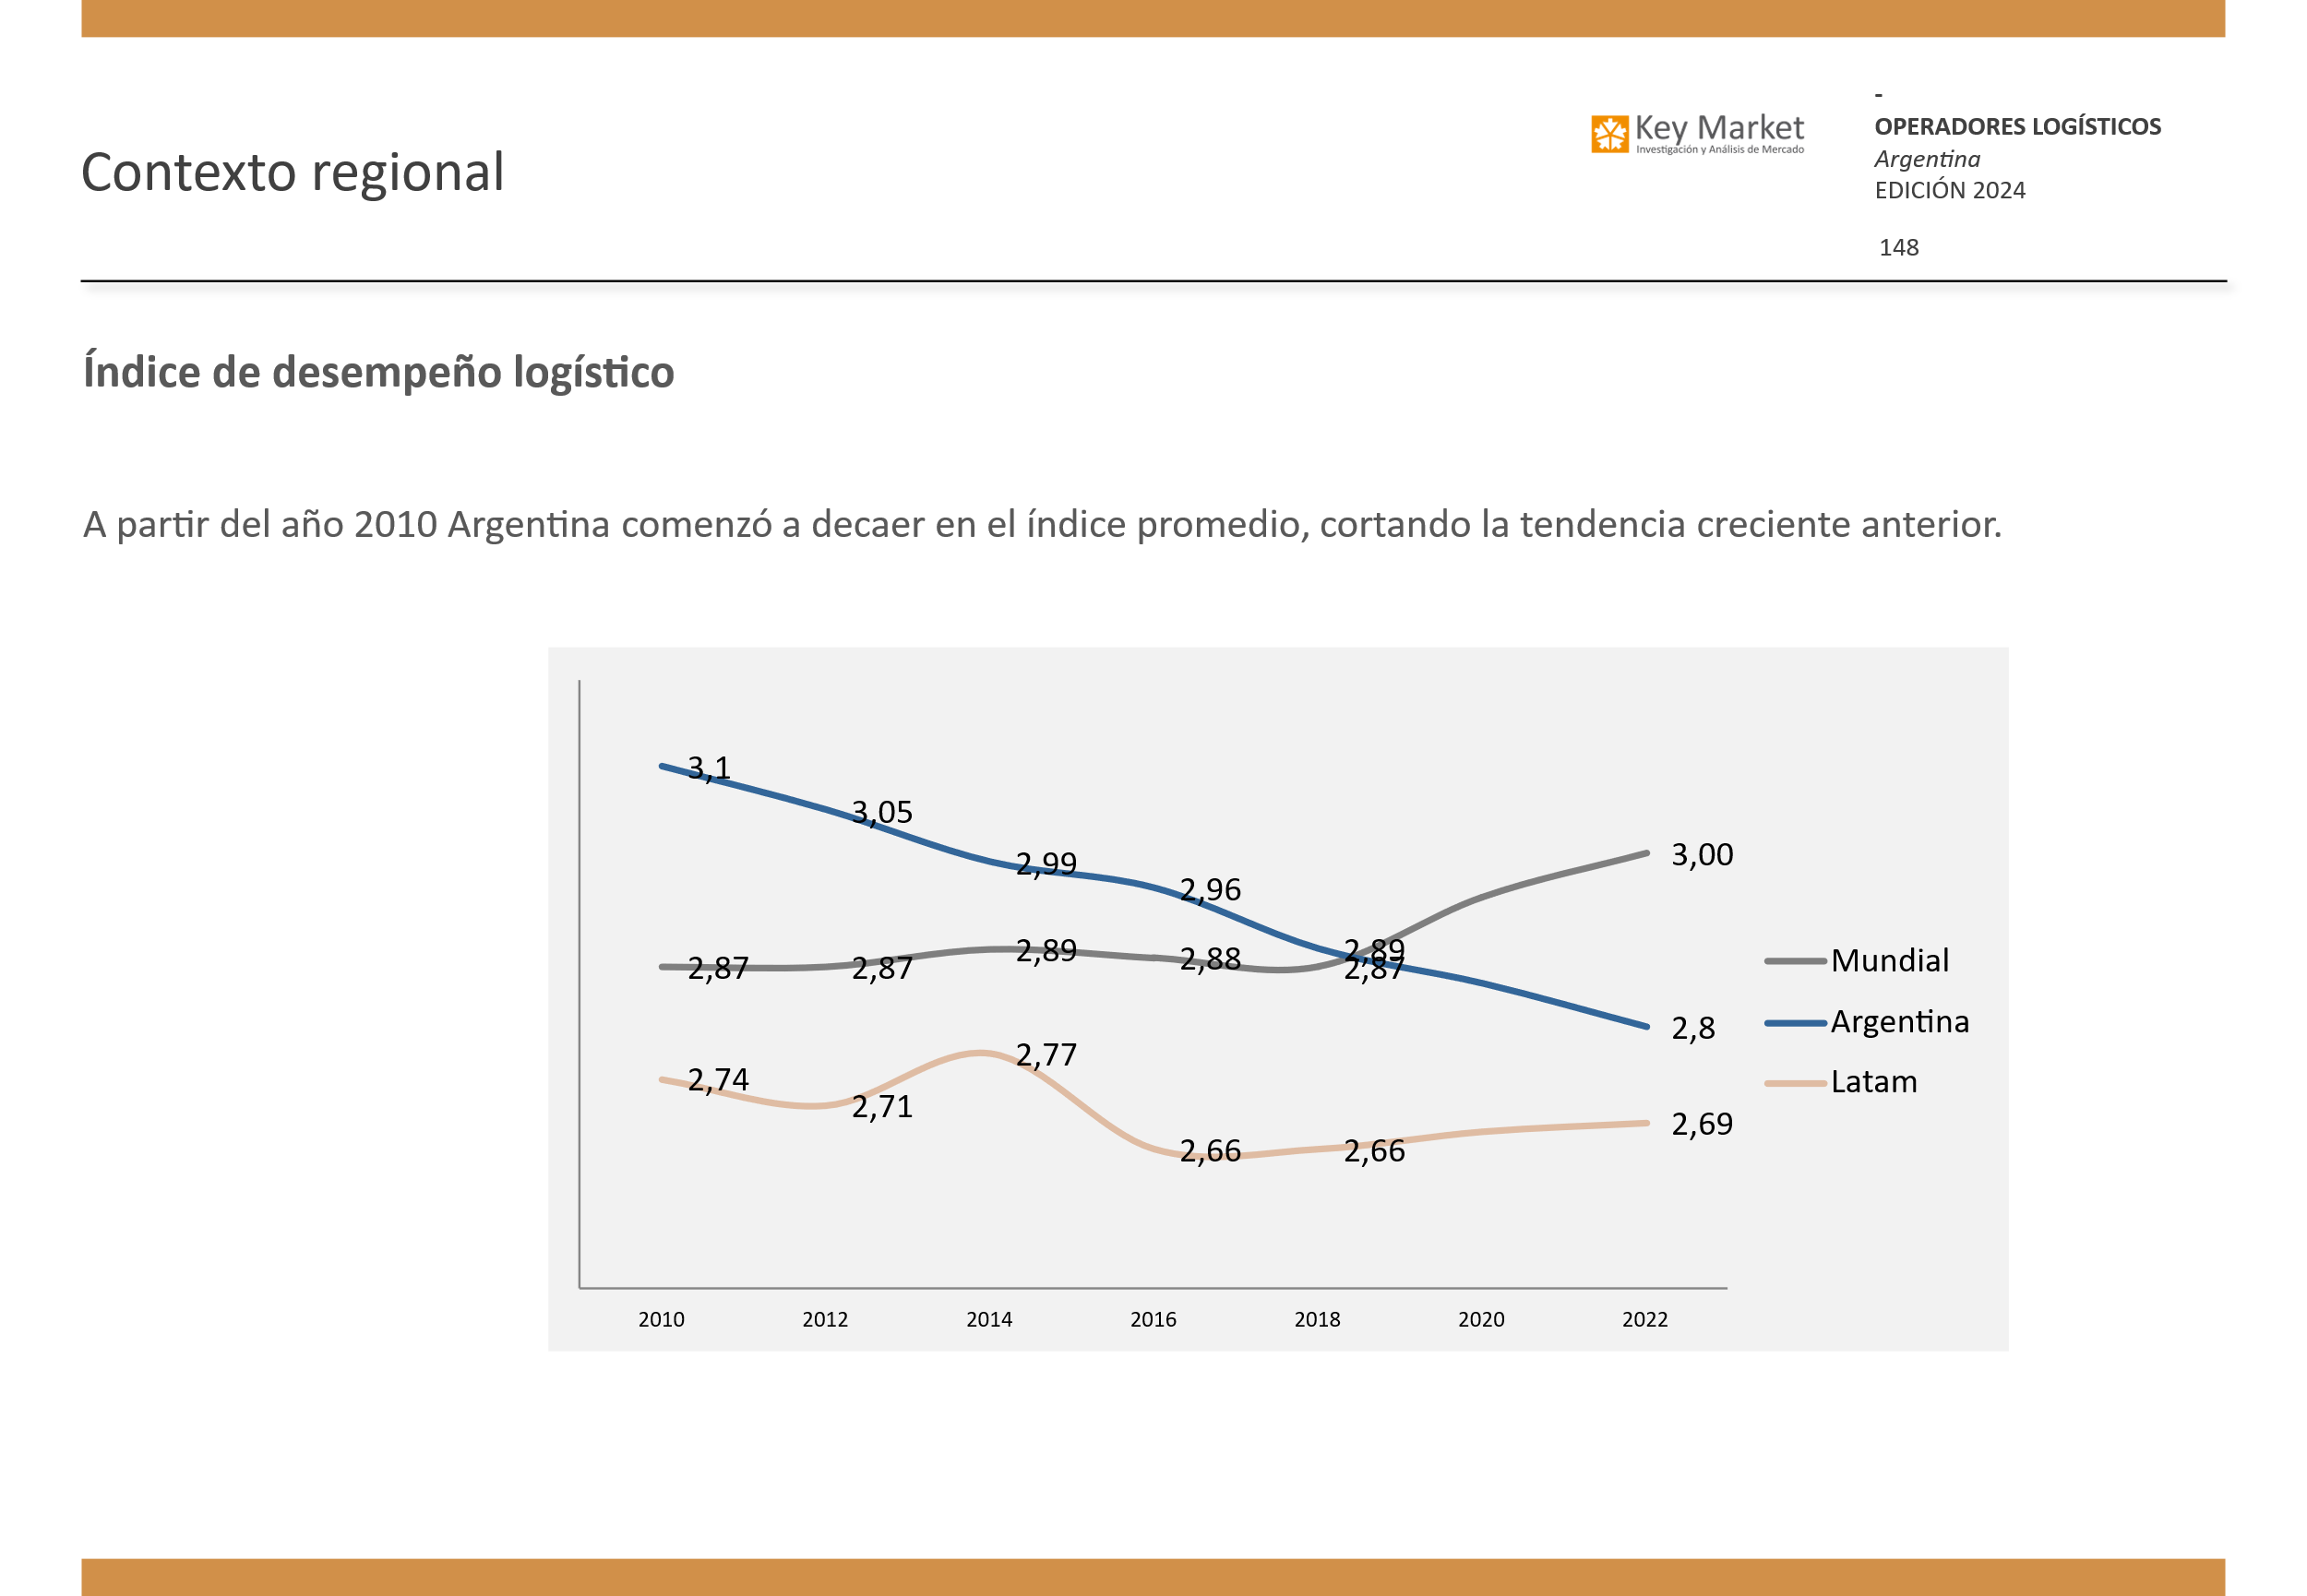
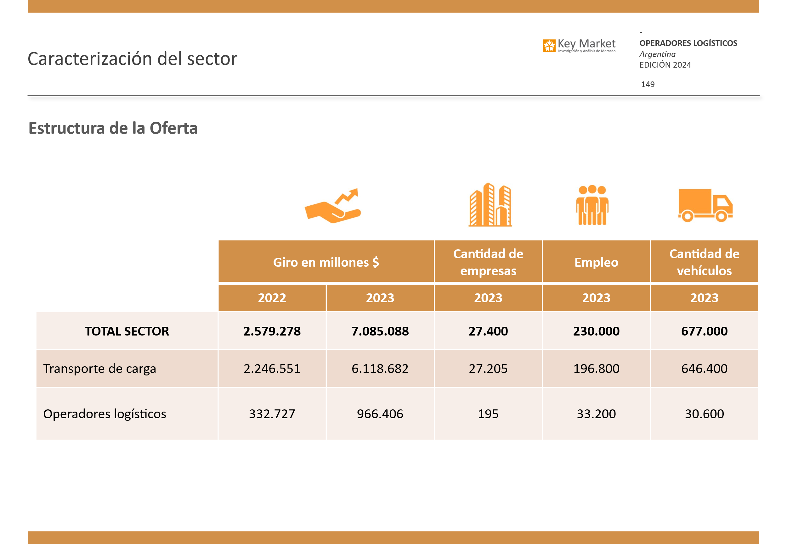
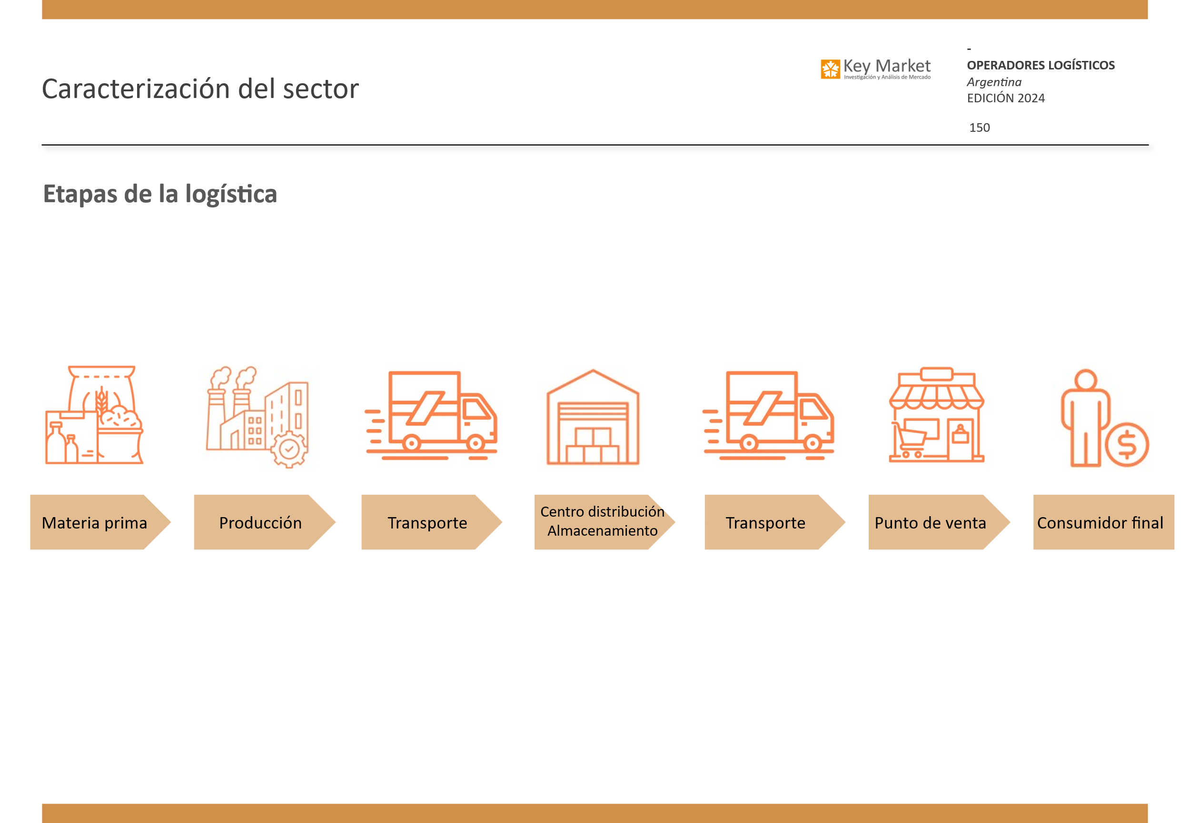
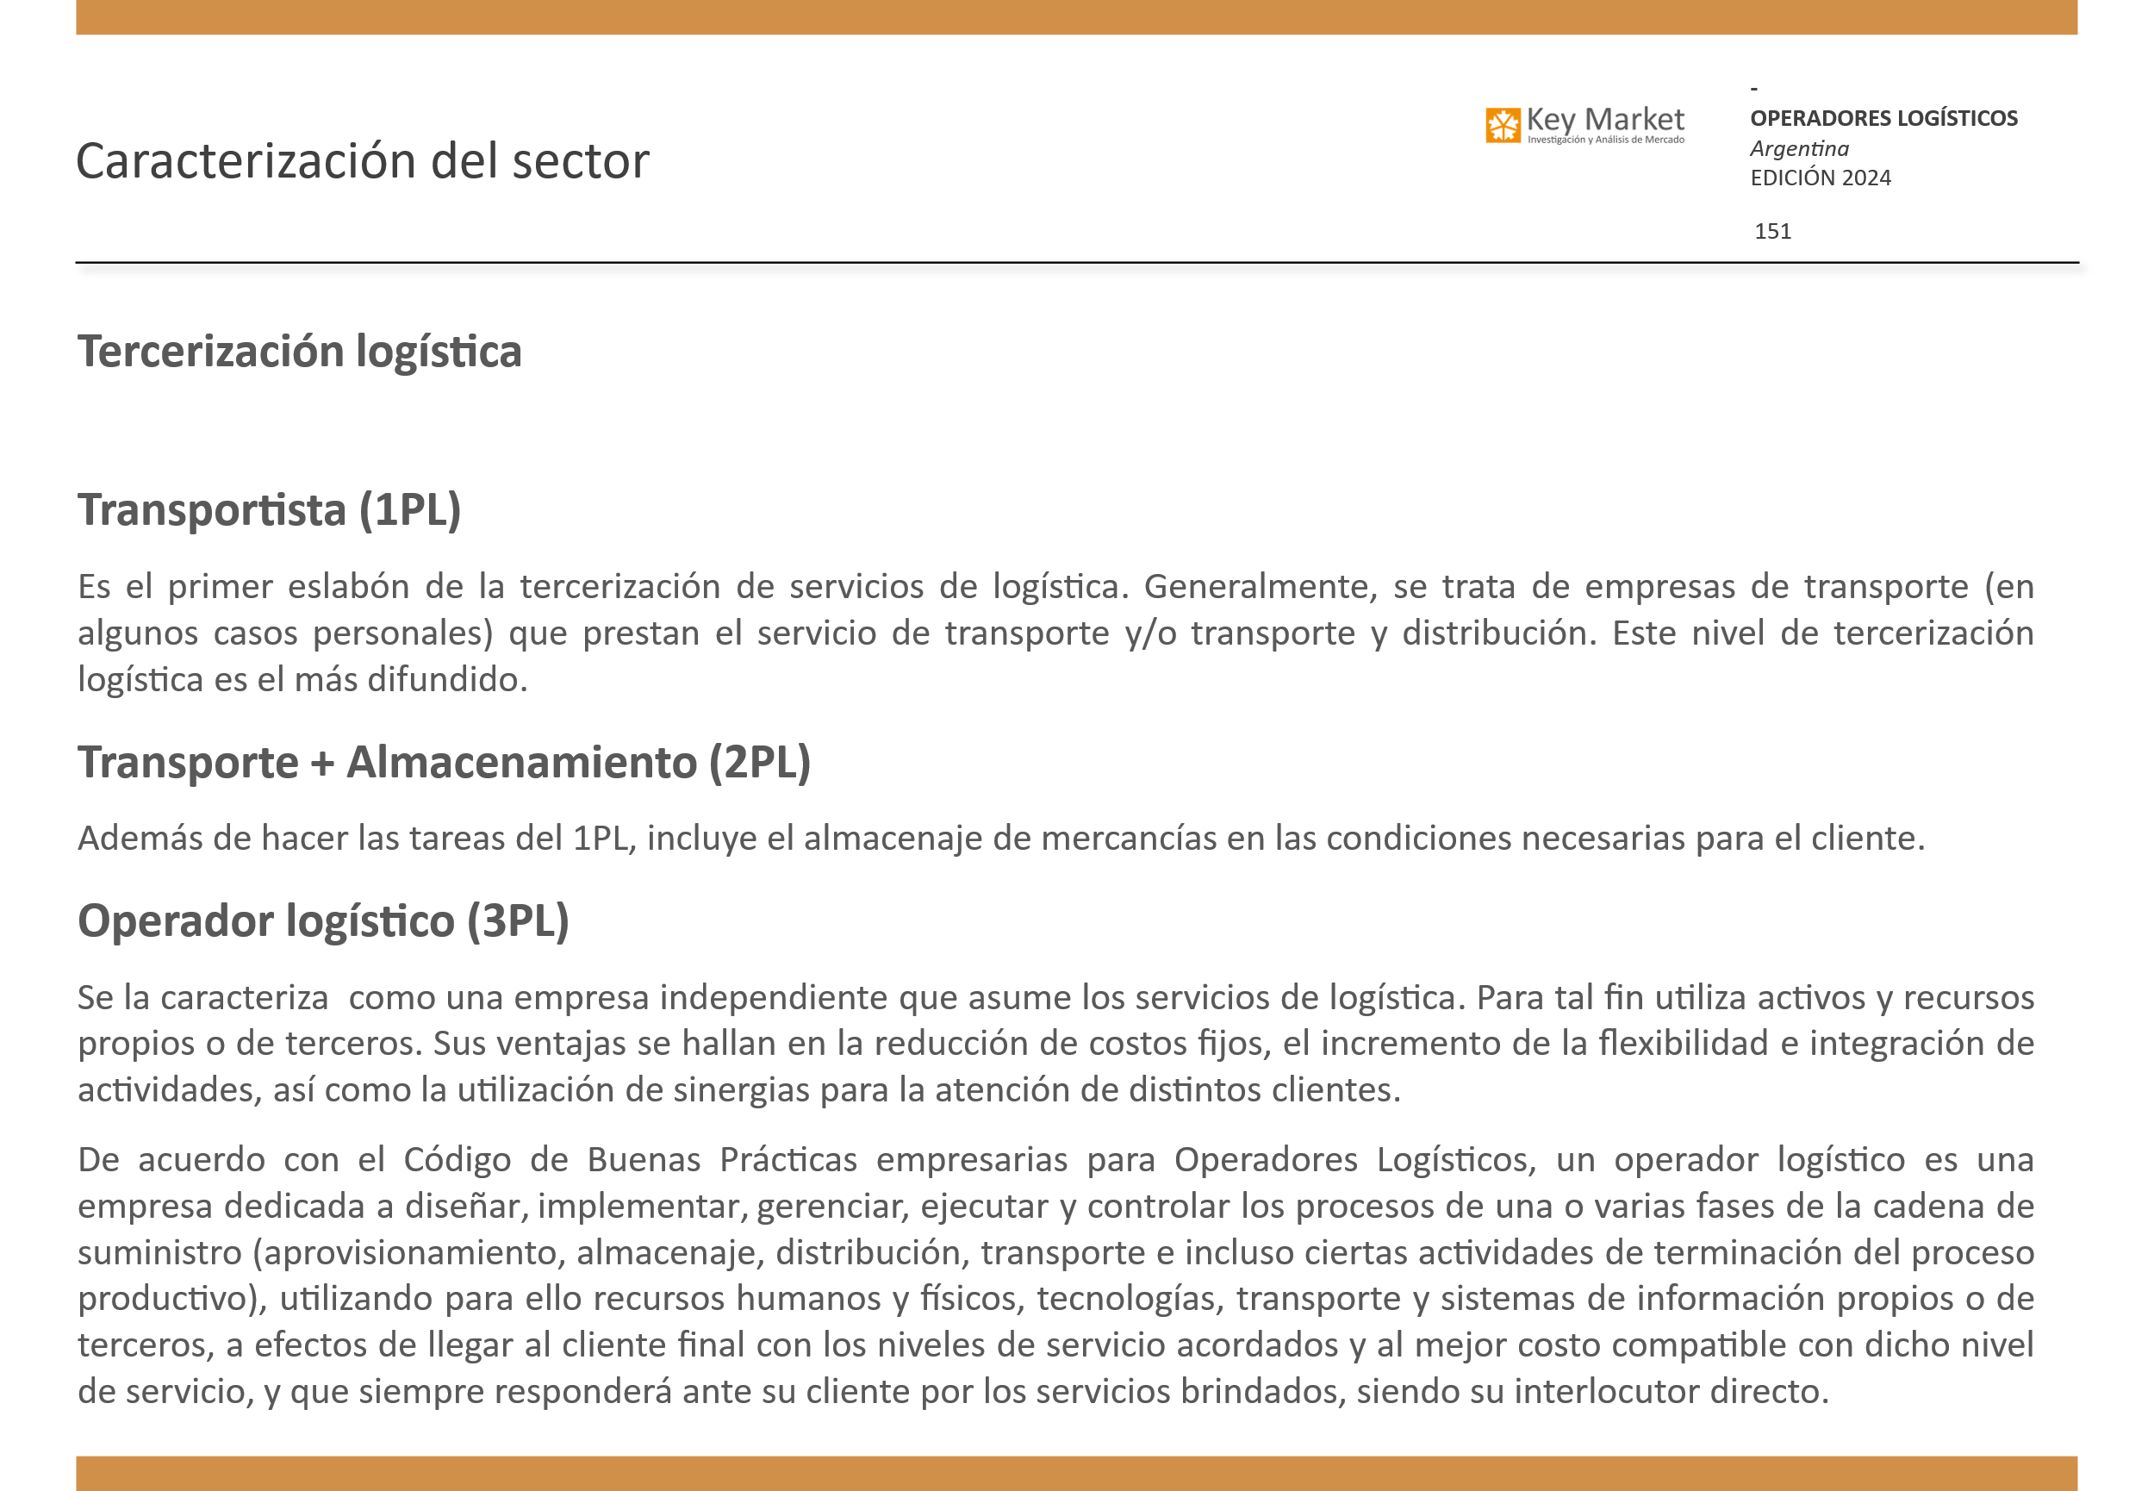
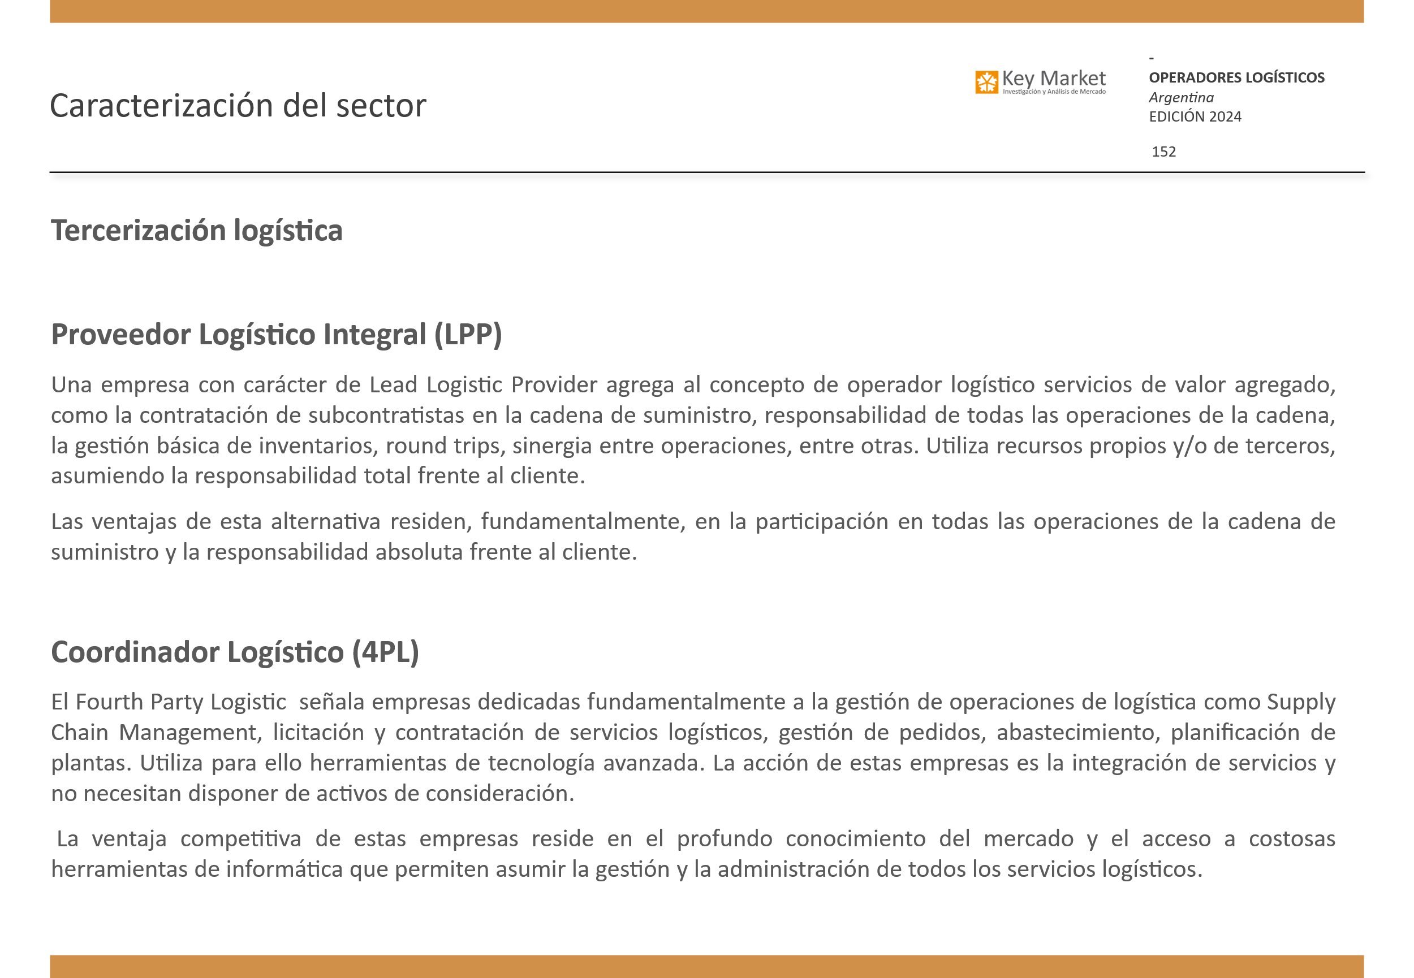
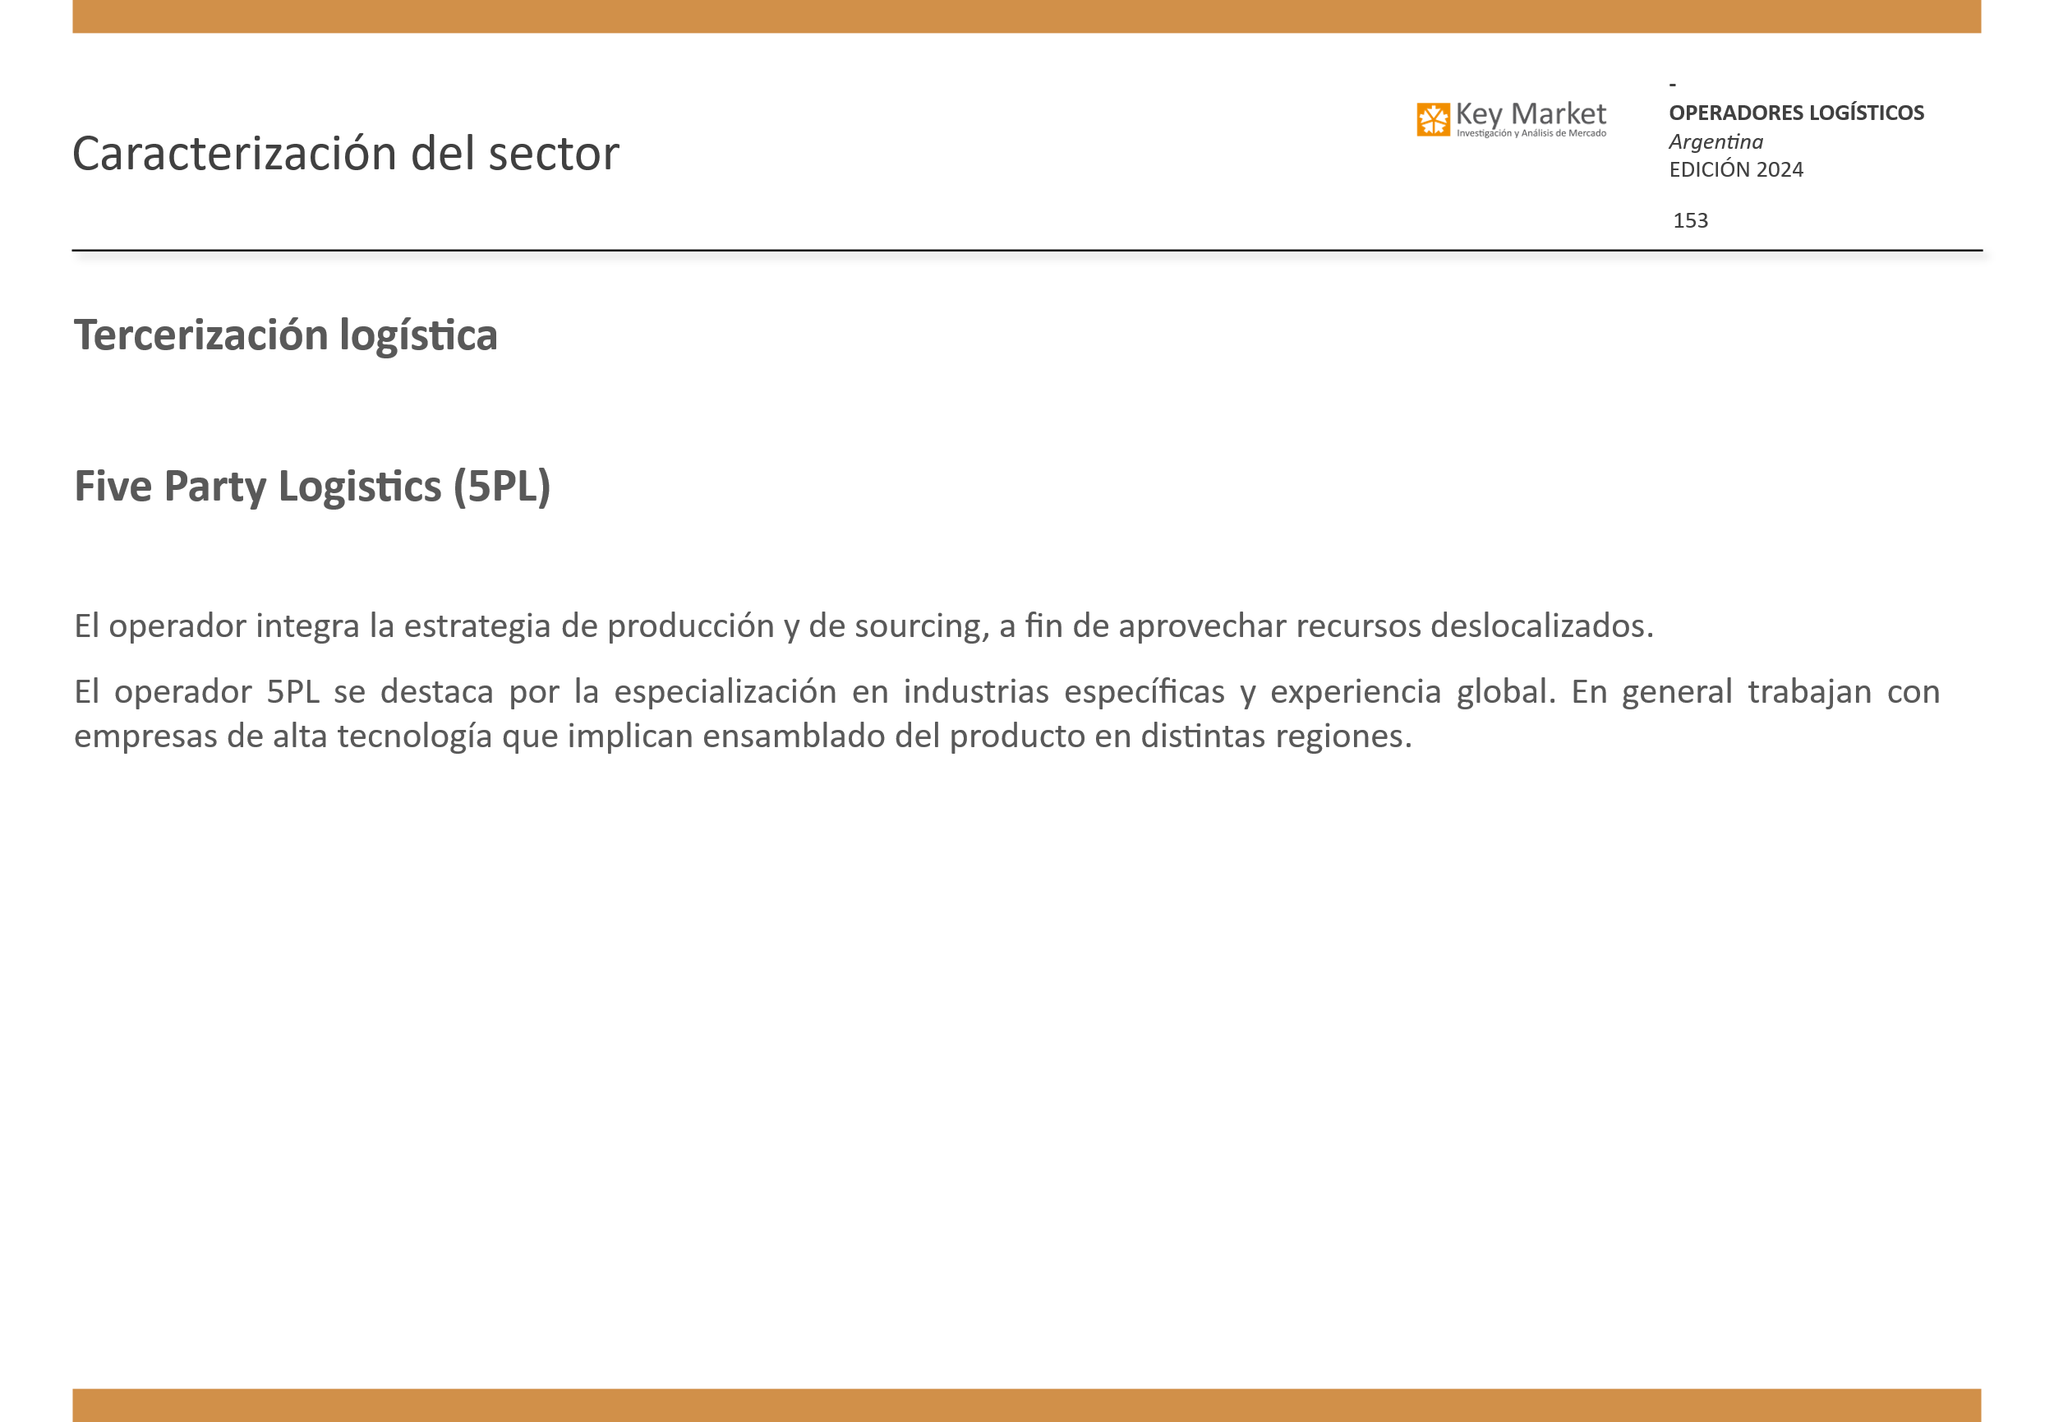
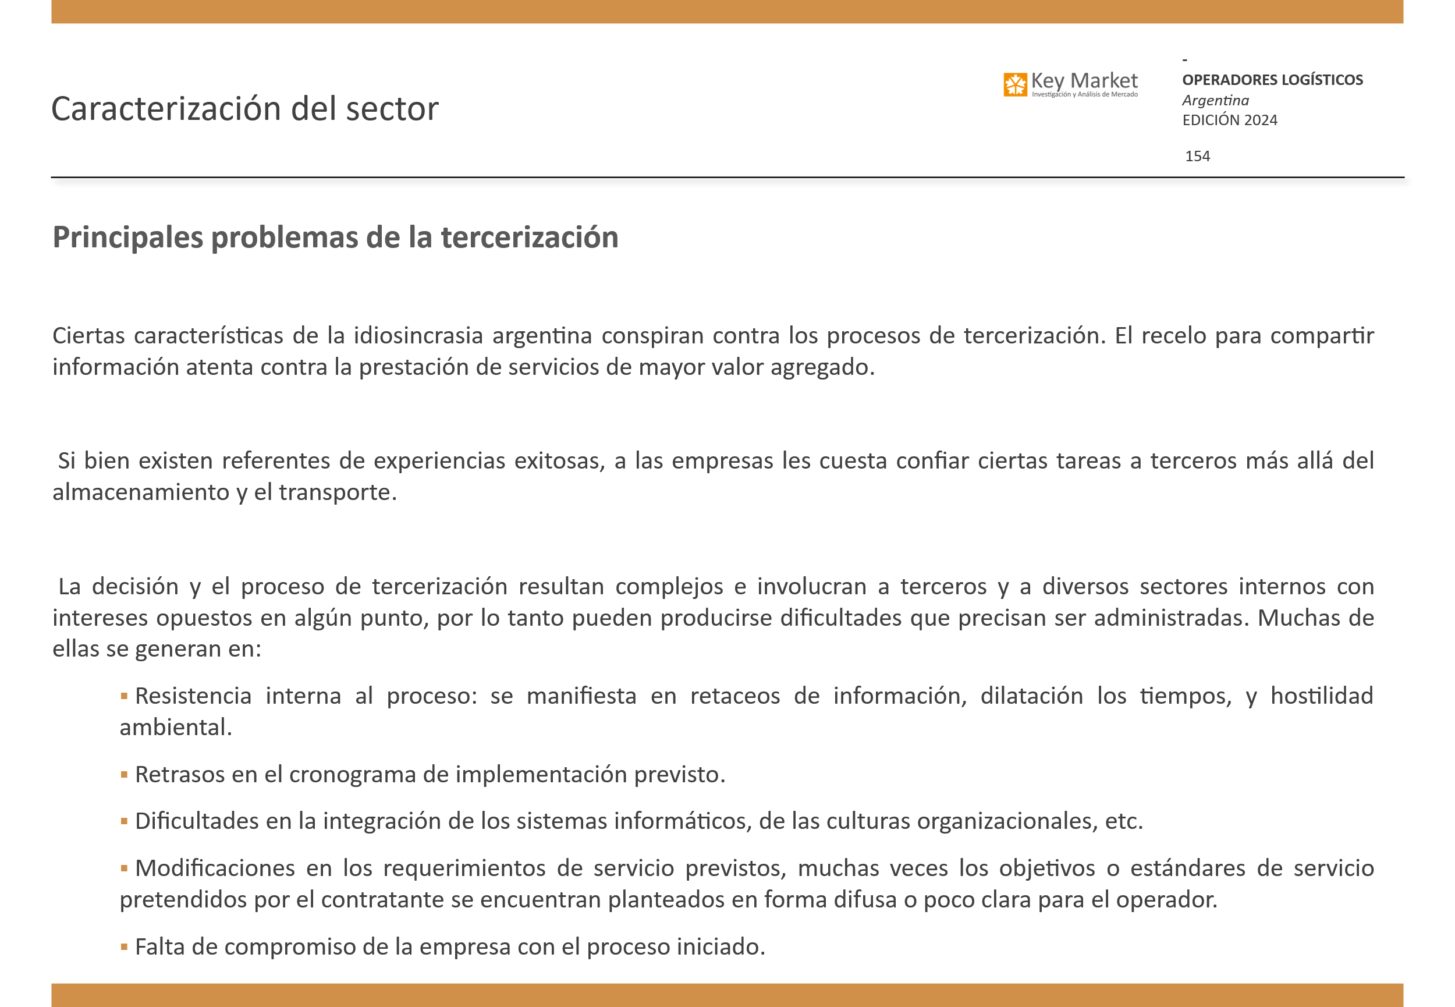
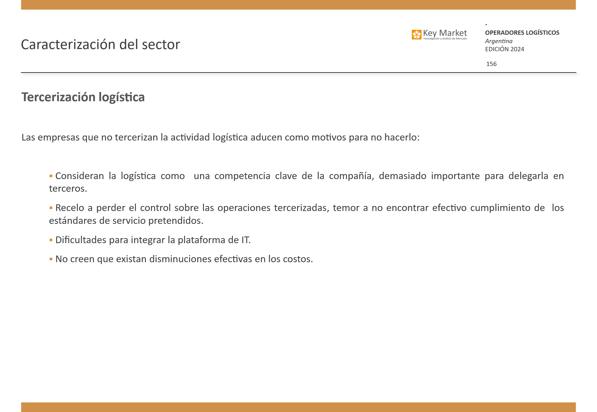
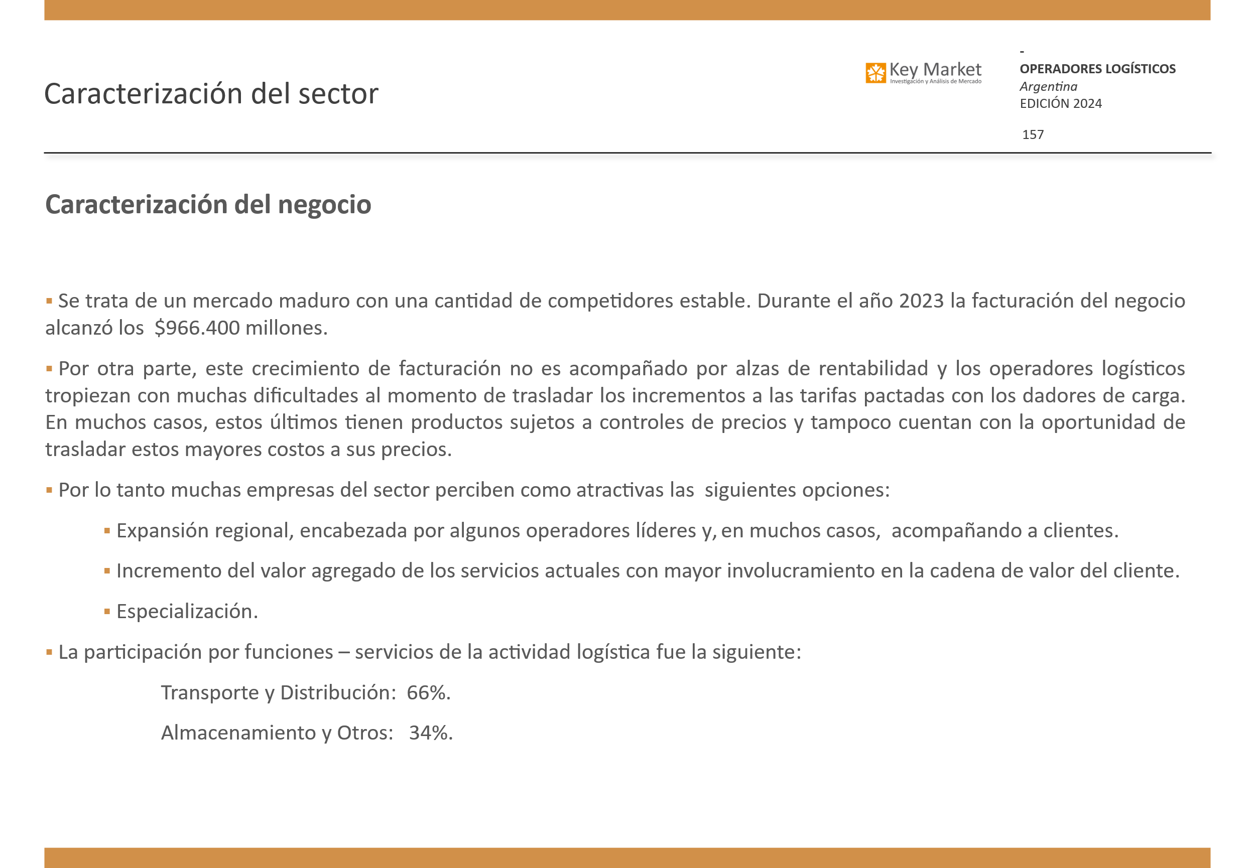
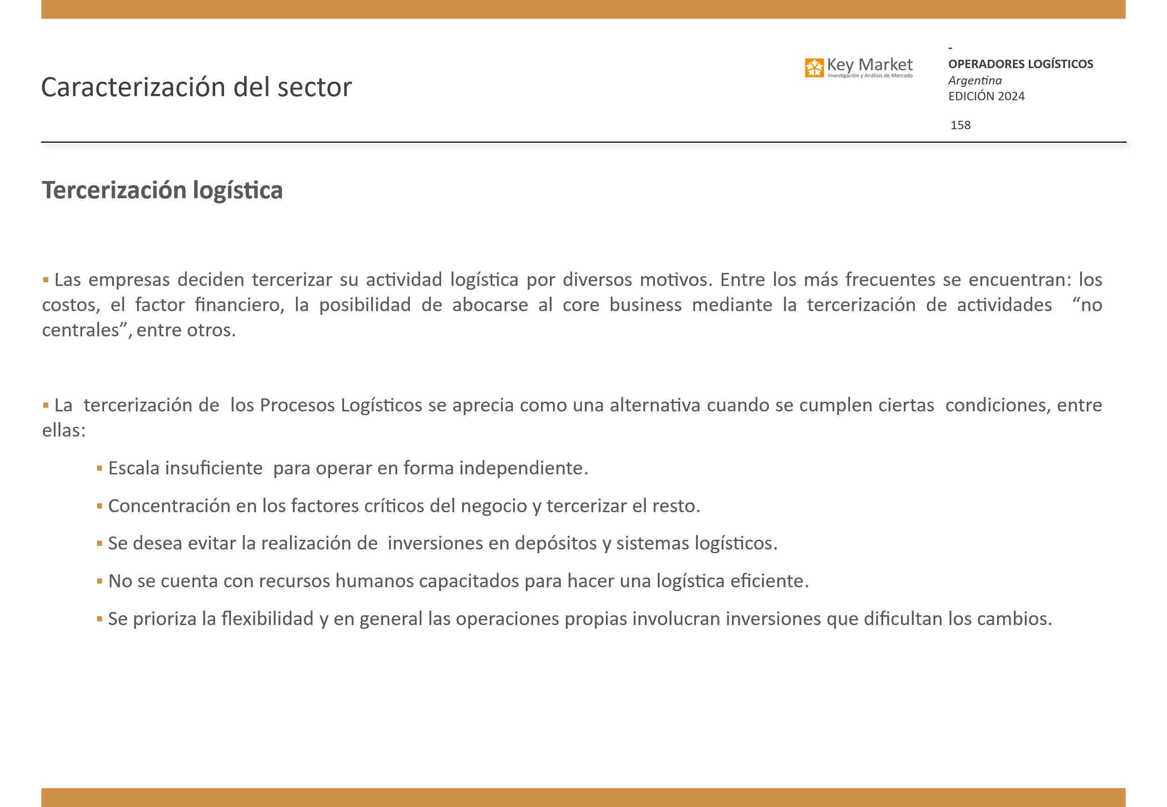
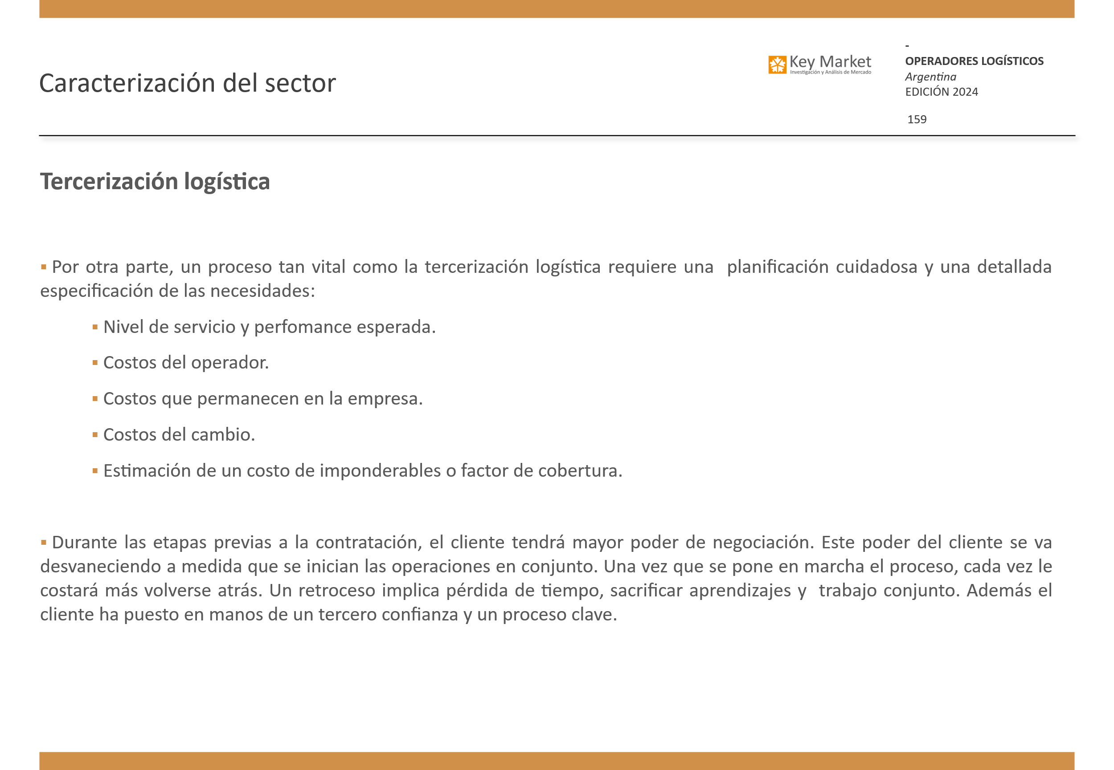
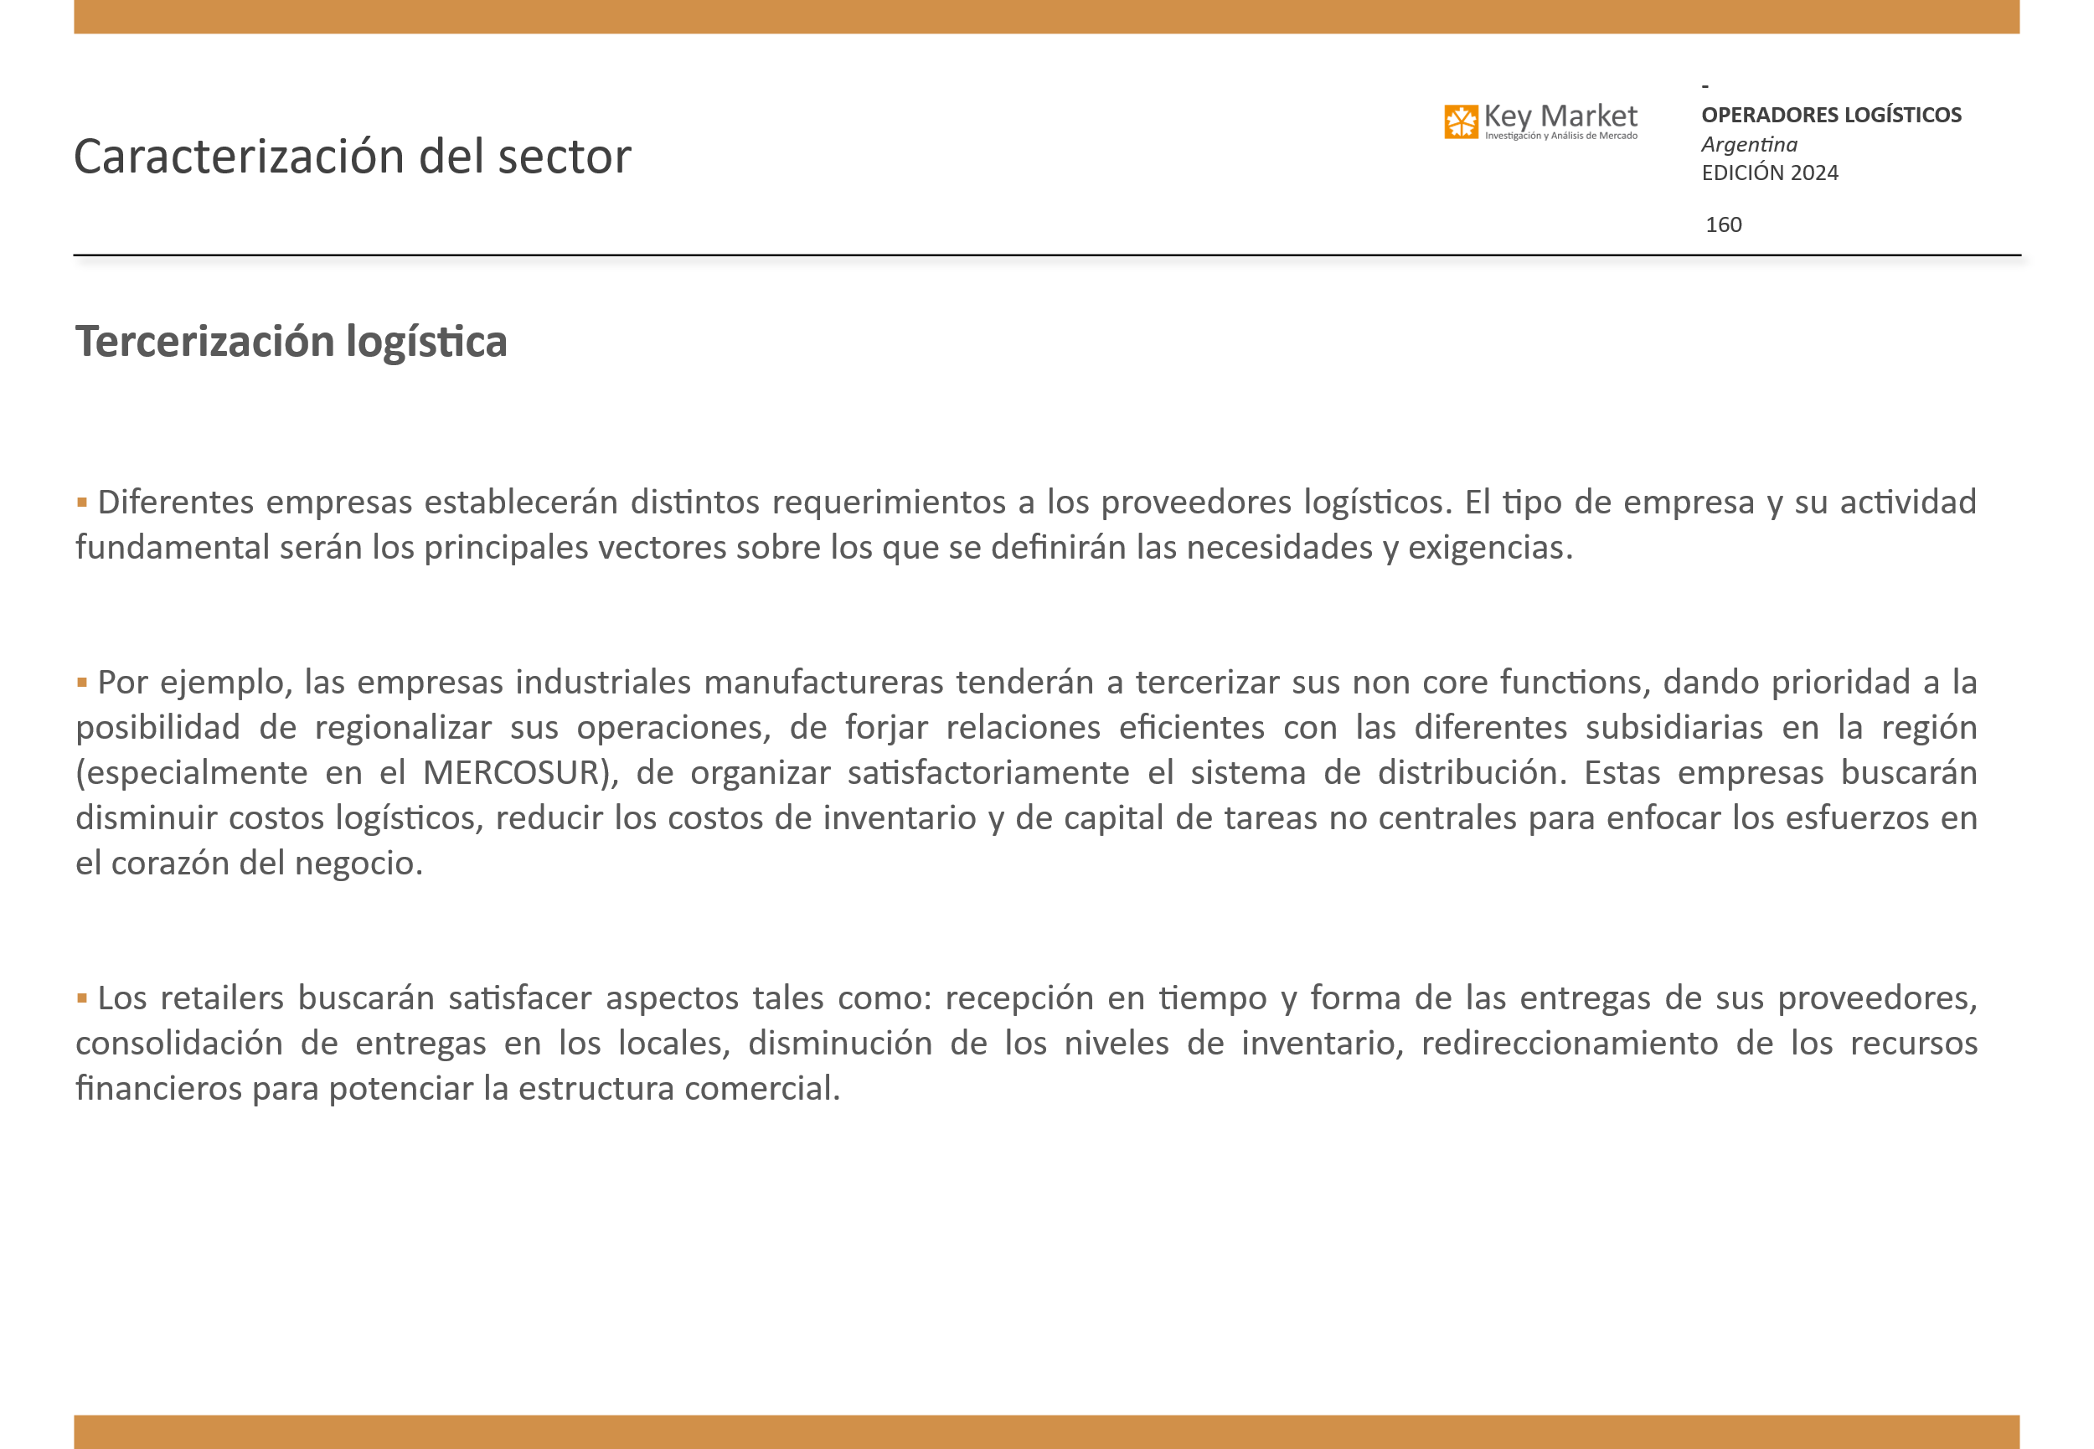
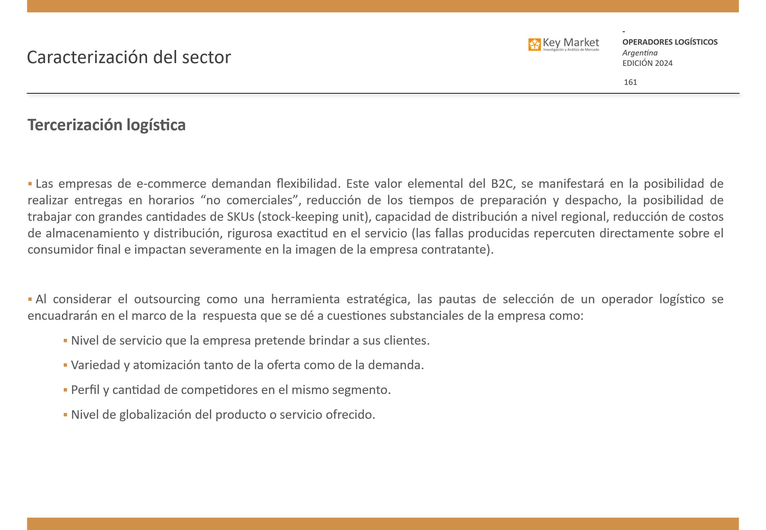
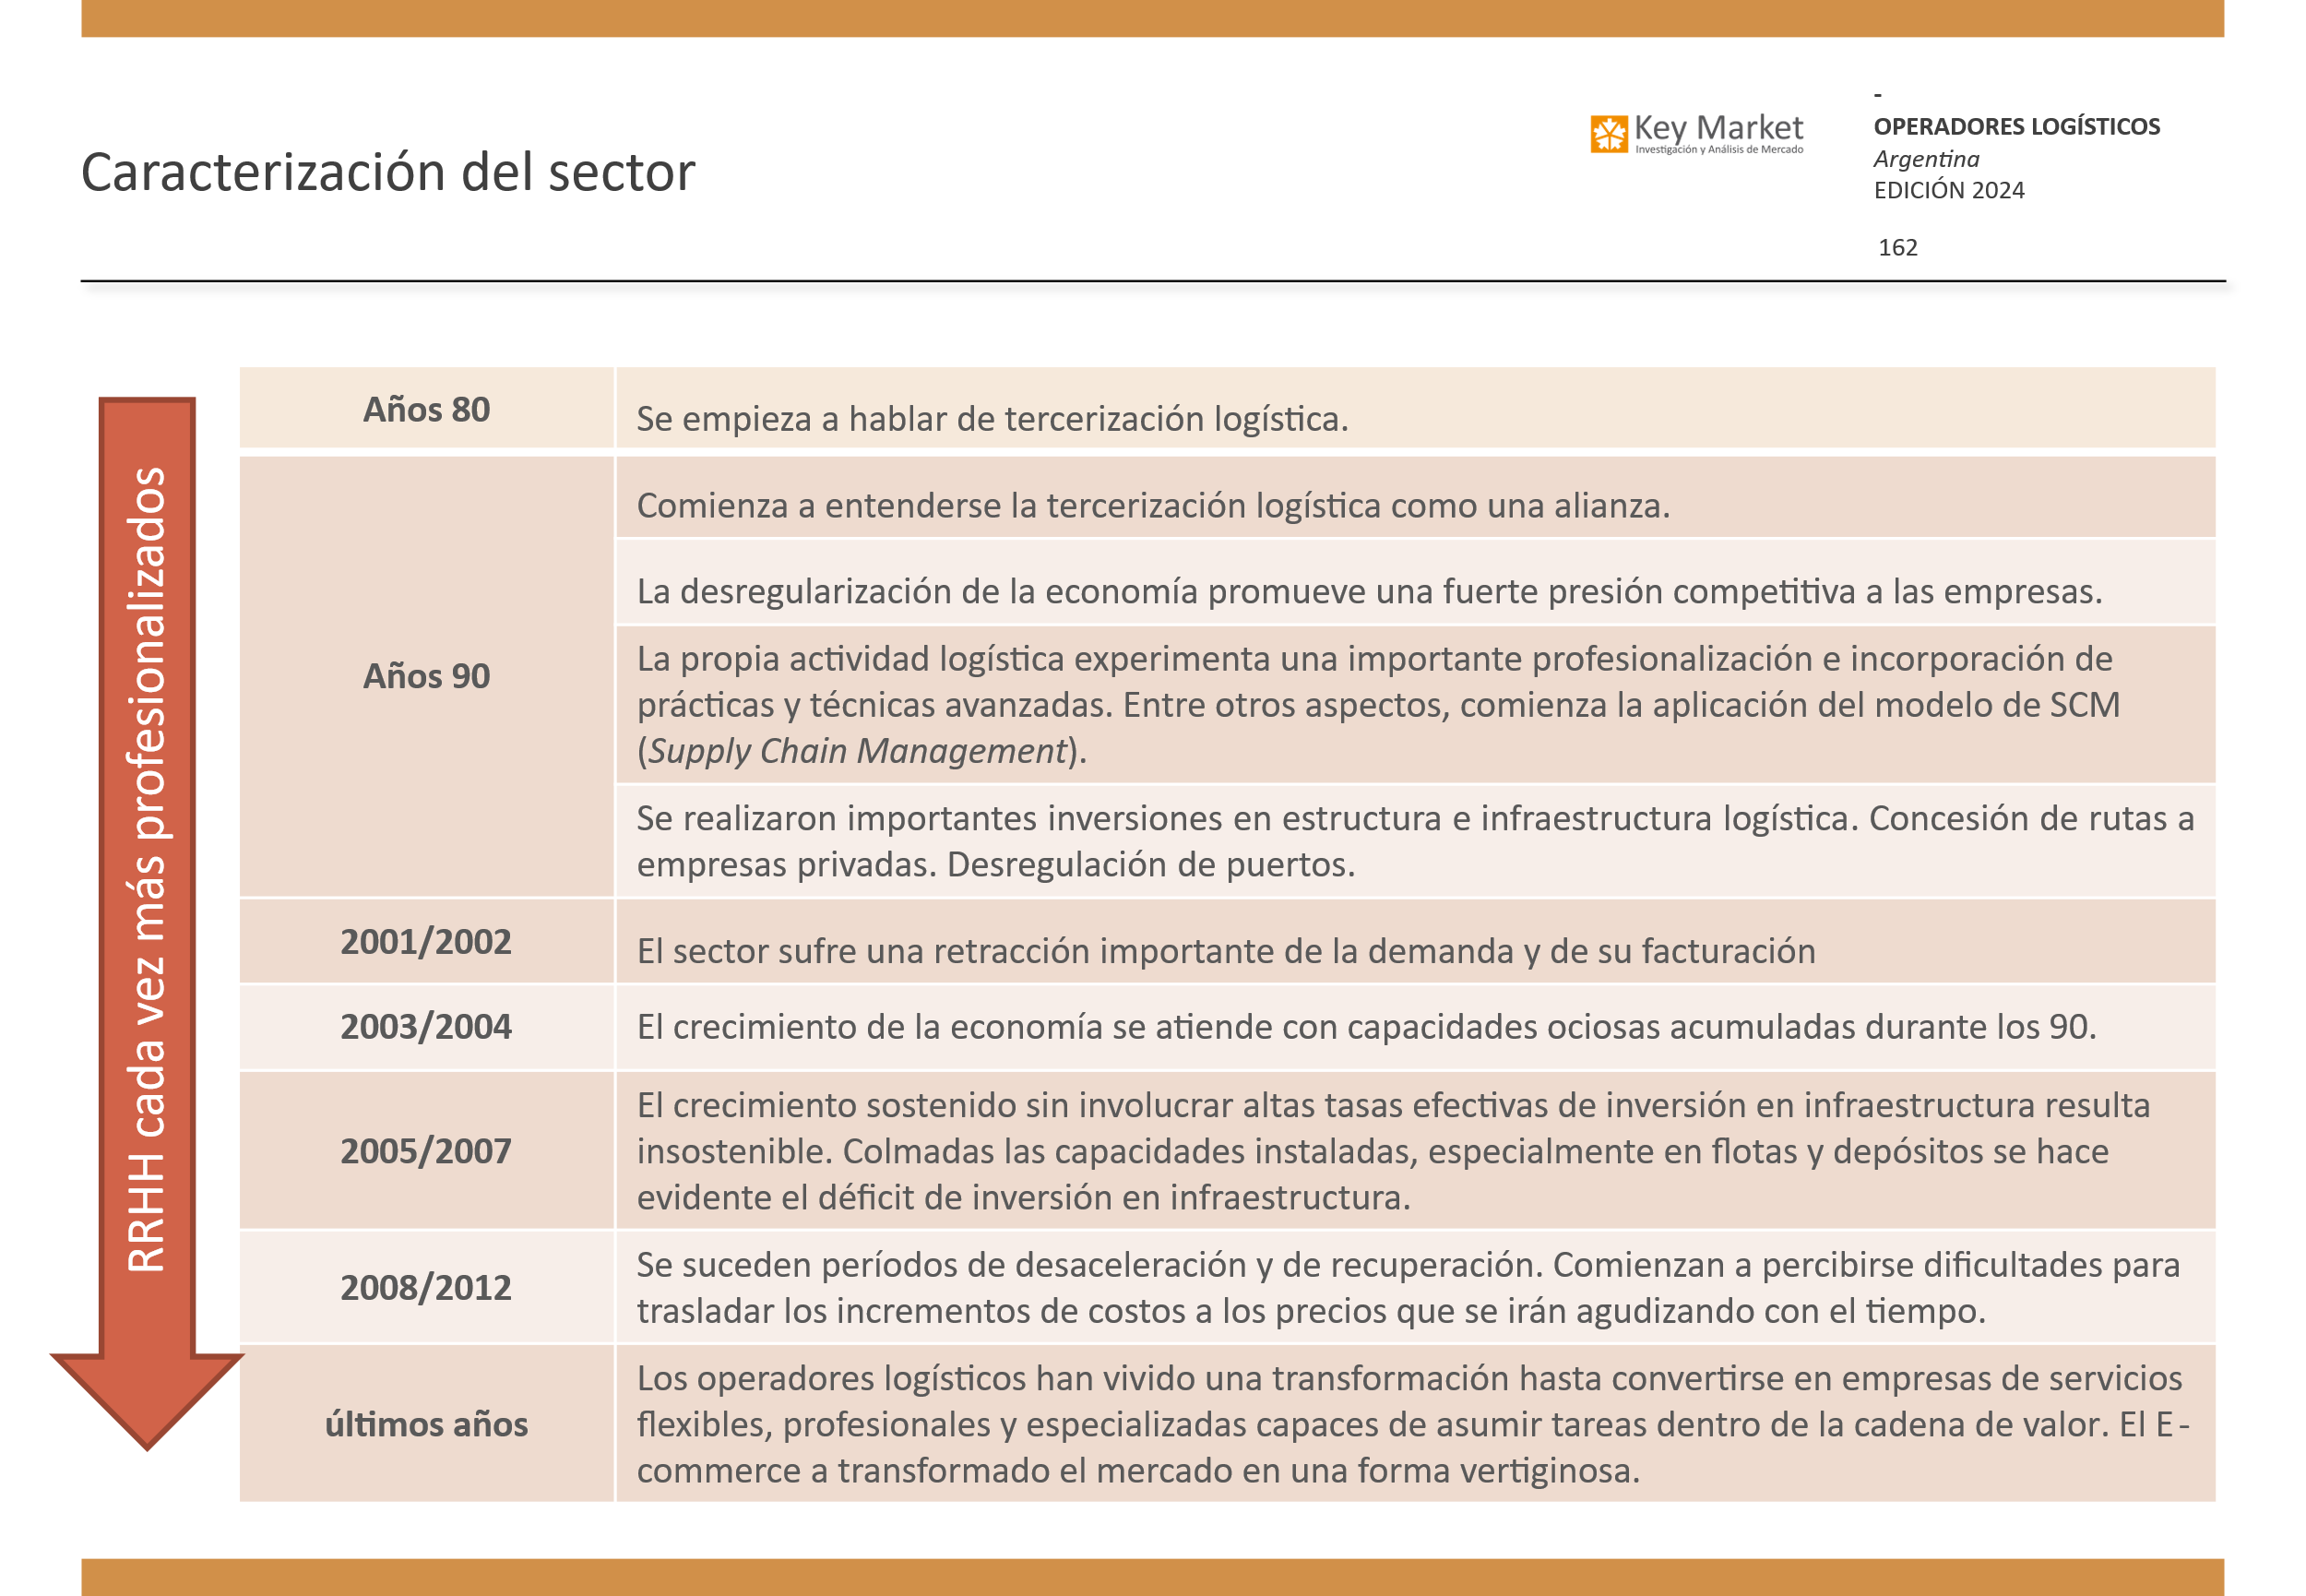
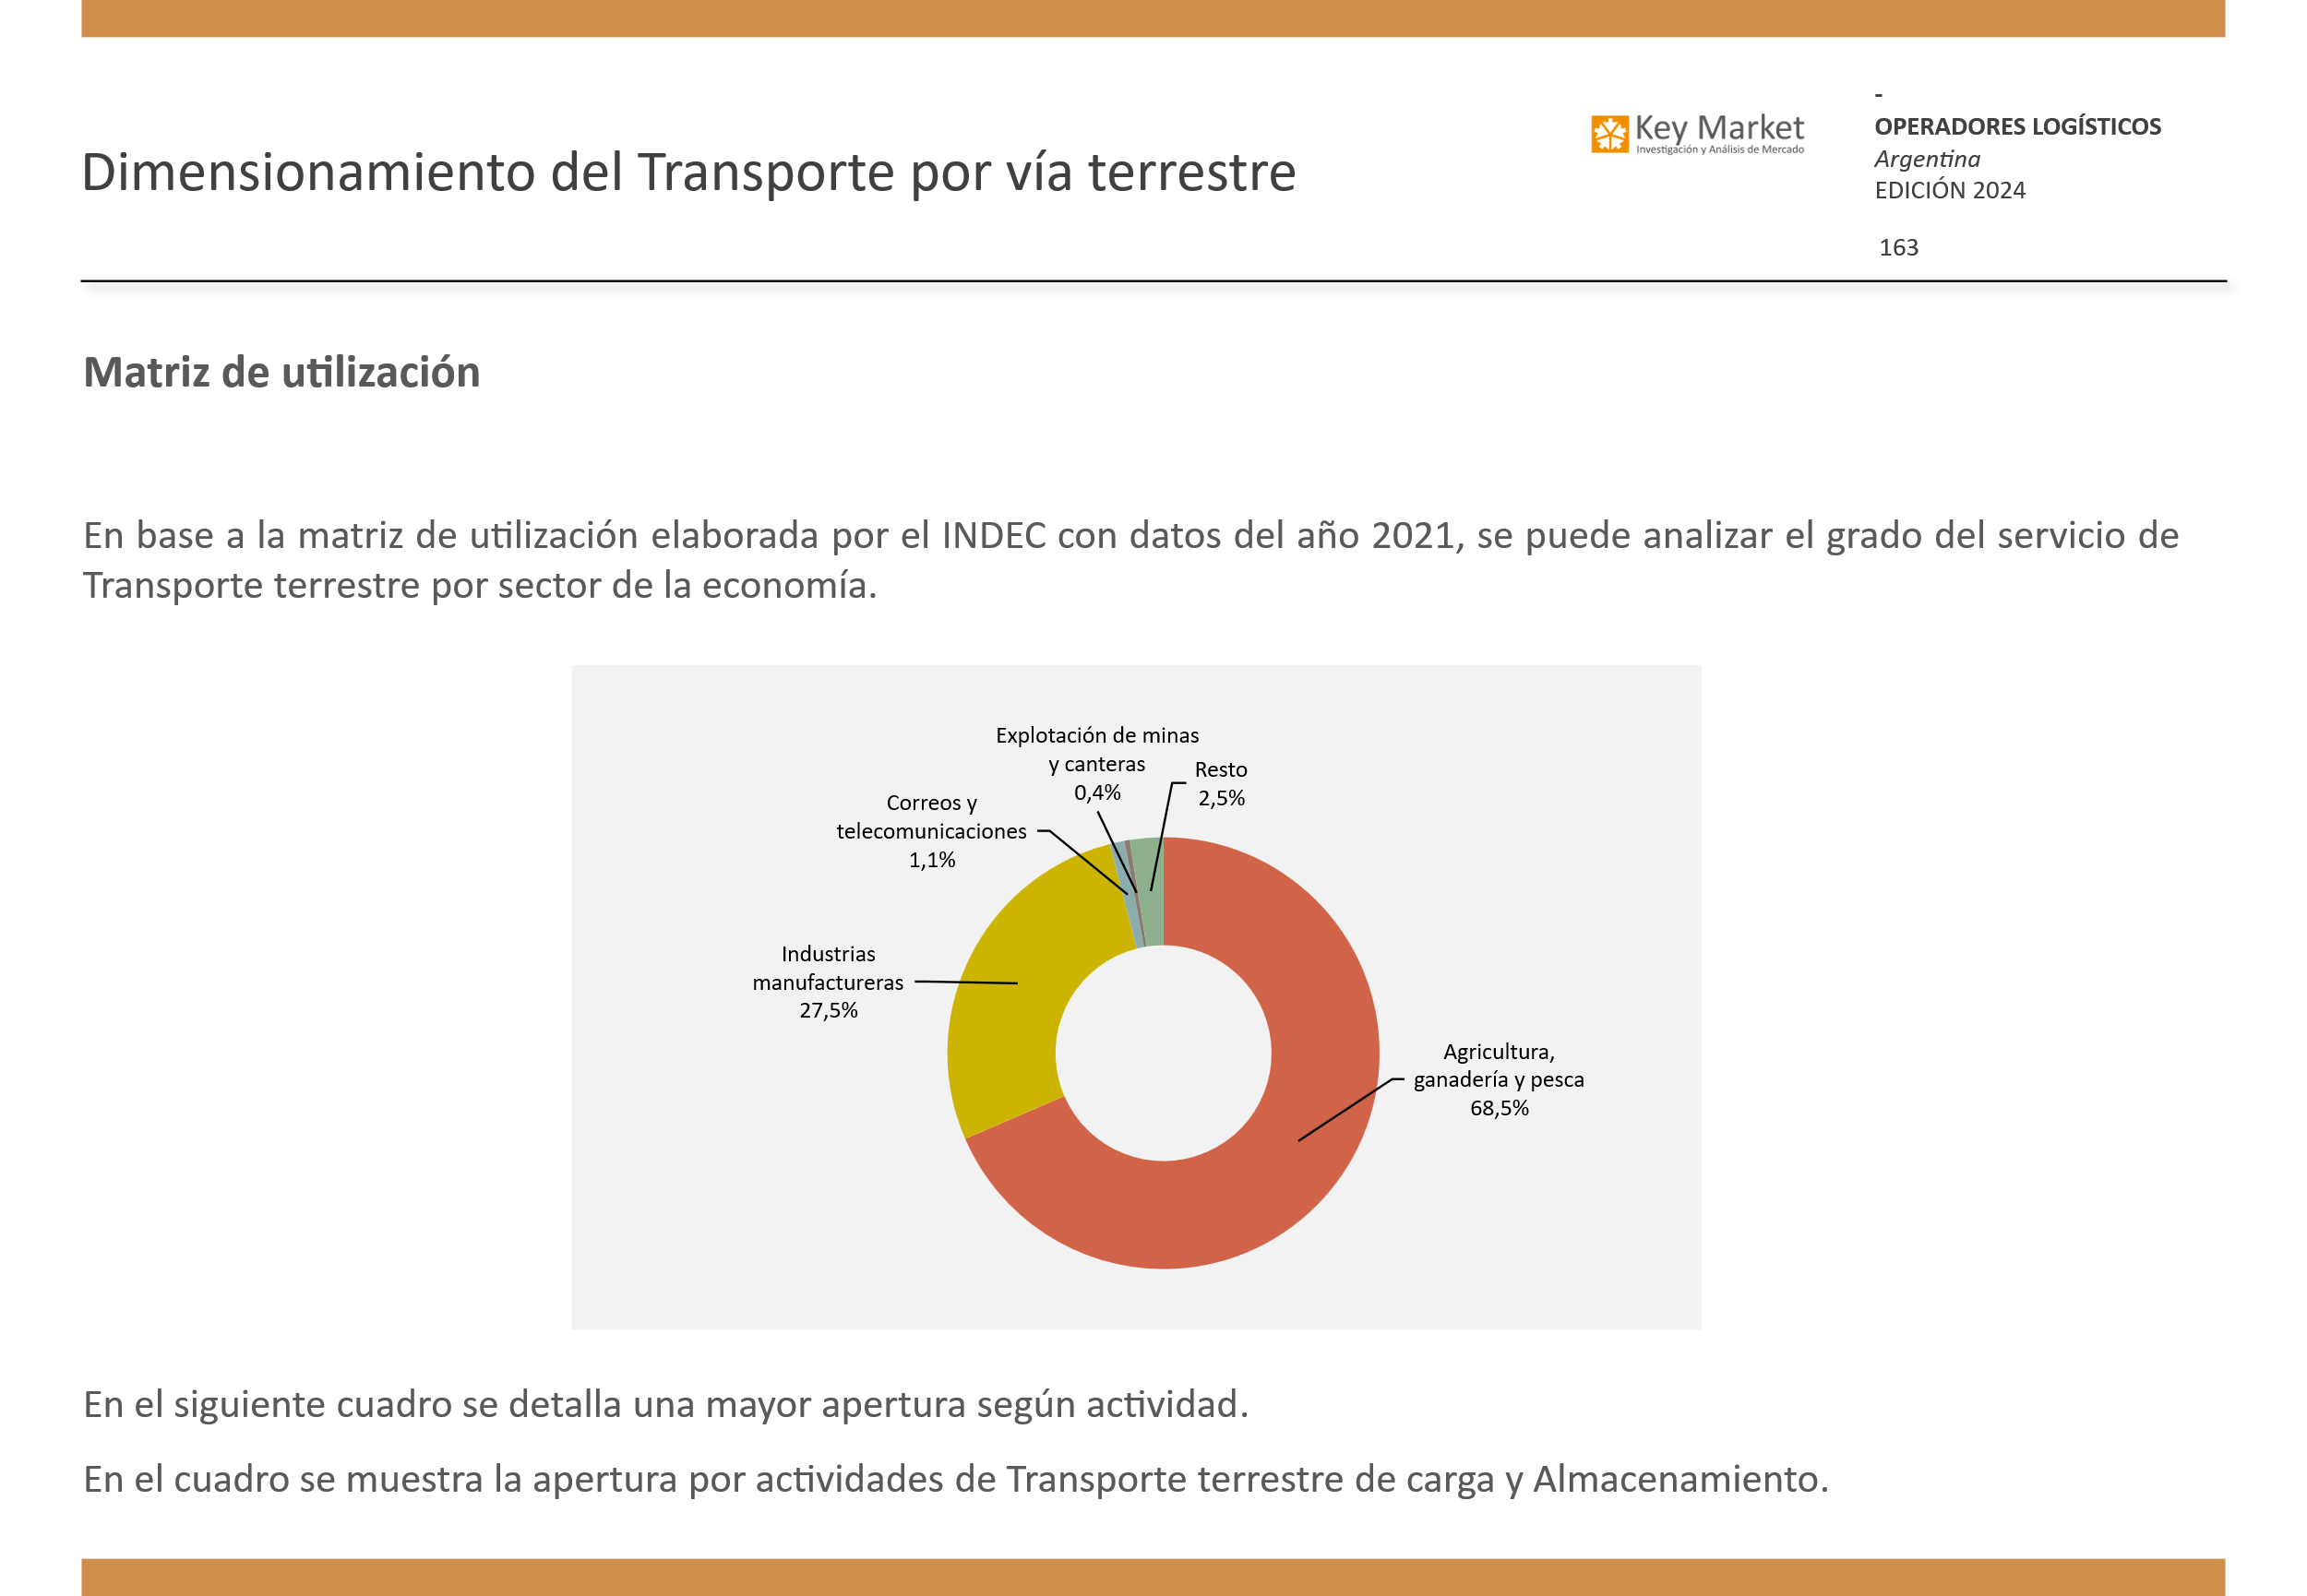
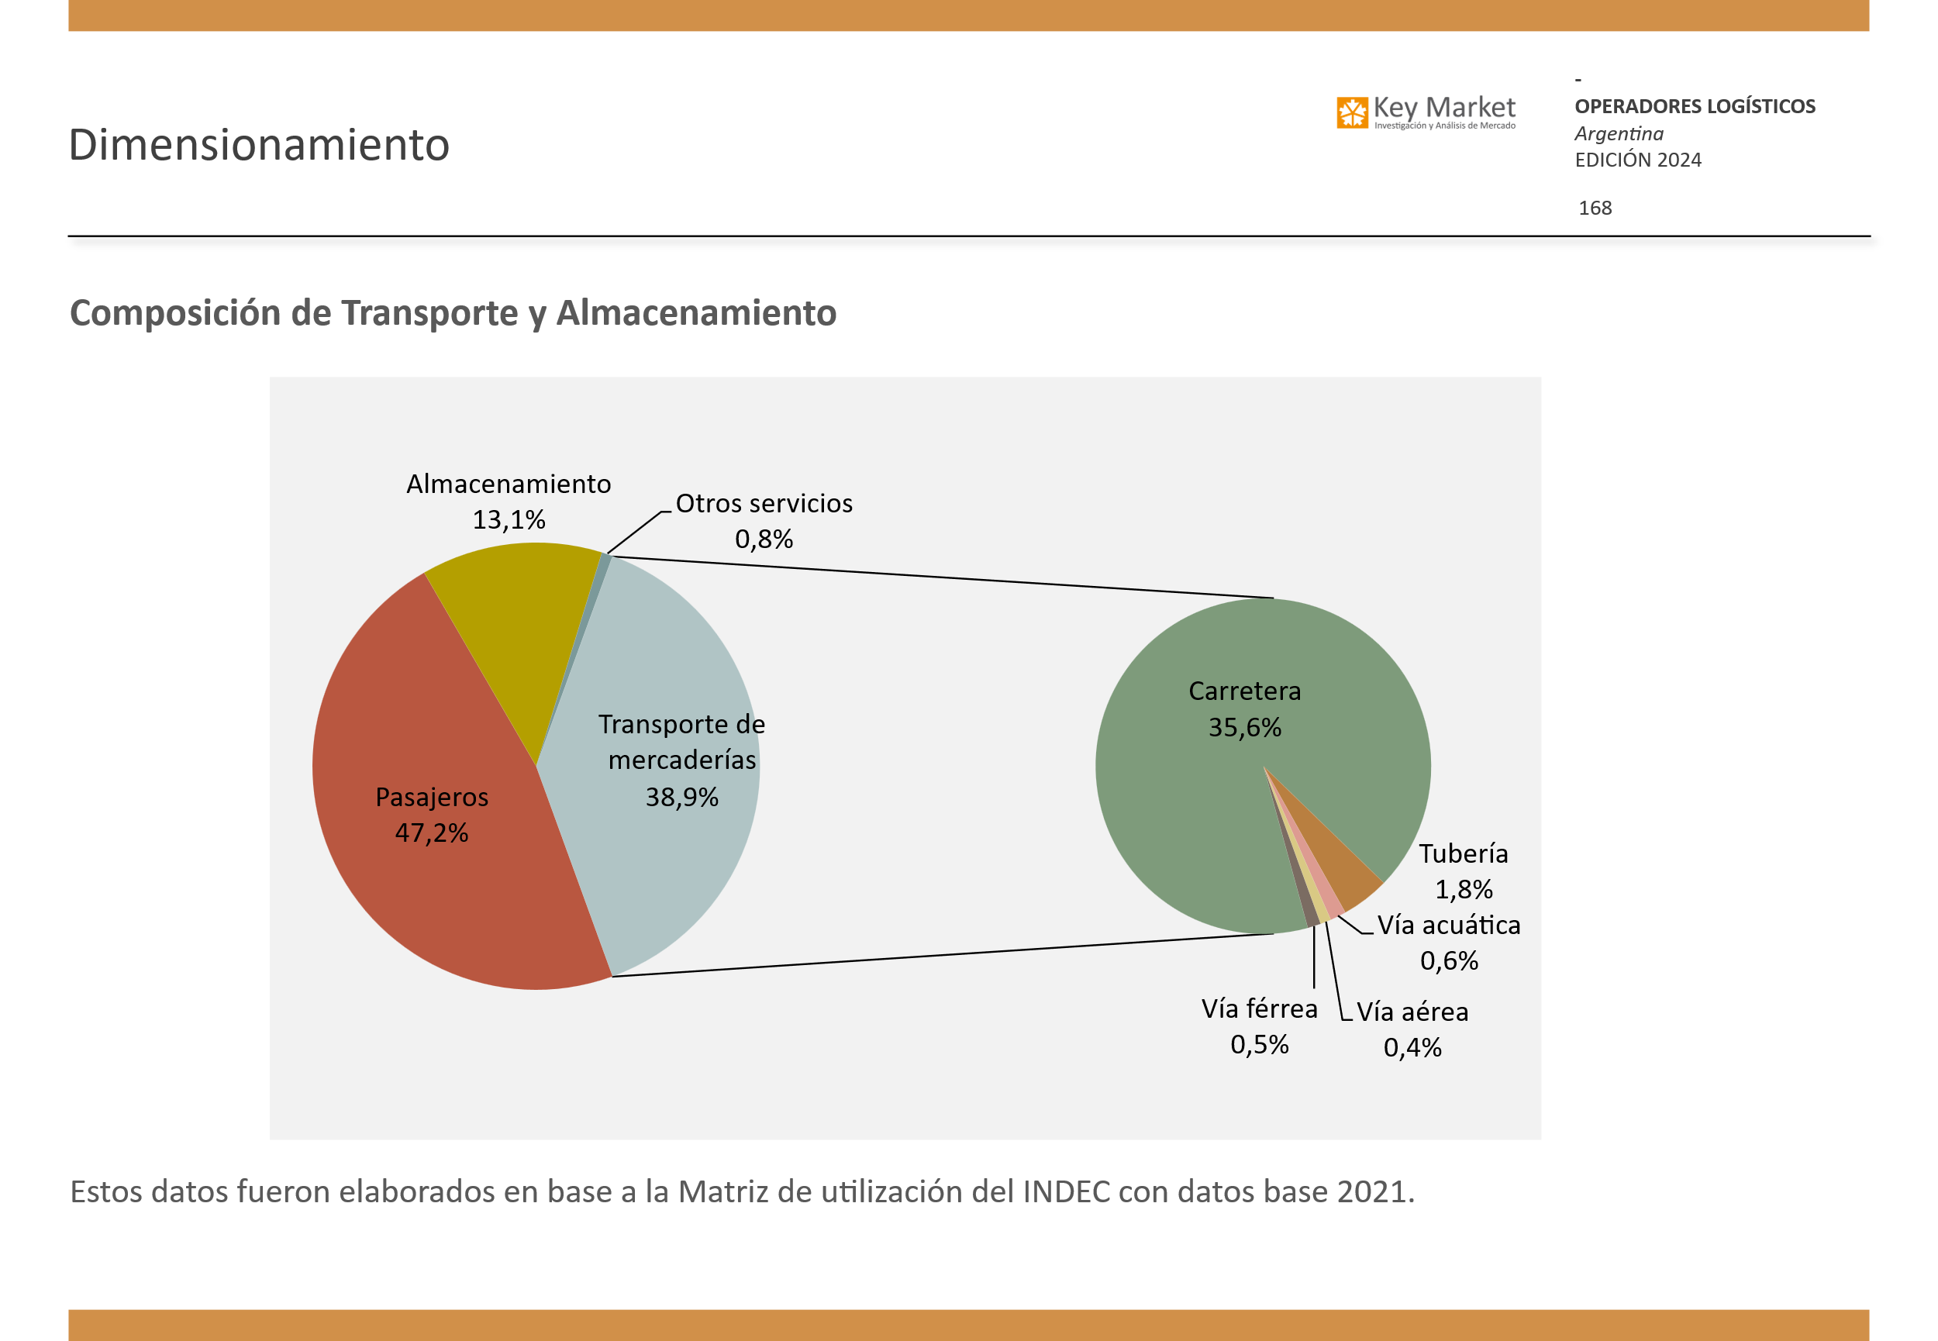
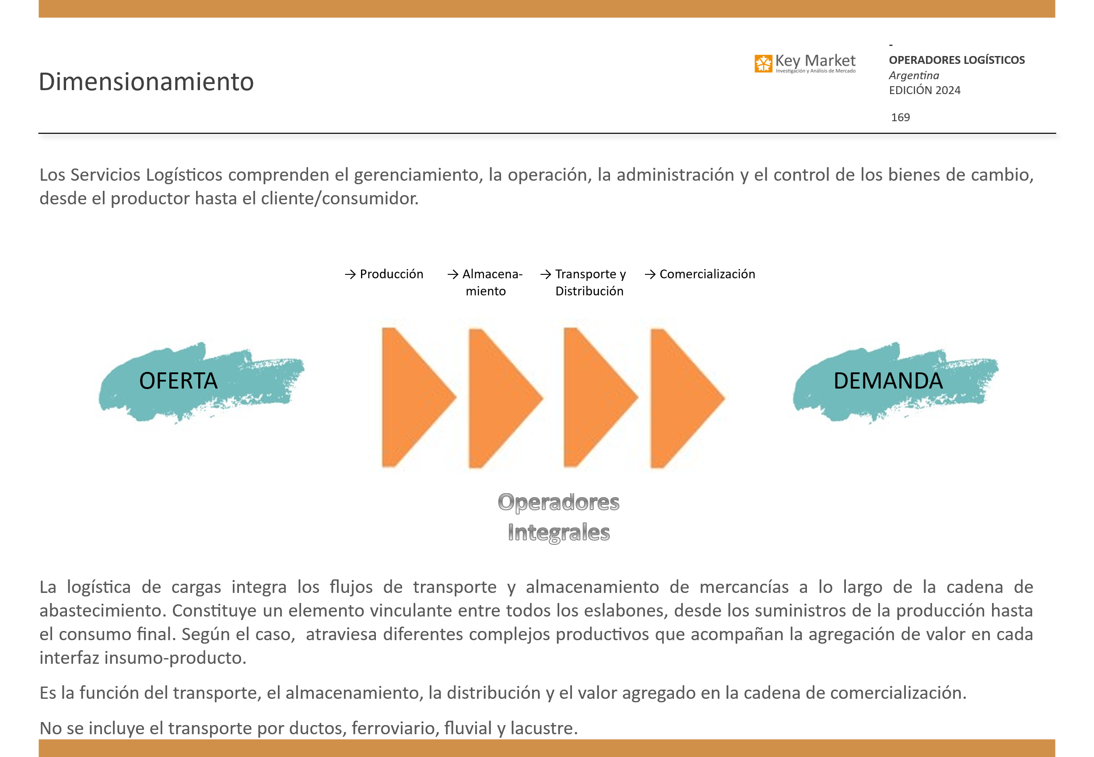
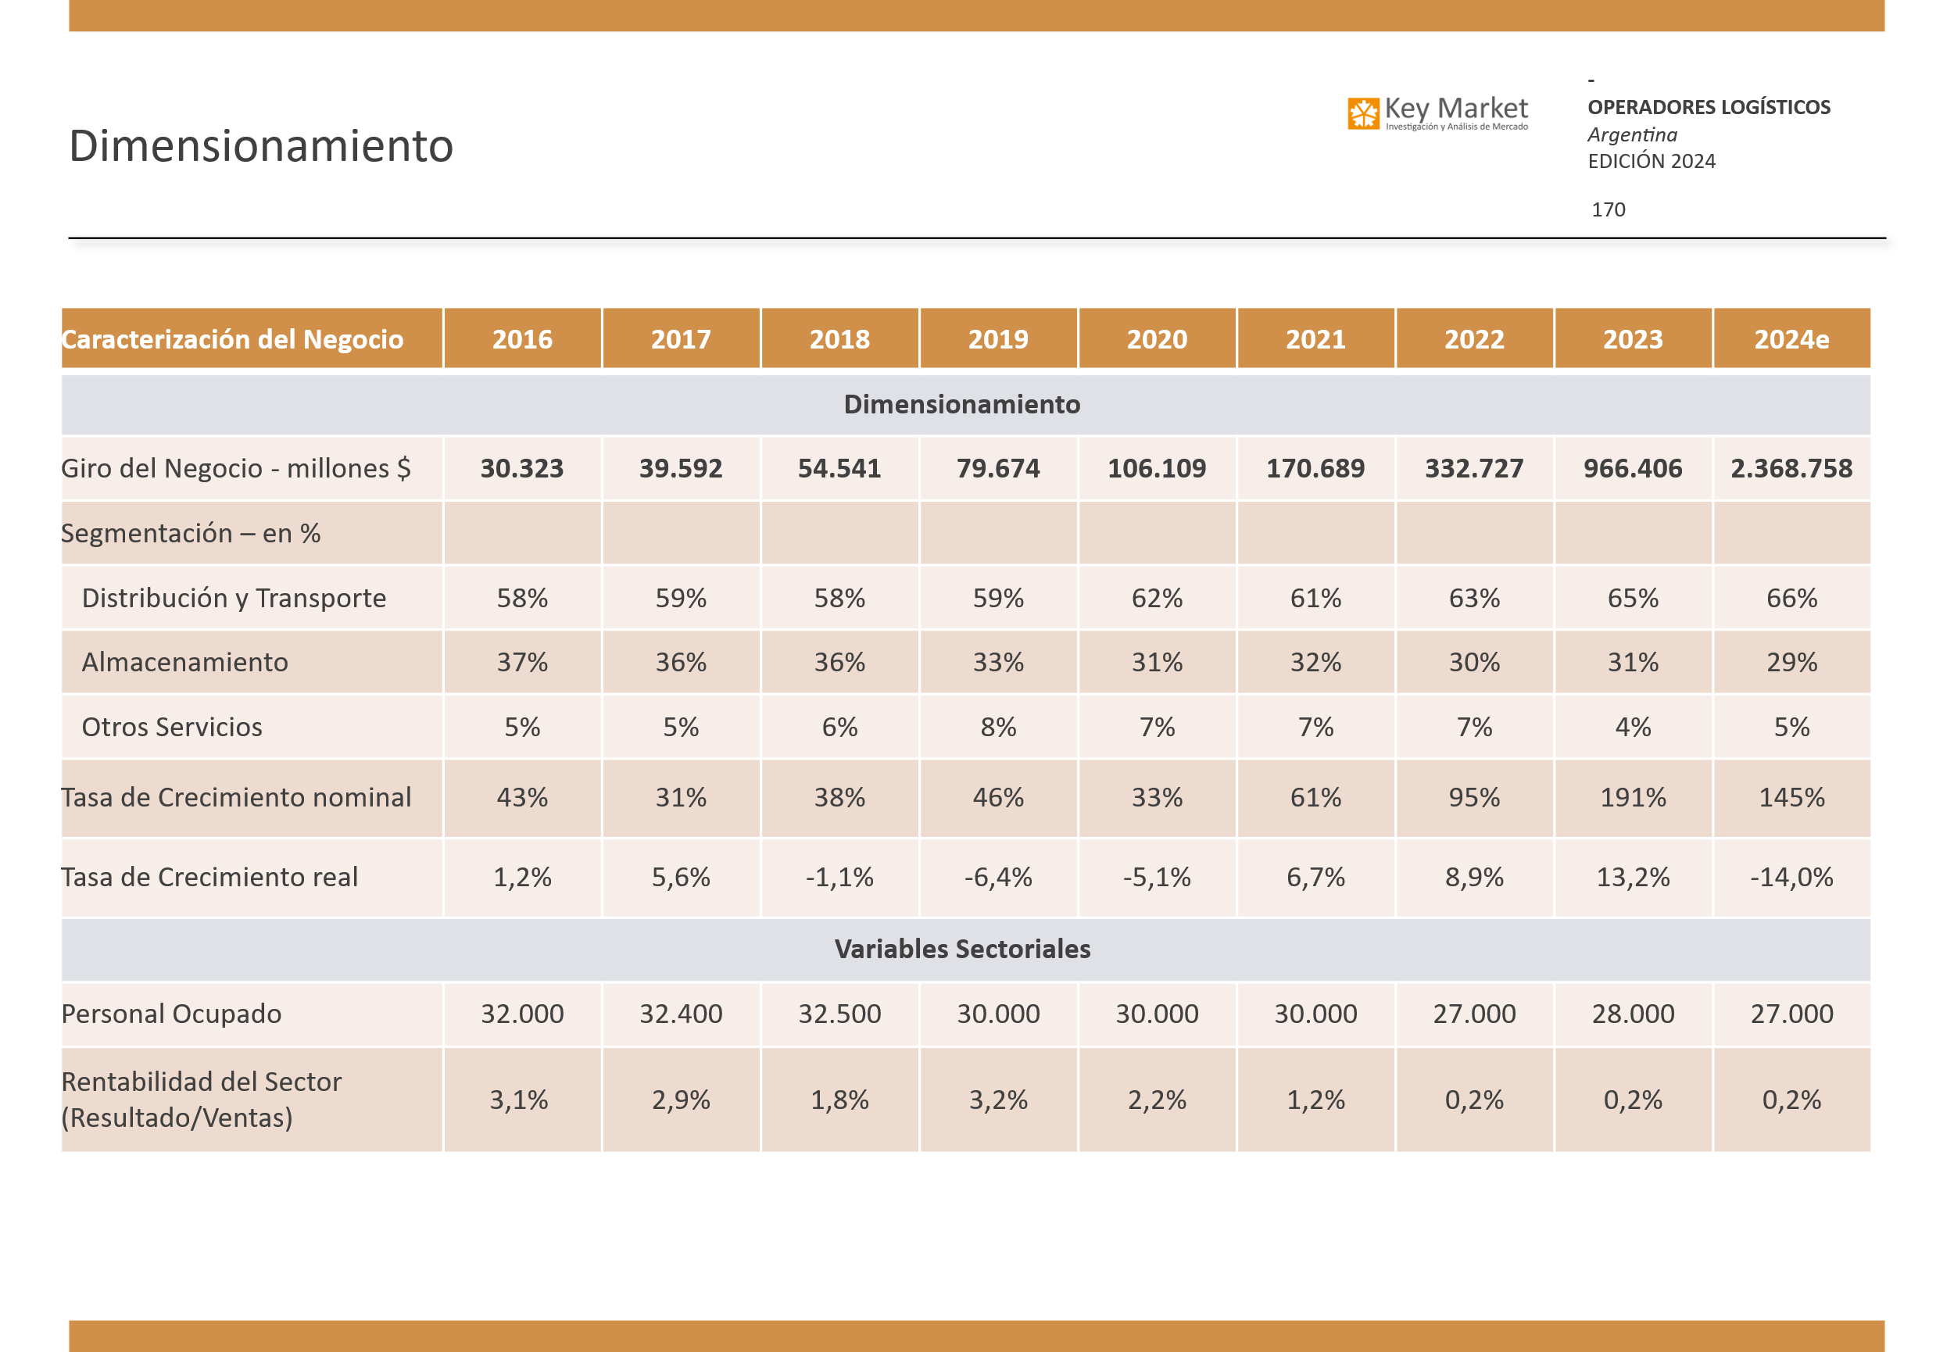
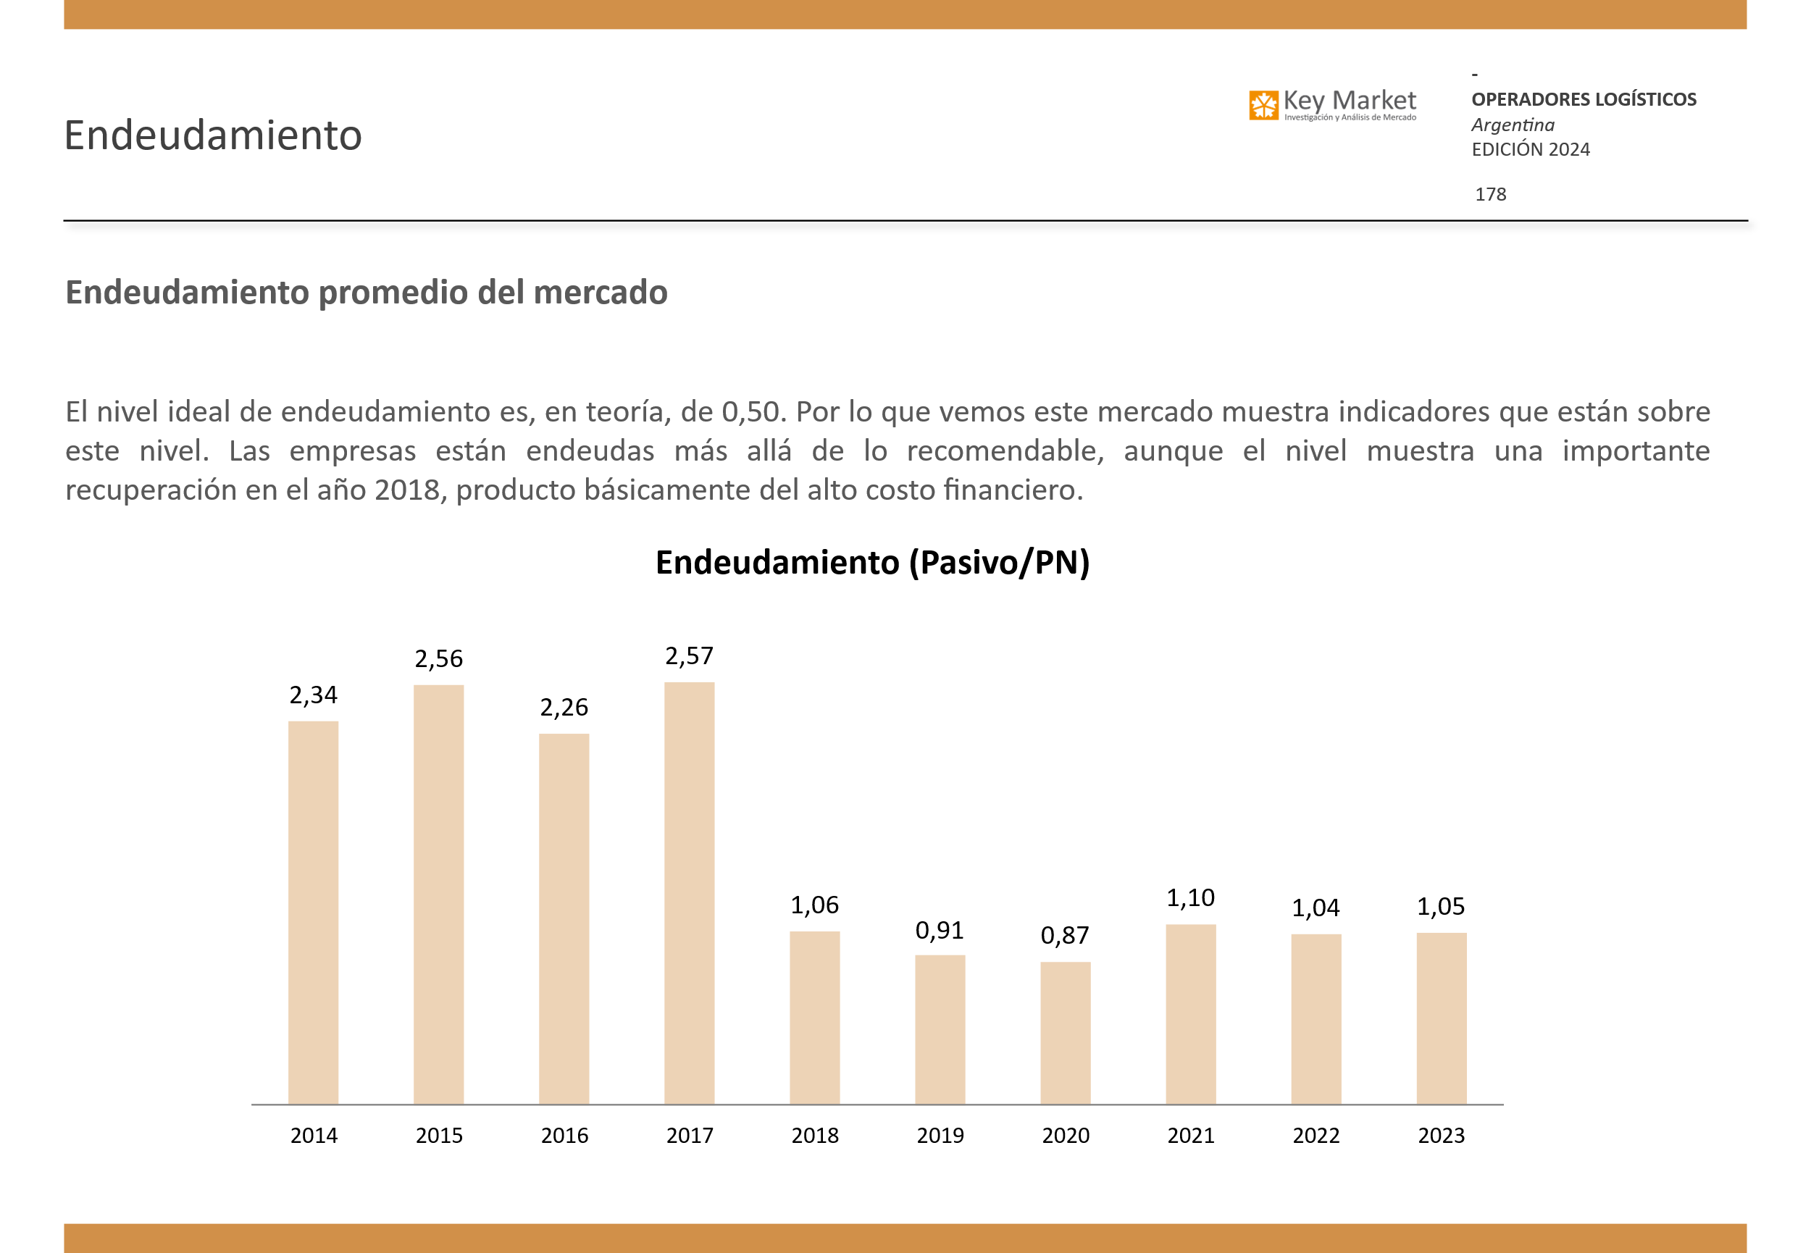
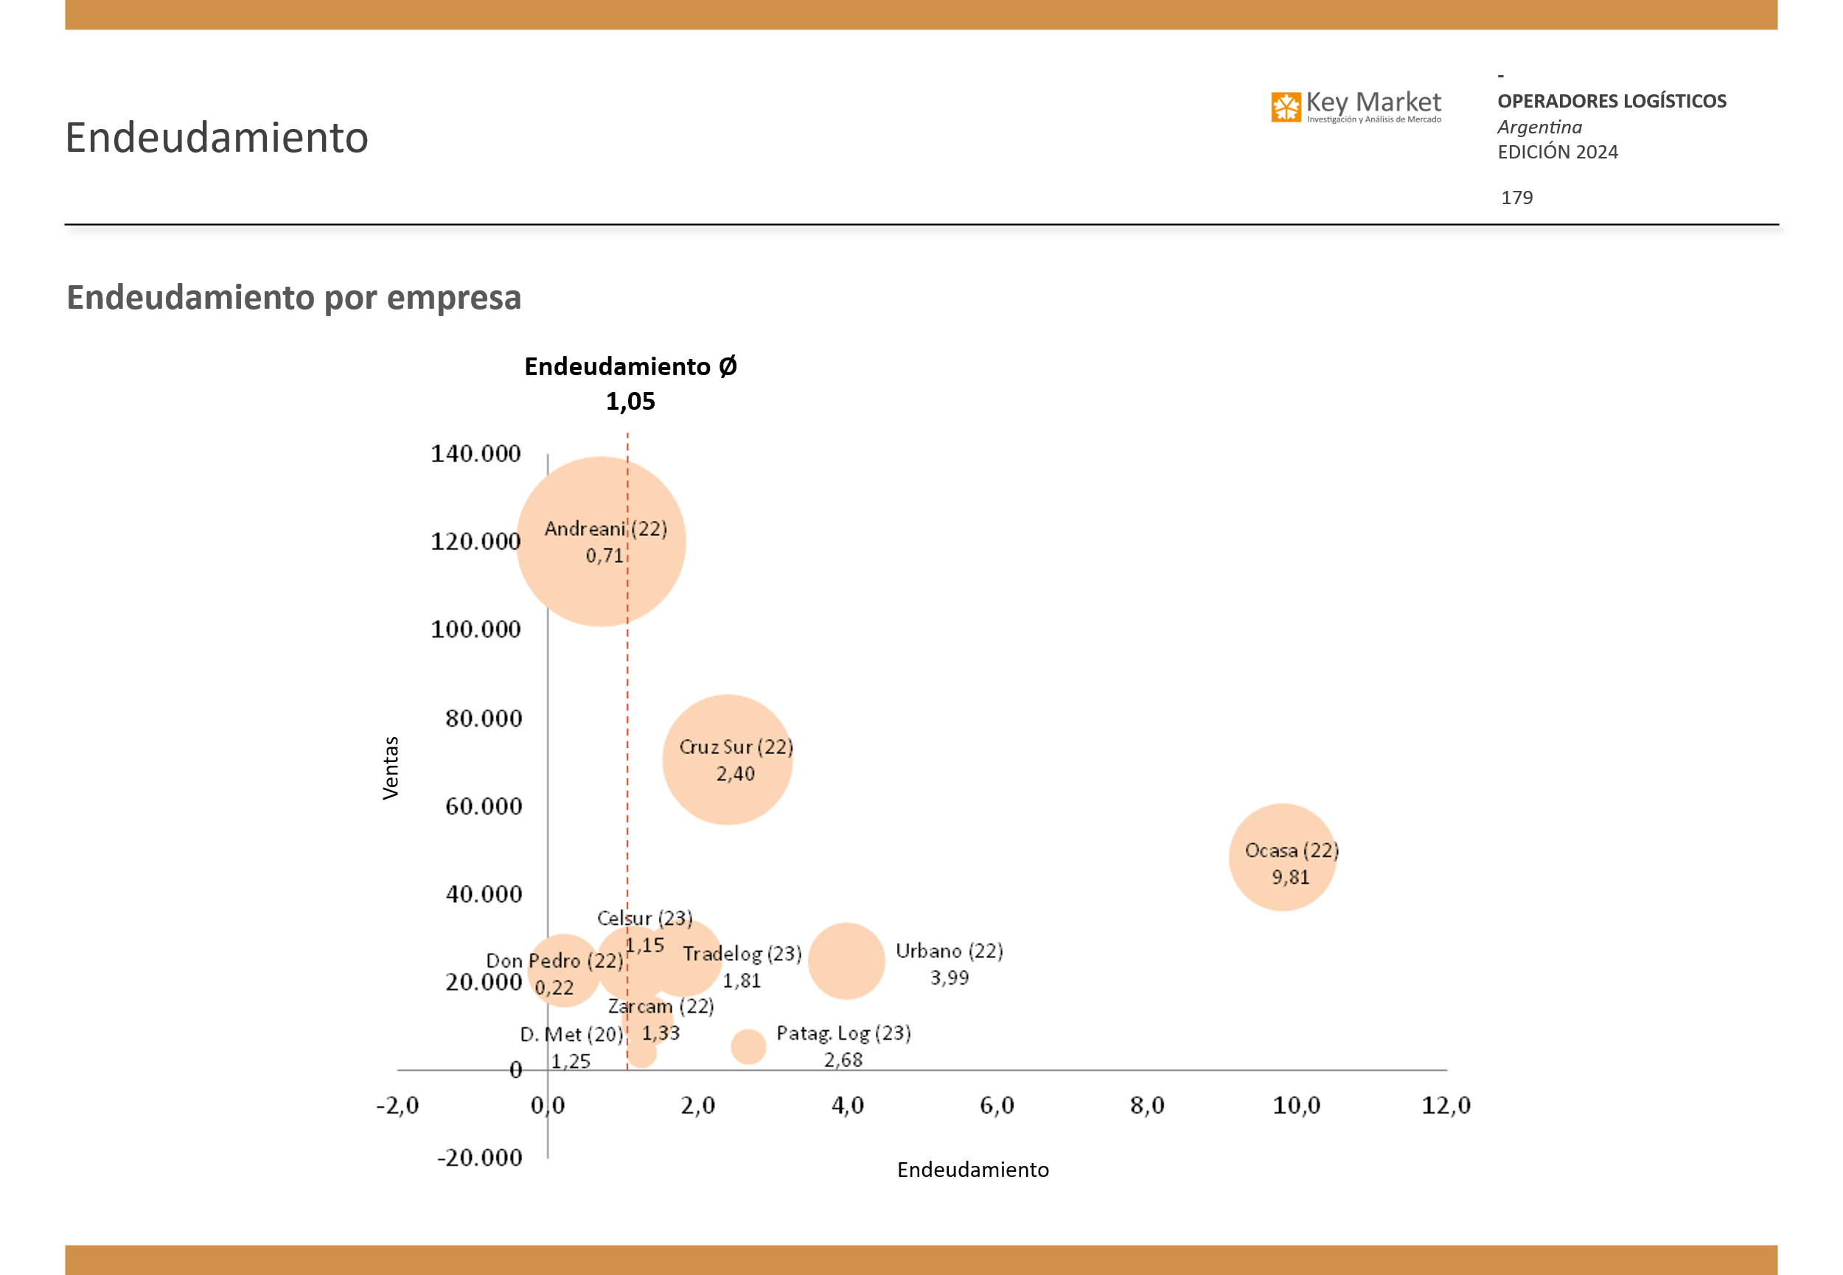
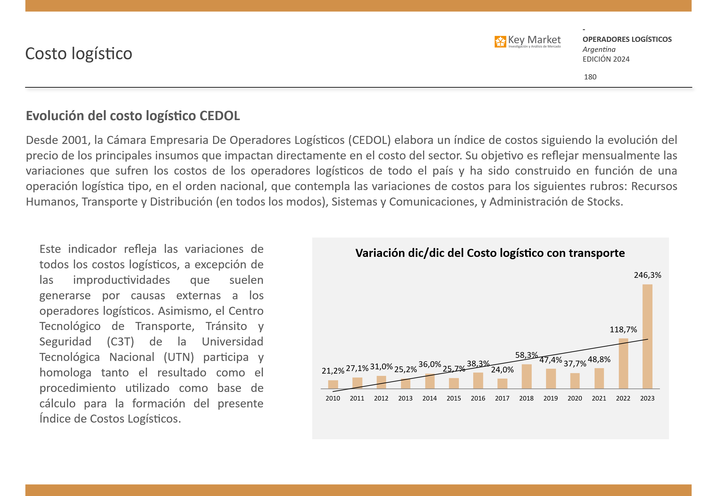
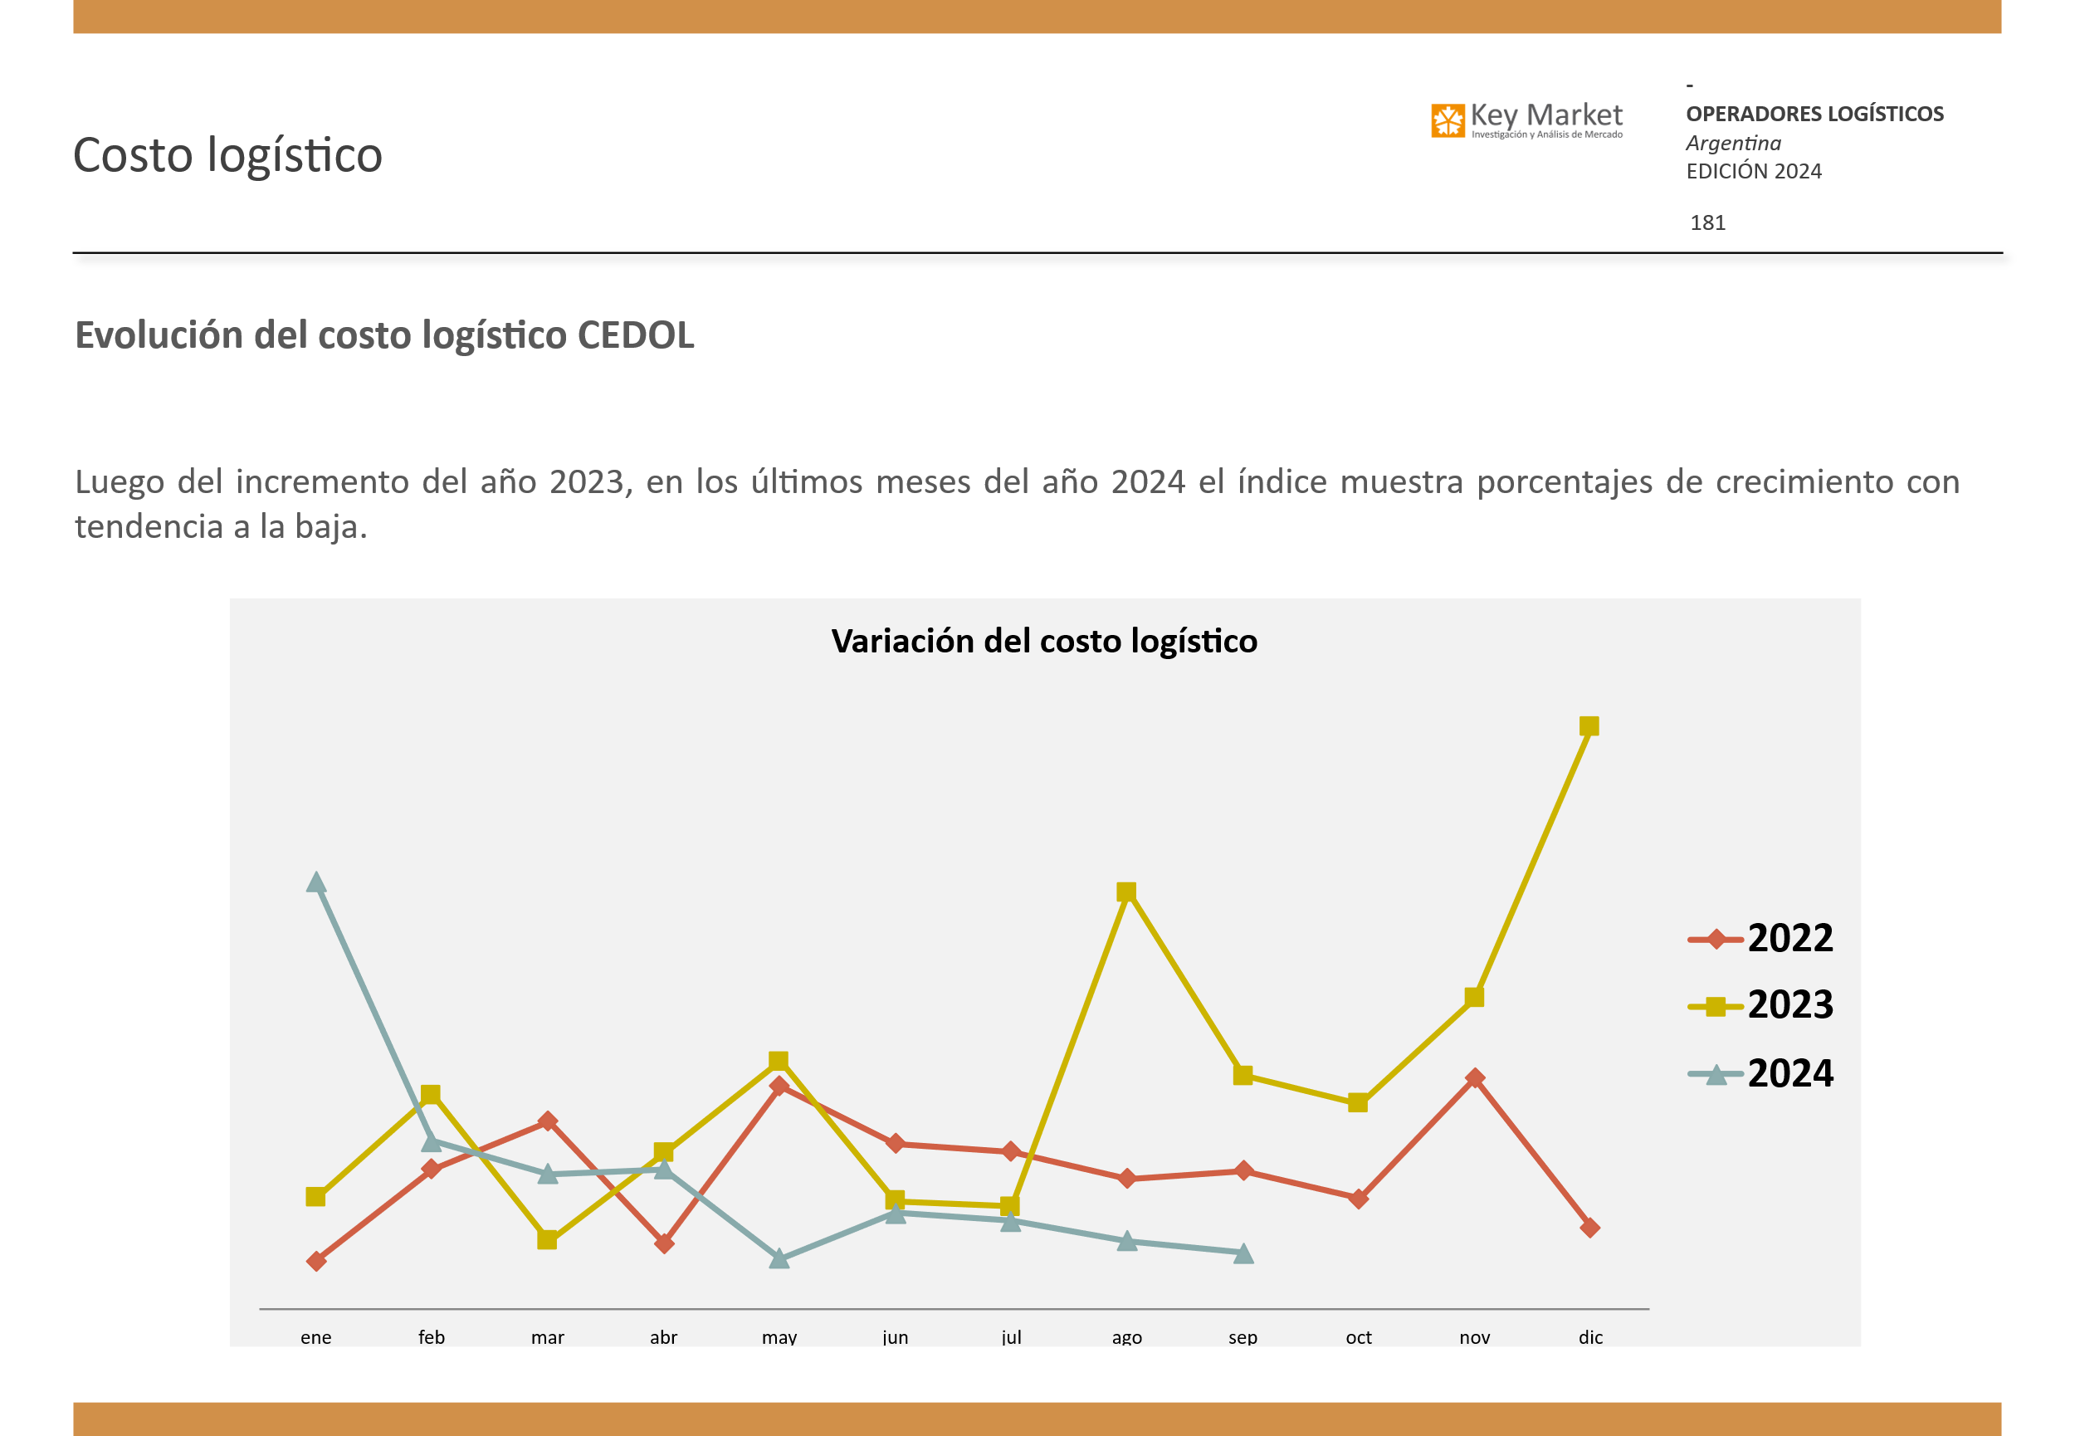
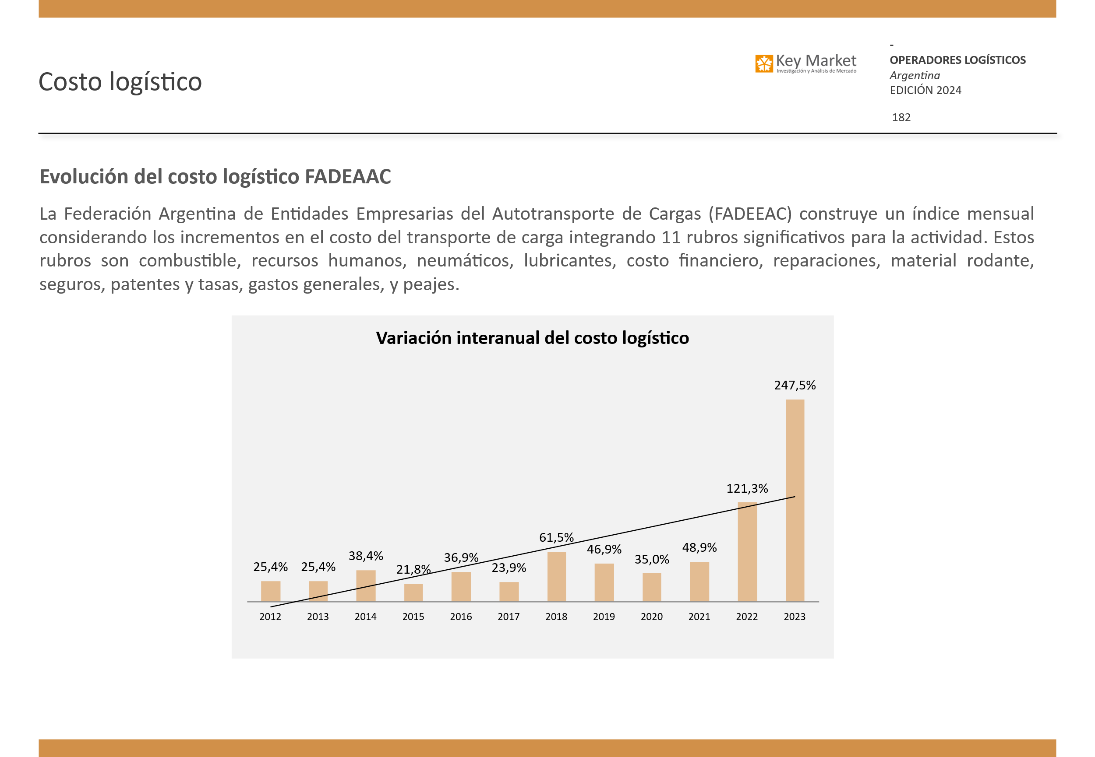
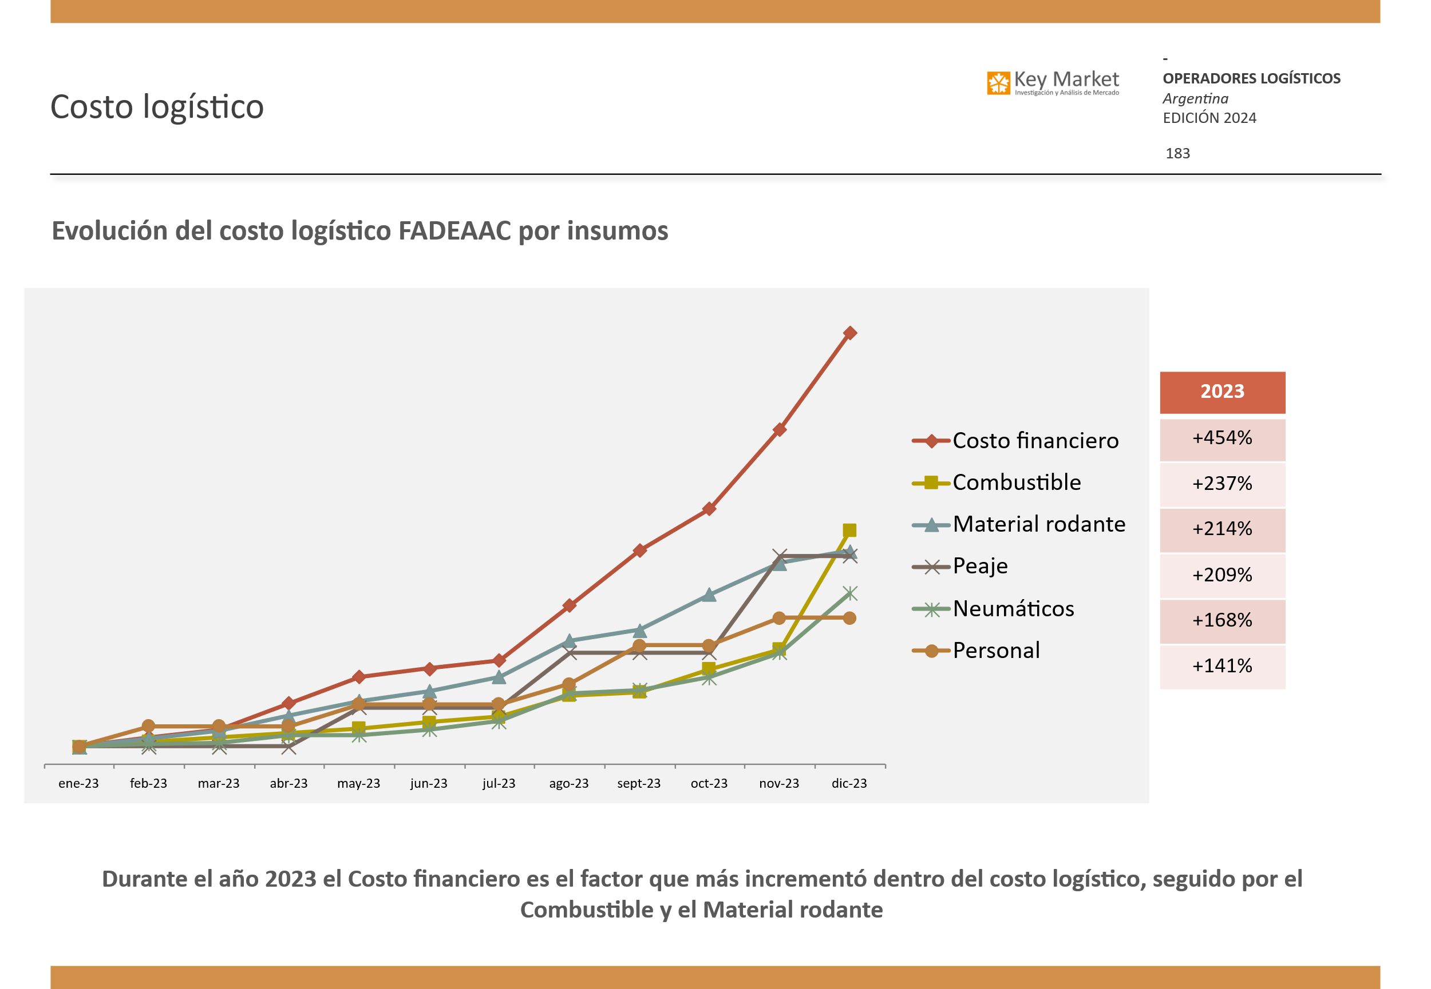
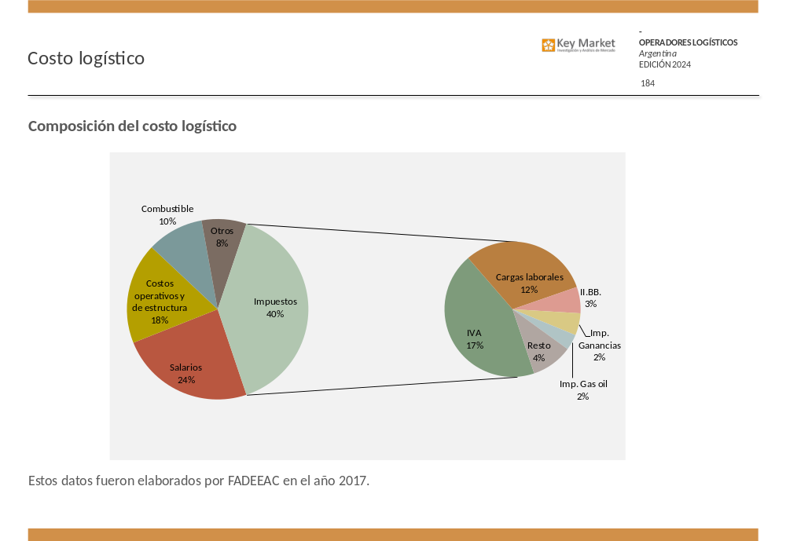
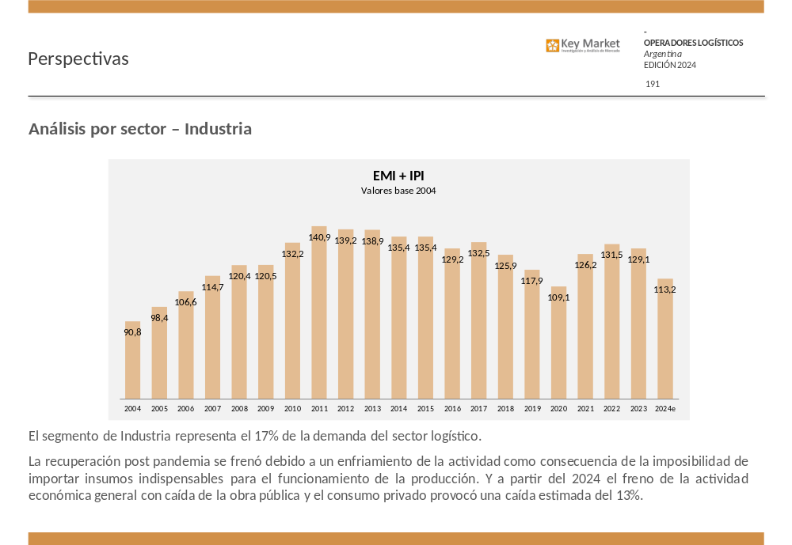
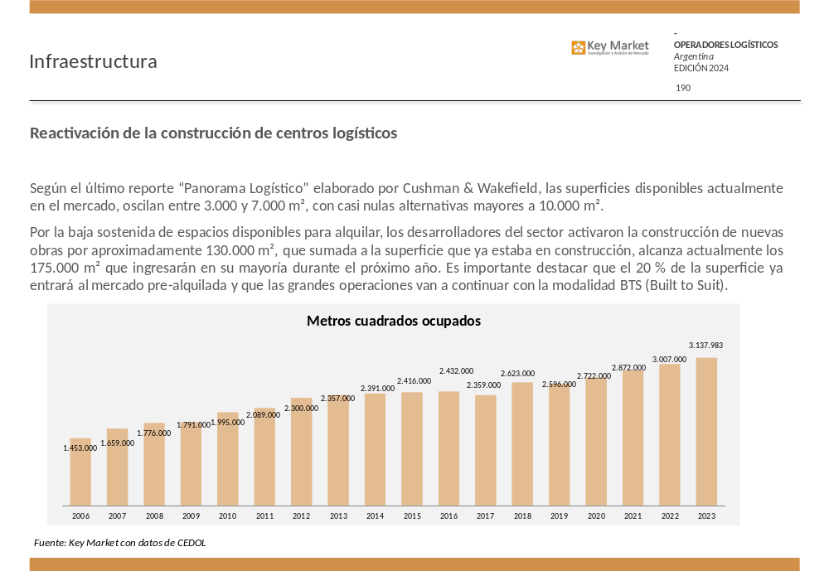
Podrán analizar el 100% de la investigación en el siguiente Documento:


